היערכות מערכת הבריאות בישראל להזדקנות האוכלוסייה

היערכות מערכת הבריאות בישראל להזדקנות האוכלוסייה

מבוא

העלייה בתוחלת החיים בישראל והזדקנות האוכלוסייה מציבות אתגר משמעותי בפני מערכת הבריאות, שכן הגידול הצפוי במספר הזקנים מעל גיל 65 (להלן - זקנים) ובשיעורם באוכלוסייה משמעותו צריכה מרובה יותר של שירותי בריאות בקופות החולים ובבתי חולים. אנשים זקנים חשופים למחלות בשל שינויים החלים בגוף עם חלוף הזמן, כדוגמת היחלשות מערכת החיסון ודלדול הרזרבות, ונוטים לפתח מחלות כרוניות כדוגמת סוכרת ומחלות לב, מצבים המגבירים את הסיכון לסיבוכים רפואיים ולתחלואה נוספת. התרשים שלהלן מציג את שיעור הזקנים שאינם בריאים, החברים באחת מקופות החולים, לפי גיל.

תרשים 1: שיעור הזקנים שאינם בריאים באחת מקופות החולים, לפי גיל, 2025
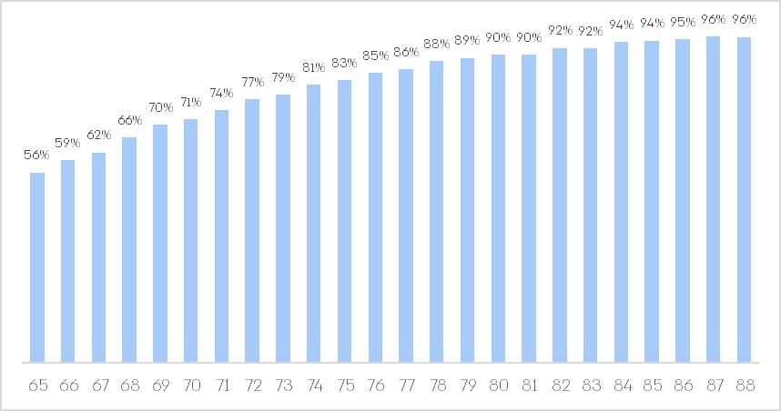
על פי נתוני קופת החולים, בעיבוד משרד מבקר המדינה.

מהתרשים עולה כי רוב חברי אחת מקופות החולים הזקנים (קרי, מעל גיל 65) אינם בריאים, ובקרב בני 75 ומעלה מגיע שיעור החברים שאינם בריאים לכדי 83% - 96%.

התרשים שלהלן מציג את שיעור הזקנים המדרגים את בריאותם כטובה או טובה מאוד, בהשוואה בין-לאומית בקרב מדינות ה-OECD.

תרשים 2: שיעור הזקנים המדרגים את בריאותם כטובה או טובה מאוד במדינות ה-OECD, 2021
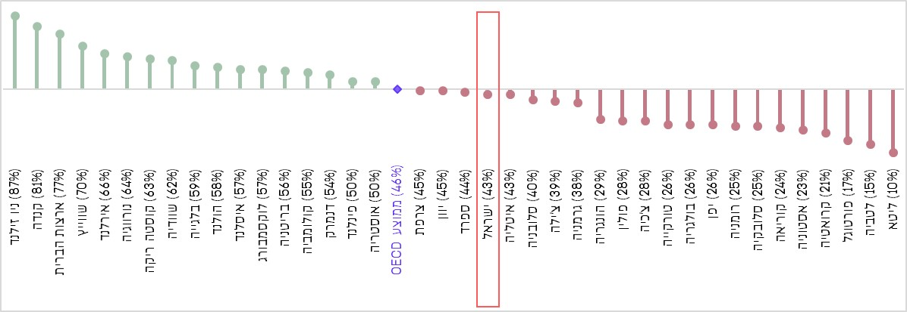
על פי OECD Health Statistics 2023, בעיבוד משרד מבקר המדינה.

מהתרשים עולה כי שיעור הזקנים בישראל המדרגים את בריאותם כטובה או טובה מאוד עמד על 43% ב-2021, שיעור הנמוך מממוצע ה-OECD (46%).

חוק ביטוח בריאות ממלכתי, התשנ"ד-1994 (להלן - חוק ביטוח בריאות), קובע כי כל תושב במדינת ישראל זכאי לקבל שירותי בריאות בהתאם לסל השירותים הקבוע בחוק, באמצעות אחת מארבע קופות החולים (להלן - הקופות או קופות החולים), לפי בחירתו: שירותי בריאות כללית (להלן - כללית), מכבי שירותי בריאות (להלן - מכבי), קופת חולים מאוחדת (להלן - מאוחדת) ולאומית שירותי בריאות (להלן - לאומית). שירותים אלה כוללים, בין היתר, שירותי רפואה מונעת וטיפול במחלות.

בשנת 2025 היו כ-1.3 מיליון זקנים חברים בארבע קופות החולים, שהם כ-13% מכלל חברי הקופות, בחלוקה המוצגת בתרשימים שלהלן:

תרשים 3: שיעור חברי הקופה הזקנים מתוך כלל חברי כל קופה, 2025 | תרשים 4: מספר הזקנים החברים בכל קופת חולים ושיעורם מתוך כלל הזקנים, 2025
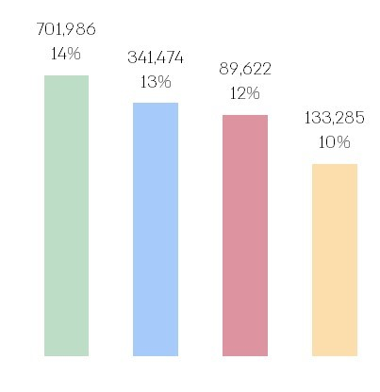 | 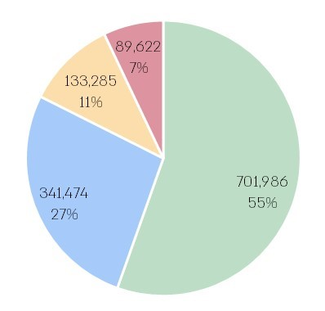
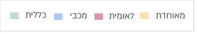
על פי נתוני המוסד לביטוח לאומי, בעיבוד משרד מבקר המדינה.

מהתרשימים עולה כי יותר ממחצית חברי הקופות בני 65 ומעלה חברים בכללית, כרבע במכבי, והשאר במאוחדת ובלאומית. כן עולה כי קיימת שונות בין הקופות בשיעור חבריהן הזקנים מתוך כלל חברי הקופה, כך ששיעור חברי הקופה הזקנים בכללית (כ-14% - שהם 701,986 מתוך 4,892,628 חברים בכללית) גבוה ב-40% משיעורם במאוחדת (כ-10% - שהם 133,285 מתוך 1,352,041); בתווך - מכבי ולאומית (כ-13% -שהם 341,474 מתוך 2,645,662 וכ-12% - שהם 89,622 מתוך 727,233, בהתאמה). הבדלים אלה עשויים להשפיע על רמת העומס, הצרכים הרפואיים, ההוצאות הכספיות והתכנון הנדרש מכל קופה.

תקציב משרד הבריאות לשנת 2025 עומד על כ-62 מיליארד ש"ח. אומנם כאמור שיעור האוכלוסייה הזקנה הוא רק כ-13% מחברי קופות החולים, אך היא צורכת שיעור גבוה משמעותית של שירותי בריאות. הוצאה זו אף צפויה לגדול עם השנים, כמוצג בתרשים שלהלן:

תרשים 5: דוגמאות לאומדנים של שיעור הוצאה לזקנים מכלל ההוצאה על בריאות בישראל, 2018 - 2050, באחוזים
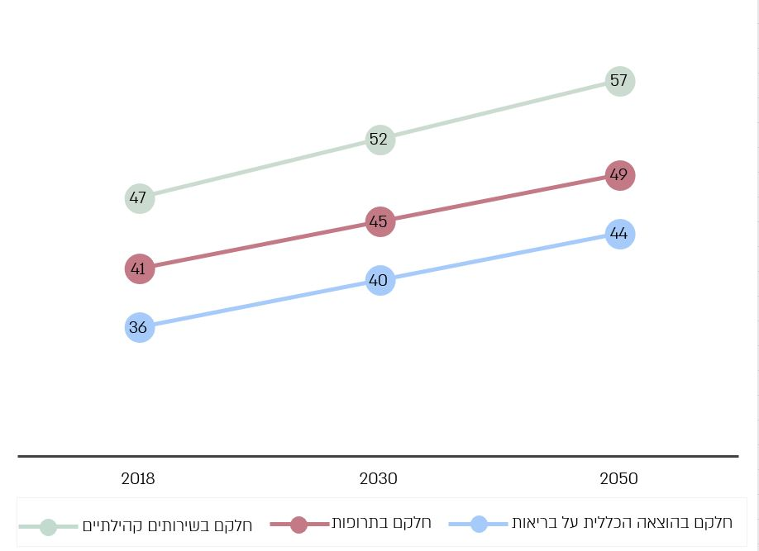
על פי נתוני משרד הבריאות, בעיבוד משרד מבקר המדינה.

אף ששיעורם הצפוי של הזקנים יעמוד ב-2030 על 14% וב-2050 על 15%, מן הדוגמאות המוצגות בתרשים עולה כי שיעורי הוצאות שירותי הבריאות שלהם יעמדו על 40% - 52% בשנת 2030 ועל 44% - 57% בשנת 2050 מתוך כלל הוצאות שירותי הבריאות, הוצאות אשר ילכו ויגדלו עם השנים. כתוצאה מכך, העלויות למערכת הבריאות צפויות לעלות בהתאם.

הערכת המצב האסטרטגית כלכלית-חברתית של המועצה הלאומית לכלכלה משנת 2015 (להלן - הערכת המצב האסטרטגית) הציגה את הזדקנות האוכלוסייה כאחד מהאתגרים הניצבים בפני המדינה, וקבעה, בין היתר, כי על מערכת הבריאות להיערך להזדקנות האוכלוסייה במיוחד בהיבטי כוח אדם ותשתיות, שכן הצפי הוא שמספר הזקנים ילך ויעלה, ואיתו גם העומס על שירותי הבריאות. הממשלה אימצה ב-2015 את הערכת המצב האסטרטגית בהחלטת הממשלה 150 בנושא "קידום הסוגיה האסטרטגית 'היערכות להזדקנות האוכלוסייה' כנגזרת מהערכת המצב האסטרטגית כלכלית-חברתית לממשלה" (להלן - החלטה 150), ורשמה לפניה את הודעת שר הבריאות ומנכ"ל משרד הבריאות כי החלו בגיבוש תוכנית מקיפה להיערכות מערכת הבריאות להזדקנות האוכלוסייה.

בהחלטת הממשלה 127 מ-2021 בנושא "מפת מדדים לאומיים להזדקנות מיטבית" (להלן - החלטה 127) אימצה הממשלה את מפת המדדים להזדקנות מיטבית. מפת המדדים להזדקנות מיטבית ממפה בין היתר מדדי בריאות בנוגע לשיעור השנים הבריאות ומספרן מתוך תוחלת החיים בגיל 65 (להלן - תוחלת חיים בריאים) ומדדים של תפקוד בפעולות יומיומיות ובניהול משק הבית.

החלטה 127 קבעה כי הלשכה המרכזית לסטטיסטיקה (להלן - הלמ"ס) תמדוד מדדים אלה ותפרסם את תוצאות המדידה אחת לשנתיים; במסגרת זו הלמ"ס מפרסמת תוצאות מדדי בריאות נוספים, כגון שיעור הימצאות של מחלות הסרטן, סוכרת ושבץ מוחי בקרב זקנים. בתרשים שלהלן מוצגות דוגמאות של כמה מדדים אשר נמדדים ומפורסמים על ידי הלמ"ס.

תרשים 6: דוגמאות למדדים שנמדדים ומפורסמים על ידי הלשכה המרכזית לסטטיסטיקה - שיעור הימצאות של סוכרת ושיעור אשפוזים בבתי חולים כלליים לפחות פעם אחת במהלך השנה בקרב בני 65 ומעלה, 2015 - 2022
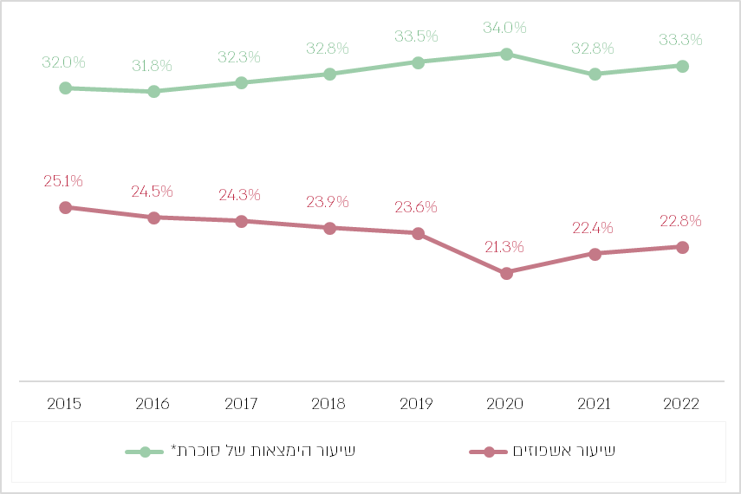
על פי נתוני הלמ"ס, בעיבוד משרד מבקר המדינה.
* "הימצאות" מודדת את סך כל החולים במחלה.

מהדוגמאות המוצגות בתרשים עולה כי מדדי הבריאות שנמדדים ומפורסמים על ידי הלמ"ס נותרו יציבים באופן יחסי בשנים 2015 - 2022. כך, לדוגמה, שיעור האשפוזים ירד מ-25.1%
ב-2015 ל-22.8% ב-2022, ושיעור הימצאות של סוכרת עלה מ-32% ל-33.3% בשנים אלה.

רפואה מונעת, קידום בריאות והארכת תוחלת החיים הבריאים

מדיניות משרד הבריאות להזדקנות מיטבית: בהמשך להחלטות הממשלה שהתקבלו בעשור האחרון, ובהן החלטה 150, המגדירות כיווני פעולה ומדדים מרכזיים לשם התמודדות אפקטיבית של מערכת הבריאות עם אתגר ההזדקנות, וכדי להיערך להזדקנות האוכלוסייה באופן שיצמצם את העומס הצפוי על מערכת הבריאות וישפר את רווחתם של הזקנים, משרד הבריאות גיבש תוכנית להזדקנות מיטבית - קידום בריאות ומניעת מחלות (להלן - התוכנית להזדקנות מיטבית) ותוכנית לאומית להיערכות מערכת הבריאות להזדקנות האוכלוסייה. תוכניות אלה הן ביטוי למדיניות המשרדית הנוגעת להיערכות מערכת הבריאות להזדקנות האוכלוסייה, ובמוקדן הזדקנות בריאה, קידום בריאות, איתור מוקדם של מחלות ומניעתן ומניעת הידרדרות בריאותית. בלוח שלהלן מפורטות פעולות מניעה של מחלות ופעולות לקידום בריאות בקרב זקנים, הנגזרות מתוך התוכניות הנ"ל.

לוח 1: מניעת מחלות וקידום בריאות אצל זקנים
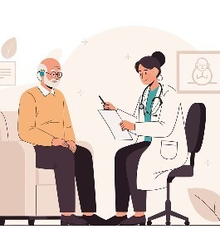 | מניעת מחלות: גילוי מוקדם של מחלה או גורם סיכון האופייניים לגיל זקנה, כדוגמת סוכרת ויתר לחץ דם, וטיפול בהם בשלב מוקדם ככל האפשר כדי לשנות את מהלך המחלה. זאת באמצעות זימון יזום של האוכלוסייה למגוון בדיקות ובהן בדיקות סקר כלליות, כגון הערכת גורמי סיכון פיזיים, קוגניטיביים ונפשיים; נטילת חיסונים; בדיקות לחץ דם וכולסטרול; איתור סוכרת; והערכת הסיכון לנפילות, לדיכאון ולשימוש בתרופות מרובות.
 | קידום בריאות: מניעת גורמי סיכון התנהגותיים, כדוגמת עישון, השמנת יתר, היעדר פעילות גופנית ותזונה לא נאותה, באמצעות ביצוע פעילות גופנית המותאמת לרמת הכושר הגופני ולרמת התפקוד; תזונה נאותה המותאמת למצב הבריאותי; שמירה על משקל תקין; גמילה מעישון; איתור הפרעות שינה והתערבויות לשיפור.
המקור: משרד הבריאות ומאיירס ג'וינט ברוקדייל, "המלצות הוועדה הבין-משרדית לקידום בריאות ומניעת תחלואה כרונית" (2022); ו"כוח המשימה הישראלי בנושא קידום בריאות ורפואה מונעת" (2022).

תוחלת החיים מתייחסת למספר השנים הממוצע שאדם צפוי לחיות, והיא מתחלקת לשניים: שנים בבריאות טובה ושנים בחולי. תכליתן של פעולות המניעה ופעולות קידום הבריאות בקרב זקנים היא להגדיל עבור בני ה-65 את מספר השנים הצפויות בבריאות טובה, כלומר את תוחלת החיים הבריאים בגיל 65, ולצמצם את מספר השנים בחולי, במקביל לעלייה בתוחלת החיים שלהם.

נוסף על התוכנית להזדקנות מיטבית של משרד הבריאות והתוכנית הלאומית להיערכות מערכת הבריאות להזדקנות האוכלוסייה, המשרד גם גיבש כמה תוכניות שמטרתן שימור התפקוד של זקנים, כדוגמת תוכנית מית"ב שתכליתה מניעת ירידה תפקודית של זקנים באשפוז כללי, תוכנית "אפשריבריא" לקידום בריאות באמצעות תזונה בריאה ופעילות ספורט ומבחן תמיכה למניעת נפילות בקרב זקנים, הכולל בין היתר סקר הערכת סיכונים.

גם קופות החולים מפעילות תוכניות לקידום הבריאות ומניעת הידרדרות, כדוגמת תוכניות אורח חיים בריא וטיפול עצמי בסוכרת, תוכנית תיאום טיפול ותוכנית איתור מוקדם של זקנים עם תחלואה כרונית שאינה מאוזנת בכללית; ביקור גיל הזהב במכבי, שהינו ביקור יזום של בני 75 אצל רופא המשפחה לשם הערכה כוללת והתאמה של תוכניות מניעה וטיפול; הפעלת סדנאות לקידום בריאות לזקנים ותוכנית תיאום טיפול במאוחדת שמטרתה השגת איזון, שימור או שיפור בכל הקשור למצבם של זקנים בקהילה עם ריבוי בעיות רפואיות, תפקודיות וסוציאליות כדי לאפשר להם להמשיך לחיות בקהילה, נוסף על ביצוע אומדני סיעוד ותוכנית "צ'ק לבריאות" לאיתור תחלואה פרואקטיבית על ידי רופאי משפחה.

הגופים האחראים למתן שירותי בריאות לזקנים

שירותי הבריאות לזקנים שבהם יעסוק דוח זה ניתנים על ידי משרד הבריאות וקופות החולים, וכל אחד מהם אחראי למרכיבים שונים של הטיפול - רפואי, סיעודי ושיקומי - כמפורט בלוח שלהלן:

לוח 2: הגופים המספקים שירותי בריאות לזקנים
משרד הבריאות   | קופות החולים  
רגולציה, פיקוח ומימון של אשפוז סיעודי מוסדי | מתן שירותי בריאות במסגרת סל הבריאות, כולל שירותים ייעודיים לזקנים
- פיקוח על בתי חולים כלליים וגריאטריים ומוסדות סיעודיים.  - הפעלת תוכניות מניעה ותוכניות לקידום בריאות.  - מימון סיעודי מוסדי (אשפוז בבית אבות או מוסד סיעודי). | - רפואה ראשונית ומשפחתית - ביקורים אצל רופא משפחה, מעקבים רפואיים.  - רפואה ייעודית לגריאטריה - מרפאות גריאטריות לאבחון ומעקב.  - בדיקות סקר ומניעה - לחץ דם, כולסטרול, סוכרת, בדיקות סרטן.  - שירותי חיסון כגון שפעת ופניאומוקוק.  - שירותי פיזיותרפיה וריפוי בעיסוק.  - אשפוז גריאטרי שיקומי, כגון שיקום לאחר אירוע מוחי, שבר בירך.  - אשפוז סיעודי מורכב - טיפול בחולים במצב רפואי מורכב ומימון הטיפולים.
המקור: אתר משרד הבריאות
אגף גריאטריה במשרד הבריאות מופקד על תחום הגריאטריה והמחלות הממושכות במוסדות אשפוז גריאטריים, בבתי החולים הכלליים ובקהילה. אוכלוסיית היעד לפעולות האגף היא בני 65 ומעלה, ובין תפקידי האגף: תכנון, קביעת מדיניות, פיתוח שירותים ופיתוח כוח אדם.

פעולות הביקורת

בחודשים ינואר - אוקטובר 2025 בדק משרד מבקר המדינה את היערכות משרד הבריאות וקופות החולים להזדקנות האוכלוסייה. בביקורת נבדקו התחומים האלו: שבריריות ותוחלת חיים בריאים; קידום בריאות ורפואה מונעת אצל זקנים; ויישום החלטות הממשלה להיערכות מערכת הבריאות להזדקנות האוכלוסייה. הביקורת נערכה במשרד הבריאות: באגף גריאטריה, במינהל תכנון אסטרטגי וכלכלי ובאגף בכיר תכנון, תקצוב ותמחור; וכן ביחידות הגריאטריה והטיפול בזקנים בארבע קופות החולים: כללית, מכבי, מאוחדת ולאומית. בדיקות השלמה נעשו במוסד לביטוח לאומי ובהסתדרות הרפואית בישראל (להלן - הר"י).

הביקורת נעשתה באמצעות כלי ביקורת מקובלים ובהתבסס על מידע ועל מסמכים שנאספו מכל המקורות לנושא המבוקר. נוסף על אלה השתמש צוות הביקורת במידע מחמישה מקורות עיקריים, כמותיים ואיכותניים, שהשלימו את נקודת המבט על הנושא. לגבי כל אחד מהמקורות יודגש כי הושמטו כל הפרטים המזהים כדי לשמור על פרטיות ועל חיסיון. להלן פירוט המקורות:

נתונים מינהליים של קופות החולים: צוות הביקורת ניתח נתונים שנאספו מקופות החולים על בדיקות וטיפולים מתחום הרפואה המונעת וקידום הבריאות שנערכו בשנים 2019 - 2024 בקרב חברי כללית, מכבי ומאוחדת בני 65 ומעלה. הנתונים שהתקבלו הם נתוניהם של כ-1.2 מיליון איש, המהווים כ-93% מכלל אוכלוסיית הזקנים בישראל; כמו כן נאספו ונותחו נתונים על שבריריותם (שבריריות (frailty) היא מצב הקשור לגיל, המתבטא בהידרדרות תפקודית עקב ירידה רב-מערכתית במאגרים הפיזיולוגיים של האדם) של 470,000 חברי מכבי ומאוחדת (הנתונים חושבו על ידי קופות החולים ב-2025).

נתונים מינהליים של המוסד לביטוח לאומי: צוות הביקורת ניתח נתונים על מקום מגורים והכנסה של אוכלוסיית הזקנים בישראל, וזאת לצורך השוואתם לנתוני הבריאות.

תיקים רפואיים: במסגרת הביקורת בוצע ניתוח מדגם של כ-230 תיקים רפואיים של חברי כללית, מכבי ולאומית בני 65 ומעלה (הקופות התבקשו למסור לצוות הביקורת תיקים של מבוטחים שיהיו מדגם מייצג). במסגרת זו נותח המידע המילולי שמילאו רופאי משפחה בנוגע לפעולות מניעה וקידום בריאות של מטופליהם. עיצוב מערך הבדיקה וביצועה לוו על ידי מומחה בתחום רפואת הקהילה.

סקר רופאי משפחה: במסגרת הביקורת הופץ שאלון אשר עסק בתוחלת חיים בריאים, ברפואה מונעת ובקידום בריאות בקרב זקנים; השאלון הופץ בקרב רופאי משפחה בארבע הקופות (שכירים ועצמאים), והשיבו עליו כ-240 רופאים (להלן - סקר רופאי משפחה).

סקר לאוכלוסיית הזקנים: במסגרת הביקורת הופץ שאלון בחודשים אוגוסט - ספטמבר 2025 אשר עסק בשימוש בשירותי רפואה מונעת וקידום בריאות. השאלון נענה על ידי מדגם מייצג של כ-480 זקנים (להלן - סקר לאוכלוסיית הזקנים). הסקר נערך באמצעות שאלון מקוון. הדגימה המקוונת בוצעה מתוך פאנלים מקוונים - מאגרי משיבים שהסכימו מראש להשתתף בסקרים.

תוחלת חיים בריאים ושבריריות

תוחלת חיים משקפת את מספר השנים הממוצע שאדם צפוי לחיות בגיל מסוים, לדוגמה, כמה שנים נוספות צפוי לחיות אדם משהגיע לגיל 65. טכנולוגיות מתקדמות ושיפור שירותי הבריאות הביאו לעלייה בתוחלת החיים. בישראל תוחלת החיים היא במקום הרביעי במדינות ה-OECD ונכון לשנת 2024 עומדת על 22.6 שנים לנשים ו-20 שנים לגברים בהגיעם לגיל 65, כלומר, צפי להגיע לגיל 87.6 לנשים ולגיל 85 לגברים בני 65. האתגר המתלווה להישג זה הוא להבטיח שהשנים שנוספו בתוחלת החיים יהיו בריאות ויאפשרו תפקוד לאורך זמן.

תוחלת חיים בריאים (health span) היא תקופת החיים בבריאות טובה, ללא מחלות כרוניות ומוגבלויות של זקנה, כלומר שנות החיים הצפויות בבריאות טובה מתוך סך כל שנות החיים הצפויות לאדם. חלק מאנשי המקצוע גורסים כי העלייה בתוחלת החיים תלך ותצטמצם, וכי המיקוד המרכזי צריך להיות בהארכת תוחלת חיים בריאים. בתרשים שלהלן מחזור תוחלת חייו של אדם.

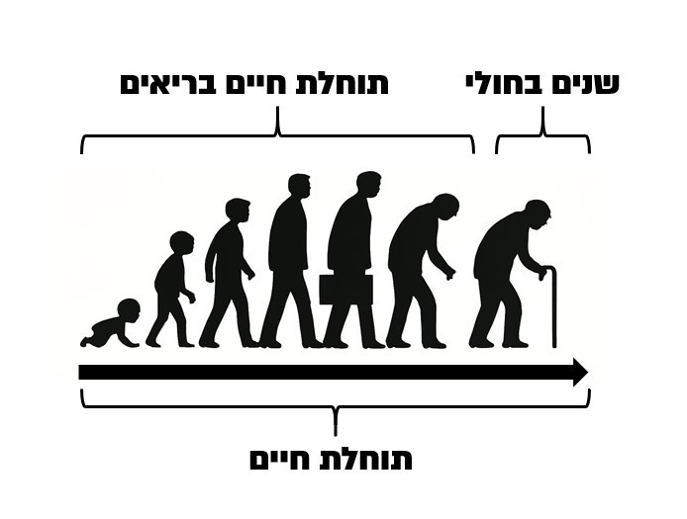
תרשים 7: תוחלת חיים בחלוקה לתוחלת חיים בריאים ושנים בחולי
שנים בחולי
תוחלת חיים בריאים
תוחלת חיים

הארכת תוחלת החיים הבריאים של הזקנים לאור מפת המדדים

בישראל הלמ"ס מודדת תוחלת חיים בריאים כחלק ממדידת מדדי ההזדקנות המיטבית. המדידה נעשית באמצעות חישוב המבוסס על נתוני תוחלת חיים ותמותה ושאלות דיווח עצמי על מוגבלות בתפקוד יומיומי בעקבות בעיה בריאותית, הנשאלות במסגרת הסקר החברתי של הלמ"ס. לפי מדד זה, ההפרש בין תוחלת החיים לשנות חיים בריאים משקף את השנים שאנשים חיים עם מוגבלות הפוגעת בתפקוד היום-יומי שלהם. בתרשימים שלהלן מוצגות שנות החיים בבריאות ובחולי ושיעורן מתוחלת החיים בהגיע אדם לגיל 65, לפי מדידת הלמ"ס.

תרשים 8: שנות חיים בריאים בהגיע אדם לגיל 65, לפי מין, 2015 - 2024
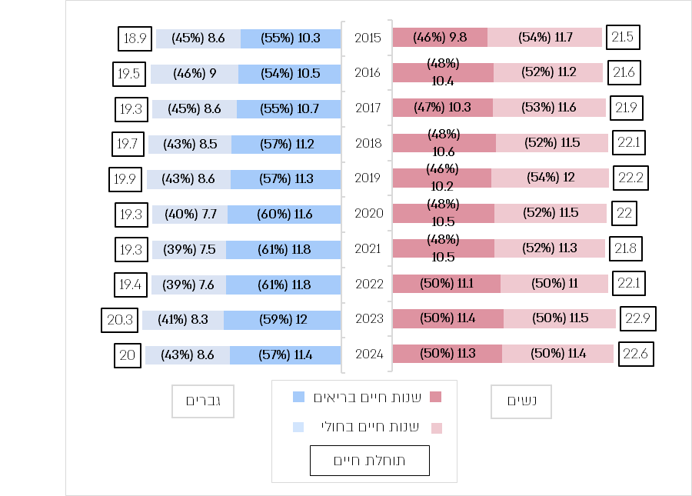

על פי נתוני הלמ"ס, בעיבוד משרד מבקר המדינה.

מהתרשים עולה כי מספרן של שנות החיים הבריאים בקרב נשים וגברים בהגיעם לגיל 65 ושיעורן מתוך כלל תוחלת החיים בגיל זה נמצאים בעלייה בשנים 2015 - 2024. כך לדוגמה מספר שנות החיים הבריאים של גברים עלה בכשנה וחודש בשנים אלה (מ-10.3 בשנת 2015 ל-11.4 בשנת 2024), ושיעורן מתוך כלל תוחלת החיים עלה ב-2 נקודות אחוז (מ-55% ל-57). עוד עולה כי מספרן של שנות החיים הבריאים בקרב גברים, ובפרט שיעורן מתוך תוחלת החיים, גדולים מאלו של נשים. כך לדוגמה, בשנת 2022 מספר שנות החיים הבריאים של גברים היה גבוה
ב-0.7 מזה של נשים, ושיעורן גבוה בכ-11 נקודות אחוז.

אולם מהתרשים עולה עוד כי בשנת 2024 מספרן של שנות החיים בחולי שהיה צפוי לנשים ולגברים בני 65 היה גבוה ועמד על כ-11 וכ-9 שנים בהתאמה, וכי שנים אלה היוו 43% - 50% מחייהם שהיו צפויים בגיל זה.

הגדרת יעדים להארכת תוחלת חיים בריאים ולצמצום תוחלת חיים לא-בריאים

התוכנית הלאומית להיערכות מערכת הבריאות להזדקנות האוכלוסייה סימנה כעיקרון אסטרטגי את העלאת תוחלת החיים הבריאים לשם צמצום התחלואה והמוגבלות והקטנת הביקוש לשירותי בריאות. כדי להתמודד עם האתגר של הארכת תוחלת החיים הבריאים, מפת המדדים כוללת קריטריונים בתחום הבריאות, אשר נוגעים לשיעור השנים הבריאות ולמספרן מתוך תוחלת החיים הצפויה בגיל 65, ולשיעור בני ה-85 ומעלה המתקשים בתפקוד יומיומי (ADL ו-IADL).

ב-2022 הגישה הוועדה הבין-משרדית לקידום בריאות ומניעת תחלואה כרונית את המלצותיה למשרד הבריאות, ובמסגרתן הגדירה את הארכת תוחלת החיים בבריאות מיטבית כמטרת-העל של מדיניות הזדקנות בריאה, וזאת נוכח התרומה הפוטנציאלית לשיפור איכות חייו של הזקן ולצמצום העלויות למערכת הבריאות.

בביקורת עלה כי אומנם משרד הבריאות קבע יעד לשנות חיים בריאים לכלל האוכלוסייה בעיקרי תוכנית העבודה למשרדי הממשלה ויחידות הסמך ל-2025, אך הוא לא קבע יעדים מדידים להארכת תוחלת חיים בריאים עבור זקנים. כמו כן לא גזר מהם פעולות שתכליתן הארכת שנות חיים בריאים, למשל, קביעת יעד של עלייה של מספר חודשים בשנות חיים בריאים באמצעות העלאת שיעור הזקנים שמבצעים פעולות של רפואה מונעת. עוד נמצא כי משרד הבריאות לא גיבש תוכנית לשיפור במדד תוחלת חיים בריאים שבמפת המדדים להזדקנות מיטבית.

בהקשר זה עלה בסקר רופאי משפחה כי אף שרוב רופאי המשפחה (53%) שהשיבו עליו סבורים כי ניתן להאריך את שנות החיים הבריאים של מטופליהם במידה רבה או רבה מאוד, רובם (54%) גם ציינו כי משרד הבריאות, קופות החולים והר"י אינם שמים מספיק דגש על הארכת שנות חיים בריאים, וכי הם עושים כן במידה בינונית ומטה.

משרד הבריאות מסר בתשובתו מיוני 2026 (להלן - תשובת משרד הבריאות) כי אכן נדרשים יעדים מדידים ברורים כדי למדוד הצלחה ולכוון את פעילות המשרד; וכי הוא מבצע עבודת מטה לקביעת מפת מדדים לפעילות המשרד, ובתוך כך בניית מודל למדידה ולהתוויית יעדים לשלוש שנים, חמש שנים ועשר שנים לנושאים הבאים, הקיימים במפת המדידה להזדקנות מיטבית: תחלואה בסרטן, סוכרת, שבץ ומצב תפקודי.

מומלץ כי משרד הבריאות ישלים את עבודת המטה ויקבע יעדים לטווח הבינוני והארוך להארכת תוחלת חיים בריאים בקרב זקנים, יגבש תוכנית לצמצום תוחלת חיים לא-בריאים במקביל להארכת תוחלת חיים בריאים ויכין תוכנית עבודה רב-שנתית הכוללת משימות למימוש היעדים.

שבריריות

שבריריות (frailty) היא מצב הקשור לגיל, והיא מתבטאת בהידרדרות תפקודית עקב ירידה רב-מערכתית במאגרים הפיזיולוגיים של האדם. מחקרים בארץ ובעולם מצאו כי לכ-45% - 50% מבני 65 ומעלה שבריריות ברמה בינונית או חמורה. שבריריות אינה מצב קבוע, והיא עשויה להחמיר עם הגיל. השבריריות מזוהה עם שימוש מוגבר בשירותי בריאות ועם תוצאות בריאותיות שליליות, כדוגמת נפילות, ביקורים בחדרי מיון, אשפוזים, השלכות שליליות לאחר ניתוח, מחלות כרוניות של זקנה וסיכוי מוגבר לתמותה. למדידת השבריריות חשיבות ברמת הפרט בכל הקשור לאיתור זקנים עם סיכון מוגבר לתוצאות בריאותיות שליליות, מניעת תוצאות אלו או דחיית היארעותן (Incidence), וכן לשם ניהול אפקטיבי של שירותי הבריאות.

מדידת השבריריות ברמה לאומית ובאופן אחיד

היכולת למדוד איכות באמצעות מערך מדדים מוסכם היא מהכלים החשובים לשיפור איכות הטיפול ברמה הלאומית, שכן מדידה זו מאפשרת לקבוע יעדים, לפתח תוכניות ולקבל החלטות על בסיס נתונים לצורך קידום הזדקנות בריאה.

התוכנית להזדקנות מיטבית של משרד הבריאות מציינת מדדי איכות בזקנה כבסיס אמין לקבלת החלטות. הוועדה הבין-משרדית לקידום בריאות ומניעת תחלואה כרונית המליצה לקדם מדד איכות של שבריריות ברמה הלאומית, בשל החשיבות של מדד הכולל גורמי סיכון תפקודיים, תזונתיים, קוגניטיביים וחברתיים לשם ניטור ומעקב אחר האפקטיביות של אבחון מוקדם ורפואה מונעת בקרב זקנים.

משרד הבריאות הבריטי הטמיע ברפואה בקהילה מדד אחיד למדידת שבריריות בקרב כל הזקנים. המדד הוא אלקטרוני (eFI - electronic Frailty Index), והוא אוסף נתונים מהתיק הרפואי של כל מטופל, ובהם כ-40 ליקויים בריאותיים, ומחשב לכל מטופל את ציון השבריריות שלו. משרד הבריאות הבריטי מחייב את כל הרופאים הראשוניים בקהילה לזהות באמצעות מדד השבריריות את המטופלים שלהם, בני ה-65 ומעלה, שיש להם שבריריות בדרגה בינונית או חמורה, ובהתאם לדרגת השבריריות לבצע סקירת תרופות והערכת סיכון לנפילות. כמו כן ליצור סיכום נרחב של מידע רפואי שיספק תמונה קלינית שלמה לצוותים רפואיים שאינם מכירים את המטופל. מדד שבריריות אלקטרוני נמצא בתהליך הטמעה גם בבתי החולים בבריטניה ומסייע בזיהוי מאושפזים בסיכון גדול יותר ובניהול עומסים בבתי החולים.

גם בישראל החלו קופות החולים לפתח מדד למדידת השבריריות של המטופלים - קופות החולים מכבי ומאוחדת פיתחו מדדי שבריריות פנימיים, כל אחת על פי צרכיה.

בסקר רופאי משפחה שערך צוות הביקורת עלה כי רוב הרופאים (58%) סבורים שמדד שבריריות המציג את מצב בריאותו הכולל של הזקן יכול לסייע להם בייזום של פעולות מניעה במידה רבה או רבה מאוד. עם זאת, מהסקר גם עלה כי 44% מהרופאים העובדים עם מכבי ו-62% מהרופאים העובדים עם מאוחדת, קופות אשר פיתחו, כאמור, מדד שבריריות, אינם מכירים כלל את המדד או אינם משתמשים בו, וכי 21% נוספים במכבי ו-12% במאוחדת ממעטים להשתמש בו.

בביקורת עלה כי למרות החשיבות של קביעת מדד איכות של שבריריות ברמה הלאומית ומדידתו ברמה הפרטנית, והמלצות הוועדה הבין-משרדית לקידום בריאות ומניעת תחלואה כרונית, משרד הבריאות לא הוביל מהלך לגיבוש מדד שבריריות לאומי.

משרד מבקר המדינה מציין לחיוב את קופות החולים מכבי ומאוחדת שפיתחו מדדי שבריריות להערכת מצב הבריאות של חברי הקופות הזקנים. עם זאת, בביקורת עלה כי קופת חולים לאומית וקופת חולים כללית, שבה חברים מרבית הזקנים (55%) - לא עשו כן.

בביקורת עלה כי בהיעדר מדד אחיד, ובהיעדר איסוף של נתוני שבריריות על ידי כל הקופות, משרד הבריאות לא אוסף נתונים על שיעורי השבריריות בקרב זקנים. כמו כן הוא אינו עושה שימוש במדד השבריריות כדי להעריך את אפקטיביות המדיניות והתוכניות שהוא מקדם בתחום בריאות הזקנים, למשל באמצעות מבחני תמיכה בקופות, והשפעתן על דחיית גיל תחילת השבריריות של חברי הקופות הזקנים.

משרד הבריאות מסר בתשובתו כי קיימות דרכים שונות למדידת שבריריות, וכי לכל קופות החולים יש מדד כזה, אף שאצל חלקן הוא אינו נקרא כך; עוד הדגיש כי לכל אחד מהמדדים של הקופות צורה שונה של כריית נתונים וחישוב וכן סולם אחר, ולכן לא ניתן להשוות ביניהם ישירות. כמו כן מסר משרד הבריאות בתשובתו כי הוא מקיים מאמץ לייצר מדד אחיד של תפקוד, שבאמצעותו יהיה ניתן לבחור מטרות טיפוליות ולבחון תוצאות של התערבויות.

מכבי בתשובתה ממאי 2026 (להלן - תשובת מכבי) ומאוחדת בתשובתה ממאי 2026 (להלן - תשובת מאוחדת) הביעו את הערכתן לבחירה להתמקד בנושא היערכות המערכת להזדקנות האוכלוסייה ועמדו על חשיבותו. מאוחדת גם מסרה בתשובתה כי חשוב לגבש מדד שבריריות לאומי אחיד לכלל מערכת הבריאות בישראל.

כללית מסרה בתשובתה למשרד מבקר המדינה ממאי 2026 (להלן - תשובת כללית) כי הקופה מפעילה מודל טכנולוגי מובנה לאיתור קשישים בסיכון להידרדרות תפקודית, שנתוניו מובאים לידיעת הצוותים המטפלים לשם הפניה למקצועות הבריאות ומעקב שוטף.

לאומית מסרה בתשובתה ממאי 2026 (להלן - תשובת לאומית) כי היא מזהה ערך רב בפיתוח מדד שבריריות אחיד, מתוקף ומקובל על כל אנשי המקצוע בתחום, שיהיה קל למדידה לאורך זמן.

משרד מבקר המדינה ממליץ כי כל ארבע קופות החולים יאספו נתוני שבריריות על אודות מטופליהן וכך יוכלו לקבל החלטות מיטביות בנוגע לקביעת הטיפול הרפואי. מבלי לגרוע מכך, וכדי לאפשר ניטור קבוע של מצב הבריאות של אוכלוסיית הזקנים, מומלץ כי משרד הבריאות יגבש יחד עם קופות החולים מדד איכות לאומי אחיד - בין שמדד שבריריות כהמלצת חלק מהקופות ובין שמדד תפקוד כפי שהחל לקדם משרד הבריאות - שאותו ימדדו כל קופות החולים. כן מומלץ כי משרד הבריאות יאסוף את נתוני המדד ברמה הלאומית ויציג אותם אחת לשנה, בדומה למדדי איכות אחרים שאותם הוא אוסף, וכן ייעזר במדד זה לצורך גיבוש מדיניות והערכת האפקטיביות של המדיניות והתוכניות שהוא מקדם. כמו כן מומלץ כי קופות החולים מכבי ומאוחדת יטמיעו אצל רופאי המשפחה את השימוש במדד השבריריות שפיתחו, וכי עם קביעת המדד הלאומי האחיד, כל קופות החולים יטמיעו אותו.

מדידת שבריריות בקופות החולים

כאמור, מכבי ומאוחדת מודדות שבריריות:

- החל מ-2024 מאוחדת עושה שימוש במדד השבריריות לפי המודל הבריטי, והמדד שבו היא עושה שימוש מורכב מ-36 ליקויים, כגון אי-ספיקת לב, דיכאון, דמנציה, סוכרת, אי-שליטה בסוגרים, נפילות וריבוי תרופות. קיומו של כל ליקוי מקנה נקודה, והמדד של חבר הקופה הוא סכום הליקויים שנמצאו אצלו, ויכול לנוע בין 0 (אין ליקויים כלל) ל-36 (ליקויים בכל התחומים שהמדד אוסף).

- החל בשנת 2019 מכבי עושה שימוש במדד שבריריות המתייחס למספר המחלות הכרוניות, אשפוזים חוזרים, ריבוי תרופות, מצב תזונתי, תפקוד קוגניטיבי, מצב תפקודי, נפילות, עלות שנתית ומצב סוציו-אקונומי של חבר הקופה, וציון השבריריות המצטבר שלו נע בין 0 ל-32.

כפי שניתן לראות, מדדי השבריריות של מכבי ומאוחדת שונים בשני מובנים. האחד, מרכיבי המדד שונים, כך שלדוגמה במדד שעל פיו פועלת מכבי יש התייחסות לעלות שנתית של חבר הקופה, מרכיב שאינו קיים במדד שעל פיו פועלת מאוחדת; האחר, הסולם שבו הקופות משתמשות שונה אף הוא (0 - 36 במאוחדת ו-0 - 32 במכבי).

המדד בשתי הקופות רציף, אך מקובל לחלק אותו לארבע קטגוריות בהתאם למספר הליקויים שנמצאו אצל האדם: איתן (המצב הבריא ביותר), קדם-שברירי, שברירי ומורכב (המצב השברירי ביותר). מאוחדת ומכבי מגדירות רמות שונות של המדד כתנאי סף לכניסה לקטגוריית שבריריות, כמוצג בלוח שלהלן:

לוח 3: ציון השבריריות בכל קטגוריית שבריריות, במכבי ובמאוחדת
קטגוריית השבריריות | ציון השבריריות לפי מכבי | ציון השבריריות לפי מאוחדת
איתן | 0 - 9 | 0 - 4
קדם-שברירי | 10 - 15 | 5 - 8
שברירי | 16 - 22 | 9 - 12
מורכב | 23 - 32 | 13 - 36

מהלוח עולה כי כדי לעבור בין קטגוריות השבריריות השונות נדרש סף ציון גבוה יותר במכבי מאשר במאוחדת. כך לדוגמה כדי לעבור מ"איתן" לקדם-שברירי" נדרש במכבי ציון 10 לעומת ציון 5 במאוחדת.

חשוב לציין כי הקטגוריות בכל קופה והציונים הנלווים אליהן אינם משקפים בהכרח מצבים בריאותיים זהים אצל זקנים בכל קופה, שכן, כאמור, בכל קופה נכללים רכיבים אחרים במדד. עם זאת, שתי הקופות מתייחסות למעבר מקטגוריית "איתן" לקטגוריות הבאות של שבריריות כאינדיקציה להחמרה במצב הבריאותי.

צוות הביקורת בדק את רמות השבריריות של הזקנים חברי מכבי ומאוחדת, כמוצג בתרשימים הבאים.

תרשים 9: שיעור הזקנים חברי מכבי בכל רמת שבריריות, לפי גיל, 2025
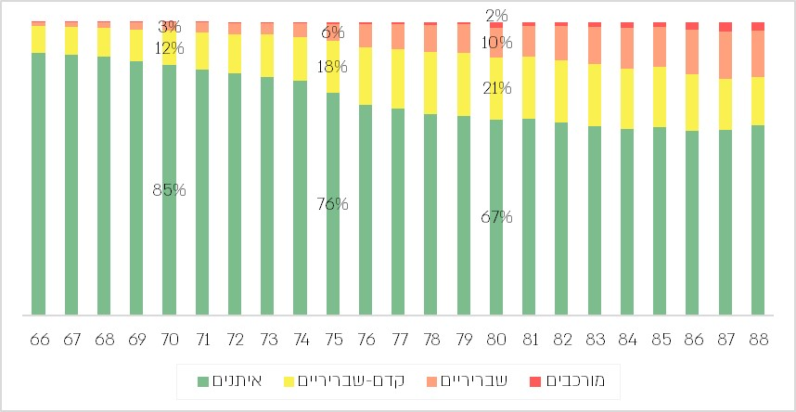
על פי נתוני מכבי, בעיבוד משרד מבקר המדינה.

תרשים 10: שיעור הזקנים חברי מאוחדת בכל רמת שבריריות, לפי גיל, 2025
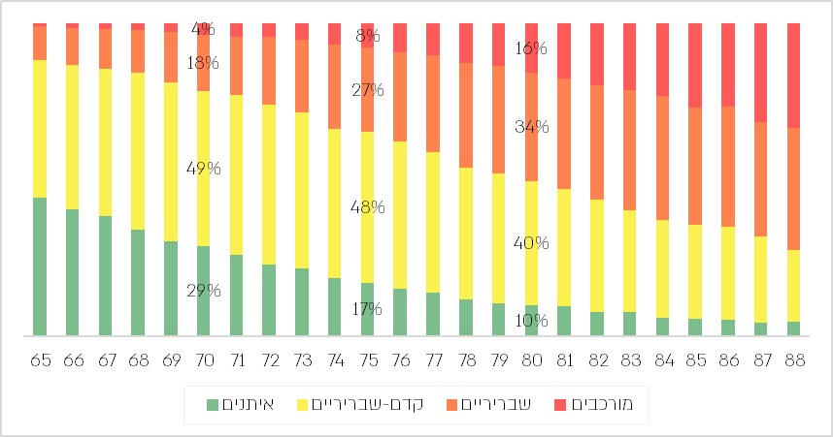
על פי נתוני מאוחדת, בעיבוד משרד מבקר המדינה.

מהתרשימים עולה כי בשתי הקופות, מכבי ומאוחדת, ככל שהחברים הולכים ומזדקנים, כך עולה רמת השבריריות שלהם. כך לדוגמה, בגיל 70 כ-22% מחברי מאוחדת שבריריים ברמה בינונית או חמורה (שבריריים או שבריריים מורכבים), ואילו בגיל 80 מוכפל שיעורם לכ-50%.

עולה גם כי הגדרות סף שונות במדדי השבריריות במכבי ובמאוחדת יוצרות פיזור שונה של שיעורי השבריריות בגילי הזקנה, אף שככל הנראה אין שונות כה גדולה בהרכב של חברי הקופות הזקנים. כך לדוגמה, בגיל 75, 76% מחברי מכבי מוגדרים כאיתנים, ואילו רק 17% מחברי מאוחדת מוגדרים כן, וכן כחצי אחוז מחברי מכבי בגיל 75 מוגדרים כמורכבים, אך שיעורם במאוחדת עומד על 8%.

עולה, אם כן, כי מדד השבריריות נמדד בדרכים שונות בשתי הקופות שמודדות אותו, מכבי ומאוחדת: הן אוספות ליקויים שונים כדי ליצור ציון שבריריות; הסולם שבו הן עושות שימוש שונה - 0 - 32 במכבי, 0 - 36 במאוחדת; והן משתמשות ברף ציון שונה כדי לעבור מקטגוריית שבריריות אחת לאחרת. משמעות הדבר היא שלא ניתן להשוות בין ציוני השבריריות של חברי שתי הקופות ובין קטגוריות השבריריות המיוחסות להם כדי לזהות הבדלים ברמת השבריריות של חבריהן.

בהיעדר אפשרות להשוות, משרד הבריאות אינו יכול ליצור תמונת מצב מלאה ואחידה של מצב השבריריות של הזקנים בישראל, לנטר שינויים בו לאורך זמן, להתוות מדיניות כוללת, ולגבש תוכניות שייתנו מענה דיפרנציאלי בכל קופה, דבר המעצים את החשיבות בגיבוש מדד שבריריות לאומי.

בביקורת נמצא גם כי הציון במדד השבריריות בקופות החולים מופק ברגע הבדיקה אך אינו נשמר באופן היסטורי עבור חברי הקופות. מכאן שקופת החולים, כמו גם משרד הבריאות, אינם יכולים לעקוב אחר שינויים ברמת השבריריות אצל אדם ולזהות שיפור או הרעה במצבו, וגם אינם יכולים לבחון את השפעתן של תוכנית או התערבות רפואית מסוימת על מצבו של הזקן, כל שכן לנטר את מצב אוכלוסיית הזקנים חברי הקופות לאורך זמן, כגון אם חלה דחייה של הגיל שבו חברי הקופה מתחילים להיות שבריריים, או עוברים מרמת שבריריות אחת לאחרת.

מאוחדת מסרה בתשובתה כי החל ממאי 2025 נשמרת היסטוריית מדד השבריריות, וכי מאז ניתן לנטר את מצב השבריריות של אוכלוסיית המטופלים של הקופה.

כאמור, מומלץ כי משרד הבריאות יגבש יחד עם קופות החולים מדד איכות אחיד להערכת מצבה הבריאותי של אוכלוסיית הזקנים מבחינת מרכיביו, טווח הציונים והסף לכל קטגוריה. לקופות החולים מומלץ לערוך מדידות עיתיות של המדד עבור חבריהן ולשמור לאורך זמן את המדידות שהן עורכות. זאת כדי לאפשר מעקב אחרי שינויים במדד בקרב אוכלוסיית חברי הקופה ואחר השפעותיהן של התערבויות ותוכניות שמפעילה הקופה. עוד מומלץ כי משרד הבריאות יאסוף את נתוני המדד מהקופות, כדי שיוכל להתוות מדיניות ותוכניות המותאמות למצבה של אוכלוסיית הזקנים ולהעריך את השפעתן.

הפוטנציאל הטמון בשימוש במדד שבריריות למדידת תוחלת חיים בריאים

כאמור, מפת המדדים כוללת מדדים בתחום הבריאות הנוגעים לתוחלת חיים בריאים, דהיינו, שיעור השנים הבריאות ומספרן מתוך תוחלת החיים הצפויה בגיל 65.

הקושי במדידת תוחלת חיים בריאים

קיימות דרכים רבות למדידת תוחלת חיים בריאים, ואין כיום מדד אחד מוסכם לעשות זאת. להלן דוגמאות לכמה דרכים למדידת תוחלת חיים בריאים:

- שימוש במדד המעריך את ממוצע השנים שאדם היה צפוי לחיות אלמלא היה מת בטרם עת;

- שימוש במדד המחשב פטירות לפני גיל 75 מסיבות מוות שניתן למנוע באמצעות פעולות יעילות של בריאות הציבור למניעת הופעת מחלה, או באמצעות טיפול רפואי יעיל ובזמן;

- האופן שבו הלמ"ס מודדת תוחלת חיים בריאים - באמצעות חישוב המבוסס על נתוני תוחלת חיים ותמותה ושאלות דיווח עצמי על מוגבלות בתפקוד יומיומי בעקבות בעיה בריאותית. מדידה זו מתבצעת בהתאם למדד המקובל ב-Eurostat ומבוססת על מקדמים של אחוז החיים ללא מוגבלות לפי גיל, המחושבים מהסקר חברתי. יתרונו של המדד מעבר להיותו דומה למדד הבין-לאומי הוא שהוא מבוסס על הסקר החברתי השנתי של הלמ"ס וכך ניתן לחשבו מדי שנה ברמה לאומית.

חוקרים מציינים כי מדדים סובייקטיביים למדידת תוחלת חיים בריאים, כדוגמת זה שמשתמשת בו הלמ"ס, מעלים את הקשיים האלה:

- התבססות על מדד סובייקטיבי (לדוגמה, אנשים שונים יכולים לתפוס בעיה בריאותית מסוימת כמגבילה אותם במידה שונה);

- היעדר הגדרה לסיום תוחלת החיים הבריאים (לדוגמה, האם מספיק שיש בעיה בריאותית אחת שיוצרת מוגבלות? מה המשמעות של כמה בעיות בריאותיות שאינן מייצרות מוגבלות?).

נמצא כי המדד שבו הלמ"ס עושה שימוש לצורך מדידת תוחלת חיים בריאים אינו מאפשר למשרד הבריאות ולקופות החולים לזהות גורמים המשפיעים עליו, כגון מחלות או התנהגויות מסוימות; מכאן שגם אינו מאפשר להם להעריך את האפקטיביות של תוכניות המניעה השונות, או לאמוד את העלויות הצפויות למערכת הבריאות משיפור או מירידה במדד.

שימוש במדד השבריריות כדי למדוד תוחלת חיים בריאים

כדי להתמודד עם קשיים אלה הציעו חוקרים לעשות שימוש במדד תוחלת חיים בריאים המכמת בריאות כללית, כדוגמת התבססות על מדד שבריריות.

לשימוש במדד שבריריות כבסיס לחישוב תוחלת חיים בריאים שני יתרונות עיקריים: הוא מדד אובייקטיבי למצב הבריאות של אדם, והוא מאפשר לזהות את הגורמים המשפיעים על תוחלת חיים בריאים כדי למקד מאמצים בטיפול בהם.

משרד הבריאות לא בדק את השימוש במדד השבריריות כדי למדוד תוחלת חיים בריאים; לפיכך, כדי לבחון את הפוטנציאל לעשות שימוש במדד השבריריות לשיקוף תוחלת חיים בריאים, חישב צוות הביקורת לראשונה בישראל את תוחלת החיים הבריאים של בני 65 ומעלה, חברי מכבי ומאוחדת, במתודולוגית החישוב של הלמ"ס (ראו בנספח המתודולוגי) - קרי, במקום להשתמש בנתוני המדד הסובייקטיבי למדידת תוחלת חיים בריאים כפי שעושה הלמ"ס כיום, השתמש צוות הביקורת בנתוני מדד השבריריות של הקופות כדי לחשב את תוחלת החיים הבריאים. יובהר: לצורך חישוב זה מצב בריאות תקין הוגדר "איתן", ומצב של ירידה בבריאות הוגדר "קדם-שברירי", "שברירי" או "מורכב".

התרשים שלהלן מציג תוחלת חיים בריאים לפי מדד השבריריות של מכבי ולפי מדד השבריריות של מאוחדת, בהשוואה לנתוני הלמ"ס.

תרשים 11: תוחלת החיים הבריאים והחיים בחולי בגיל 65, לפי מגדר, על בסיס מדד השבריריות של מכבי, מאוחדת ונתוני הלשכה המרכזית לסטטיסטיקה, 2025
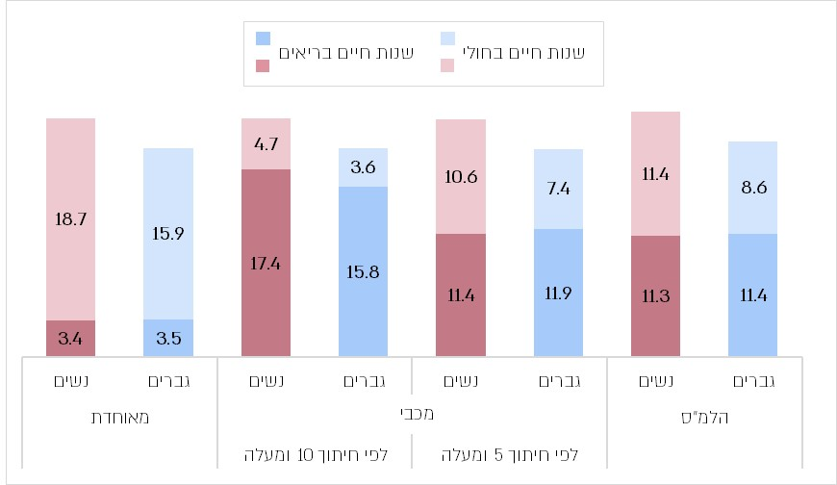
על פי נתוני הלמ"ס, מכבי ומאוחדת, בעיבוד משרד מבקר המדינה.

הלמ"ס מודדת תוחלת חיים בריאים באמצעות חישוב המבוסס על נתוני תוחלת חיים ותמותה ושאלות דיווח עצמי על מוגבלות בתפקוד יומיומי בעקבות בעיה בריאותית. אולם מעיבוד שביצע צוות הביקורת לנתוני הלמ"ס, מכבי ומאוחדת, כפי שמשתקף מהתרשים, עולה כי על בסיס מדד השבריריות של מאוחדת - המחושב בדומה למדד שהוטמע במערכת הבריאות בבריטניה וסופר ליקויים בריאותיים טהורים אצל הזקן, כגון אי-ספיקת לב, דיכאון ודמנציה, ועל כן משקף את מצבו הבריאותי - תוחלת החיים הבריאים של גברים ונשים בגיל 65 קצרה מזו שמודדת הלמ"ס בכ-8 שנים, ועומדת על כשלוש שנים וחצי בריאות בלבד עבור גברים ונשים וכ-16 - 18 שנים בחולי עבור גברים ונשים, בהתאמה. ממצא זה מקבל חיזוק ממחקר שהשווה ציוני שבריריות בין המדינות המשתתפות ב-SHARE ומצא כי בכל מדדי השבריריות שנבדקו, שיעור השבריריים בישראל גבוה מממוצע המדינות האחרות. מנגד, עולה מהתרשים כי על בסיס מדד השבריריות של מכבי, תוחלת החיים הבריאים של גברים ונשים ארוכה מזו שמודדת הלמ"ס בכ-4 - 6 שנים, בהתאמה. בשימוש במדד השבריריות של מכבי, תוך הגדרת סף חולי לפי קטגוריות השבריריות שבהגדרת משרד הבריאות הבריטי, נמצא כי תוחלת החיים הבריאים דומה לזו שמודדת הלמ"ס.
לממצא זה משמעות גדולה, שכן מדד השבריריות של מאוחדת מגדיר זקן "איתן" כמי שצבר עד ארבעה ליקויים בריאותיים כאלה. העובדה שתוצאות המדידה לפי מדד זה שונות משמעותית מתוצאות המדידה של הלמ"ס, מדגישה את הקושי במדידה סובייקטיבית של תוחלת חיים בריאים ומחדדת את הצורך בבחינה אחידה, וככל הניתן אובייקטיבית ומבוססת נתונים.

עולה אם כן כי מדידה המתייחסת למדדים של בריאות וחולי בלבד (ספירת מספר הליקויים הבריאותיים שיש לאדם), כפי שעושה מאוחדת, לעומת מדידה המתייחסת למדדים של בריאות וחולי בשילוב עם מדדים נוספים כגון מספר אשפוזים ועלויות כספיות לקופת החולים, כפי שעושה מכבי - מביאות לחישוב שונה של תוחלת חיים בריאים ושנות החיים בחולי.

חישוב תוחלת חיים בריאים באמצעות שימוש במדדי שבריריות ובאמצעות תוצאות הסקר החברתי יכול לתמוך בעובדה ששני סוגי המדידות לתוחלת חיים בריאים הם משלימים במפת המדדים להזדקנות מיטבית, בהיותם נשענים על נתונים אובייקטיביים של חולי ובריאות ועל דיווח סובייקטיבי של מוגבלות.

עם זאת, לשימוש במדד השבריריות יתרון משמעותי עבור מערכת הבריאות משום שהוא תוצר של מדידה על בסיס נתונים מינהליים שאוספות הקופות, ומכאן מאפשר לנתח את הגורמים המשפיעים עליו וכפועל יוצא משפיעים על תוחלת החיים הבריאים. ניתוח של מרכיבי מדדי השבריריות יכול לאפשר זיהוי של מחלות, מאפייני אורח חיים ופעולות מניעה והתערבות שיש להם השפעה משמעותית על שיפור במדד או החמרה בו. על כן, מדד תוחלת החיים הבריאה על בסיס מדד שבריריות יכול לשמש מדד חשוב לגיבוש מדיניות ולהכנת תוכניות ברמה הלאומית, שיתמקדו בטיפול בגורמים המרכזיים המשפיעים על תוחלת החיים הבריאים של זקנים בישראל.

מכיוון שמדדי השבריריות מבוססים על נתונים מינהליים של קופות החולים, מדד תוחלת חיים בריאים, המבוסס על מדד שבריריות, יכול גם לסייע באומדן העלויות הצפויות למערכת הבריאות כתוצאה משיפור במדד, יציבות שלו או החמרה בו. כמו כן, האפשרות להגדיר ספים שונים של מדד השבריריות לשם הגדרת חולי (כמו שעושות כיום מכבי ומאוחדת) יכולה לאפשר למקבלי ההחלטות למקד את המאמצים ברמות מסוימות של חולי כדי להאריך את תוחלת החיים הבריאה ולבצע הערכה של תוצאות פעולותיהם. שימוש במדד השבריריות למדידת תוחלת החיים הבריאים מדגיש ביתר שאת את החשיבות שבגיבוש מדד שבריריות ברמה הלאומית.

הלמ"ס מסרה בתשובתה למשרד מבקר המדינה ממאי 2026 כי היא תוכל בהחלט לבחון לעומק את מדד השבריריות המחושב בקופות החולים ולבדוק את תקפותו ומשמעותו, אך הוא יהיה ישים רק אם יהיו נתונים לאומיים מכל ארבע הקופות בלוח זמנים סביר.

מומלץ כי משרד הבריאות יגבש בשיתוף עם קופות החולים והלמ"ס מדד לתוחלת החיים הבריאים, המבוסס על נתונים מינהליים שאוספות הקופות, כגון מדידת שבריריות בקופות החולים מכבי ומאוחדת, ויטמיע אותו במפת המדדים להזדקנות מיטבית. לשם כך מומלץ שהמשרד יאסוף נתונים מינהליים כאמור לעיל מקופות החולים כדי לאפשר מדידת תוחלת חיים בריאים על בסיס נתוני חולי. עוד מומלץ כי המשרד יערוך יחד עם קופות החולים בדיקה מקיפה בנוגע לגורמים המסייעים לדחיקת שבריריות בקרב זקנים, וזאת כדי לגבש מדיניות, תוכניות ויעדים שיסייעו בהארכת תוחלת החיים הבריאים ובצמצום שנות החיים בחולי, כחלק מהיערכותו להזדקנות האוכלוסייה.
✰

מדידת איכות באמצעות מערך מדדים מוסכם היא מהכלים החשובים לשיפור איכות הטיפול ברמה הלאומית, שכן הם מאפשרים לקבוע יעדים, לפתח תוכניות ולקבל החלטות על בסיס נתונים לצורך קידום הזדקנות בריאה. על כן יש חשיבות לקדם מדד איכות ברמה הלאומית המודד את מצבם הבריאותי והתפקודי של זקנים, כגון מדד שבריריות שהוא מדד הכולל גורמי סיכון תפקודיים, תזונתיים, קוגניטיביים וחברתיים, ומאפשר ניטור ומעקב אחר האפקטיביות של אבחון מוקדם ורפואה מונעת בקרב זקנים.

בביקורת נמצא כי משרד הבריאות לא הוביל מהלך לגיבוש מדד שבריריות לאומי; הוא אינו אוסף נתונים על שיעורי השבריריות בקרב זקנים; ואינו עושה שימוש במדד שבריריות אחיד כדי להעריך את אפקטיביות המדיניות והתוכניות שהוא מקדם בתחום בריאות הזקנים. נמצא גם כי מדד השבריריות לא נמדד בכל ארבע קופות החולים, אלא רק במכבי ובמאוחדת.

אשר לתוחלת החיים הבריאים המהווה חלק ממפת המדדים, נמצא כי משרד הבריאות לא קבע יעדים להארכת תוחלת החיים הבריאים ולצמצום תוחלת החיים בחולי עבור זקנים, ולא גיבש תוכנית עבודה למימושם.

בביקורת עלה כי המדד שבו הלמ"ס עושה שימוש למדידת תוחלת חיים בריאים אינו מאפשר למשרד הבריאות ולקופות החולים לזהות גורמים המשפיעים עליו, כגון מחלות או התנהגויות מסוימות; מכאן שגם אינו מאפשר להם להעריך את האפקטיביות של תוכניות המניעה השונות, או לאמוד את העלויות הצפויות למערכת הבריאות משיפור או מירידה במדד. על כן, צוות הביקורת עשה שימוש לראשונה בישראל במדדי השבריריות של קופות החולים כדי למדוד תוחלת חיים בריאים ושנות חיים בחולי בגיל 65, הנשענים על מדדים אובייקטיביים של בריאות וחולי כדוגמת מספר הליקויים הבריאותיים שיש לאדם, אשפוזים ועלויות כספיות לקופת החולים. לשימוש במדד השבריריות, ולא רק במדד סובייקטיבי של מוגבלות, יתרון משמעותי משום שהוא נשען על מדידה על בסיס נתונים מינהליים שאוספות הקופות, ועל כן מאפשר לנתח את הגורמים המשפיעים עליו וכפועל יוצא משפיעים על תוחלת החיים הבריאים.

תוצאות המדידה על בסיס מדד השבריריות של מאוחדת, המחושב בדומה למדד שהוטמע במערכת הבריאות בבריטניה, מצביעות על תוחלת חיים בריאים בגיל 65 שונה מזו שמפרסמת הלמ"ס - 11.4 שנים לגברים ו-11.3 שנים לנשים במדידה שמפרסמת הלמ"ס, לעומת 3.5 שנים לגברים ו-3.4 שנים לנשים במדידה על בסיס מדד השבריריות של מאוחדת. הבדל זה מדגיש את הקושי במדידה סובייקטיבית של תוחלת חיים בריאים ומחדד את הצורך במדידה אחידה ואובייקטיבית.

כחלק מהיערכותו להזדקנות האוכלוסייה, מומלץ כי משרד הבריאות יקבע יעדים לטווח הבינוני והארוך להארכת תוחלת החיים הבריאים ולצמצום תוחלת החיים בחולי בקרב זקנים. עוד מומלץ כי משרד הבריאות יגבש יחד עם קופות החולים מדד איכות לאומי אחיד - בין שמדד שבריריות כהמלצת חלק מהקופות ובין שמדד תפקוד כפי שהחל לקדם משרד הבריאות - שאותו ימדדו כל קופות החולים. כן מומלץ כי המשרד יאסוף את נתוני המדד ברמה הלאומית ויציג אותם אחת לשנה. מומלץ גם כי על בסיס הנתונים יעריך משרד הבריאות באופן שוטף את מצבה הבריאותי של כלל אוכלוסיית הזקנים ואת תוחלת החיים הבריאים שלה, ישתמש במדד לצורך הערכת אפקטיביות של המדיניות שלו והתוכניות שהוא מקדם, ויגבש תוכנית פעולה להתמודדות עם השבריריות בהתבסס על תוצאות המדד, וזאת במטרה להאריך את תוחלת החיים הבריאים.

קידום בריאות ורפואה מונעת אצל זקנים

חוק ביטוח בריאות ממלכתי מעגן את הזכות של תושבי ישראל לקבלת שירותי רפואה מונעת ובכלל זה שירות מונע לזקנים, ומטיל את האחריות לאספקתם על משרד הבריאות. התוכנית הרב-שנתית למערכת הבריאות של משרד הבריאות הגדירה מניעת תחלואה וקידום בריאות כתחומי ליבה באסטרטגיית המשרד. תוכנית ההזדקנות המיטבית והתוכנית הלאומית להיערכות מערכת הבריאות להזדקנות האוכלוסייה מגדירות את מניעת התחלואה וקידום הבריאות כאבני יסוד בהיערכות להזדקנות מיטבית של האוכלוסייה. מפת המדדים אף היא מגדירה מדדים הכוללים פעולות שתכליתן שמירה על הבריאות ומניעת הידרדרות כגון קבלת חיסונים, וכן פעולות שתכליתן שמירה על אורח חיים בריא, כגון הימנעות מעישון והקפדה על תזונה מתאימה ופעילות גופנית.

רפואה מונעת: קיימים שלושה סוגים של מניעה:

- מניעה ראשונית: מטרתה הפחתת החשיפה לגורמי סיכון או יצירת חסינות כלפיהם כדי למנוע הופעה של מחלה או נזק. מניעה זו כוללת בין היתר שמירה על אורח חיים בריא, נטילת חיסונים וקבלת טיפול תרופתי מונע;

- מניעה שניונית: מטרתה גילוי מוקדם של מחלה או גורם סיכון וטיפול בהם בשלב מוקדם ככל האפשר כדי לשנות את מהלך המחלה. מניעה זו מתבצעת באמצעות זימון יזום של האוכלוסייה למגוון בדיקות ולבדיקות סקר כלליות, לדוגמה, באמצעות סיקור לסרטן וסיקור לסוכרת;

- מניעה שלישונית: מטרתה הפחתת סיבוכים וצמצום השלכות של מחלה לאחר שכבר הופיעה, והיא מתבצעת באמצעות התערבות טיפולית, לדוגמה, שיקום לנפגעי שבץ מוחי ושיקום לחולי לב.

פרק זה עוסק במניעה ראשונית ושניונית (להלן - רפואה מונעת או פעולות מניעה).

קידום בריאות: קידום בריאות הוא תהליך של העצמת אנשים לשם קבלת אחריות על בריאותם ועל הגורמים המשפיעים עליה, באמצעות קידום אוריינות בריאותית ופעולות לקידום התנהגויות בריאות. קידום בריאות מתמקד בדרך כלל בגורמי סיכון התנהגותיים כעישון, השמנת יתר, היעדר פעילות גופנית ותזונה לא נאותה (להלן - קידום בריאות או פעולות מניעה).

כמה ועדות ממשלתיות עמדו על החשיבות שברפואה מונעת וקידום בריאות בקרב זקנים, כחלק מהיערכות מערכת הבריאות להזדקנות האוכלוסייה: הוועדה הבין-משרדית לקידום בריאות ומניעת תחלואה כרונית (להלן - הוועדה הבין-משרדית) ציינה כי הזדקנות האוכלוסייה הינה בין הגורמים המרכזיים לעלייה בשנות חיים המלוות במחלה, וכי בעוד בני 65 עד 75 סובלים בממוצע מ-1.9 מחלות כרוניות, ממוצע המחלות הכרוניות עומד על 2.6 בקרב בני 75 ויותר, מצב המשית עלויות משמעותיות על מערכת הבריאות והמדינה.

כדי למתן את העלייה הצפויה בשיעורי האשפוז הכללי והגריאטרי עם הזדקנות האוכלוסייה, המליצה הוועדה לתכנון המערך הגריאטרי הלאומי ל-2010 - 2020 ול-2020 - 2030 (להלן - ועדת שטסמן), בין היתר, כי יש לשפר התערבויות בריאותיות שתכליתן קידום בריאות ומניעת מחלות בקרב זקנים. הוועדה הבין-משרדית ציינה כי הדרך היעילה ביותר לצמצום תחלואה קשה ולהארכת שנות החיים הבריאים בקרב כלל האוכלוסייה היא השקעה במניעתן של מחלות קשות ובאיתור מוקדם שלהן ובקידום בריאות. גם הצוות למניעת הידרדרות של אזרחים ותיקים הצביע על החשיבות בהשקעה משמעותית במניעת הידרדרות בקרב זקנים, בין היתר באמצעות קופות החולים, לשם מניעה ודחייה של הידרדרות תפקודית בקרב אזרחים ותיקים שטרם הגיעו למצב סיעודי; ושימור תפקוד ודחיית הידרדרות של אזרחים ותיקים ברמות הנמוכות של גמלת הסיעוד.

לפיכך, קידום בריאות ורפואה מונעת הם בין היעדים החשובים של מערכת הבריאות משום שהם מאפשרים להאריך את תוחלת החיים ולהגדיל את מספר השנים הבריאות, כלומר השנים הפנויות ממחלות וממוגבלויות, ובכך יש כדי לשפר את איכות החיים של הזקנים ולצמצם את העומס הצפוי על מערכת הבריאות בשל הזדקנות האוכלוסייה.

המשמעות הכלכלית של הזדקנות בריאה

בריאות טובה של זקנים היא מניע חשוב לכלכלות של מדינות, המושג באמצעות השתתפותם בפעילות לא מתוגמלת, כגון פעילות התנדבות, סיוע בטיפול בנכדים ועבודה במשק הבית. במחקר שנערך בבריטניה נמצא כי זקנים שבריאותם טובה משקיעים יותר זמן בפעילויות אלו, וכי שיפור בריאותי של 10% בקרב זקנים עם בריאות ירודה עשוי לתרום כ-280 מיליון ליש"ט לכלכלה. במחקר אחר נמצא כי כל דולר המושקע בהזדקנות בריאה מניב שלושה דולר בתועלות כלכליות ובריאותיות.

כ-1.5% מתקציב משרד הבריאות בשנת 2025 (כ-930 מיליון ש"ח מתוך כלל התקציב העומד כאמור על כ-62 מיליארד ש"ח) מושקעים ברפואה מונעת עבור כלל הציבור. בביקורת עלה כי למשרד הבריאות אין נתונים מהימנים על עלות ההשקעה התקציבית במניעה לעומת טיפול בקרב זקנים, כאמצעי לגיבוש מדיניות והטמעתה בתחום זה.

מומלץ כי משרד הבריאות יגבש בסיס נתונים מהימן של עלות ההשקעה התקציבית במניעה לעומת טיפול בקרב זקנים, כבסיס לגיבוש מדיניות בתחום הרפואה המונעת לזקנים. עוד מומלץ, כי יבחן את מסקנות דוח זה, ויוודא כי העלות התקציבית המושקעת במניעה בפועל, תואמת למדיניות זו ומאפשרת לקדם פעולות מניעה יעילות להזדקנות בריאה.

צוות הביקורת בחן את הקשר בין ביצוע פעולות המניעה לבין רמת הבריאות של זקנים, כדי לבדוק את ההשפעה של ההשקעה של משרד הבריאות וקופות החולים בפעולות המניעה על שימור הבריאות של הזקנים.

השפעתן של פעולות רפואה מונעת וקידום בריאות של משרד הבריאות ושל קופות החולים על שימור בריאות בקרב זקנים

משרד הבריאות מפעיל תוכניות מניעה וקידום בריאות כדוגמת "אפשריבריא" ותוכנית למניעת נפילות; ומפרסם מבחני תמיכה הכוללים, בין היתר, התייחסות למניעת מחלות וקידום בריאות.

כמו כן, הוועדה הבין-משרדית וכוח המשימה הישראלי בנושא קידום בריאות ורפואה מונעת (להלן - כוח המשימה) גיבשו סדרה של פעולות מומלצות בתחומי המניעה הראשונית והשניונית וקידום הבריאות לאוכלוסיית הזקנים, המכוונות לאנשי מקצוע בתחום הרפואה הראשונית, כדוגמת רופאי משפחה ואחיות במרפאות קופות החולים. הפעולות המומלצות כוללות:

- ביקור יזום: מפגש שיוזמים אנשי הצוות הרפואי עם מטופלים זקנים לשם הערכה של גורמי סיכון פיזיים, קוגניטיביים ונפשיים ובניית תוכנית מניעה בהתאם. ביקור יזום הוא חלק מצירי הפעולה שהתוותה התוכנית להזדקנות מיטבית של משרד הבריאות בתחום קידום המניעה בקופות החולים.

- קידום אורח חיים בריא: ביצוע פעילות גופנית מותאמת לרמת הכושר הגופני ולרמת התפקוד; תזונה נאותה המתבססת על תזונה ים תיכונית וכוללת ויטמין D, סידן, B12, סיבים תזונתיים, שתייה מרובה ומיעוט נתרן ושומן רווי וטראנס; שמירה על משקל תקין ובכלל זה מעקב אחרי מסת הגוף (BMI), תוך התייחסות לתת-משקל ולעודף משקל; גמילה מעישון; איתור הפרעות שינה והתערבויות לשיפור השינה.

- חיסונים: נטילת חיסון למניעת שפעת; חיסון למניעת דלקת ריאות (פנאומוקוק); חיסון למניעת שלבקת חוגרת וחיסון נגד טטנוס.

- בדיקות: מדידת לחץ דם לאיתור יתר לחץ דם; איתור יתר כולסטרול בדם; איתור סוכרת; בדיקות סקר לסרטן המעי הגס; בדיקות סקר לסרטן השד.

- איתור: סקר להערכת הסיכון לנפילות; איתור דיכאון; איתור השימוש בריבוי תרופות; איתור דמנציה; איתור אי-נקיטת שתן (דליפת שתן) בקרב נשים.

ביצוע פעולות מניעה לצורך שימור בריאות ומניעת שבריריות

תכליתן של פעולות המניעה וקידום הבריאות היא לשמר את בריאותם של זקנים ולדחוק ככל הניתן את הגיל שבו הם מתחילים לפתח מחלות ולהידרדר בריאותית. בכך יש כדי לסייע בהארכת תוחלת החיים הבריאים שלהם ולהקל את העומס הצפוי על מערכת הבריאות.

כדי לעמוד על הקשר בין ביצוע פעולות המניעה לבין רמת הבריאות של זקנים ניתח צוות הביקורת את הקשר בין מספר פעולות המניעה שביצעו הזקנים חברי אחת הקופות בשנים 2019 - 2024, לבין ציון השבריריות שלהם בשנת 2025, כאשר ציון שבריריות גבוה מעיד על מצב בריאותי ירוד יותר, וציון נמוך מעיד על מצב בריאותי טוב יותר. הקשר מוצג בתרשים שלהלן.

תרשים 12: הקשר בין מספר פעולות המניעה לציון השבריריות, 2019 - 2025
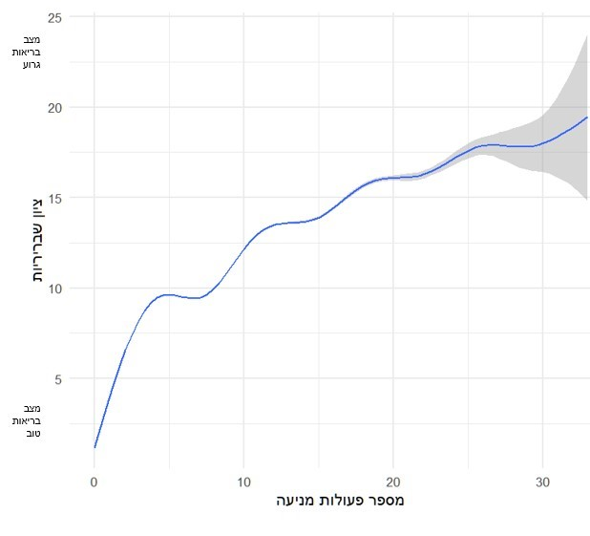
על פי נתוני אחת הקופות, בעיבוד משרד מבקר המדינה.
* הקו הכחול בתרשים הוא קו החלקה, שמתאר את המגמה הכללית בקשר שבין מספר פעולות המניעה לבין ציון השבריריות. הקו מחליק את השינויים במקום להציג כל תנודה קטנה בנתונים, ומציג את הכיוון הממוצע - כך שאפשר לראות בצורה ברורה אם יש שיפור, החמרה או יציבות ככל שמספר פעולות המניעה עולה. השטח האפור סביב הקו מראה את מידת אי-הוודאות: כשהוא צר יש יותר ביטחון במגמה, וכשהוא רחב - בקצה הימני של התרשים - יש פחות ביטחון בגלל מיעוט נתונים.

היה ניתן להניח לכאורה שככל שיש יותר פעולות מניעה מתועדות, כך ציון השבריריות יהיה נמוך יותר, אולם בניגוד לכך מהתרשים עולה כי קיים קשר סטטיסטי (מתאם) ולפיו ככל שאדם ביצע פעולות מניעה רבות יותר בשנים 2019 - 2024, כך ציון השבריריות שלו בשנת 2025 היה גבוה יותר, כלומר מצבו הבריאותי היה ירוד יותר. לדוגמה, ציון השבריריות של אנשים שביצעו עד עשר פעולות מניעה עומד בממוצע על 0 - 12, ואילו ציון השבריריות של מי שביצעו 20 פעולות מניעה ויותר עומד על יותר מ-15.

כדי לבחון את הקשר בין מצב בריאותו של המטופל לבין היקף טיפולי המניעה שהוא מקבל, צוות הביקורת ביצע ניתוח רגרסיה לינארית. שיטה סטטיסטית זו מאפשרת לבחון ולכמת את הקשר בין משתנים שונים, במקרה זה, בין ציון השבריריות של המטופל למספר טיפולי המניעה שבוצעו.
מניתוח הרגרסיה עלה כי לטיפולי מניעה יש קשר חיובי מובהק לציון השבריריות, באופן שכל טיפול מניעה שמבצע אדם מעלה את ציון השבריריות שלו ב-1.4 נקודות (בסולם של 0 - 32). קשר זה מלמד כי פעולות המניעה ניתנות בתדירות גבוהה יותר בקרב זקנים חולים ושבריריים, ולעיתים משמשות כחלק ממעקב אחר מחלה קיימת או סיכון גבוה, ולא כאמצעי רחב המופנה לזקנים בריאים לשם מניעת מחלות, הארכת תוחלת החיים הבריאים ושימור הבריאות שלהם. עם זאת לא ניתן לשלול השפעה של גורמים נוספים שלא נמדדו, כגון מצב בריאות התחלתי ומידת השימוש הכללית בשירותי בריאות.

בתשובת כללית נמסר כי פעולות המניעה מבוצעות הן בקרב זקנים חולים והן בקרב זקנים בריאים, וכי השפעת פעולות המניעה בקרב זקנים חולים אינה חד-ערכית, שכן קיימים גורמים מתערבים רבים העלולים להשפיע על מצבם הבריאותי והתפקודי מעבר לפעולות המניעה.

חיזוק לכך שפעולות המניעה אינן מופנות באופן אחיד לכלל אוכלוסיית הזקנים עלה גם מניתוח התיקים הרפואיים, ולפיו בקרב חברי קופה בני 75 ומעלה תועדו יותר פעולות מניעה (34% בממוצע) מאשר בקרב בני 65 - 75 (11% בממוצע) . ממצא זה עשוי להעיד על כך שמערכת הבריאות מפנה יותר פעולות מניעה לזקנים מבוגרים, שאצלם הסיכון או נטל המחלה גבוהים יותר.

מהמקובץ עולה כי בפועל קופות החולים מבצעות חלק ניכר מהפעולות המתועדות כפעולות מניעה בקרב זקנים חולים ושבריריים או בקרב כאלו המצויים בסיכון גבוה ואינן מכוונות אותן במידה מספקת גם לזקנים שמצבם הבריאותי טוב יחסית, לצורך מניעת מחלות ושימור בריאותם לאורך זמן.

בשל החשיבות של פעולות מניעה וקידום בריאות בקרב זקנים בכל הקשור למניעת חולי וסבל ולצמצום העלויות הצפויות למערכת הבריאות, והיות שנמצא כי מערכת הבריאות מפנה יותר משאבים לזקנים שבהם נטל הסיכון או המחלה גבוהים יותר ולא לכלל הזקנים, מומלץ כי משרד הבריאות יגבש יחד עם קופות החולים מדיניות של רפואה מונעת בקרב זקנים, שתכליתה שימור של בריאותם והארכת שנות חיים בריאים. במסגרת המדיניות מומלץ שהמשרד ידגיש את החשיבות של ביצוע פעולות מונעות בקרב כלל הזקנים, לרבות בקרב אלו שמצבם הבריאותי טוב ואצלם המטרה תהיה לשמרו ככזה, וכי יקבע יעדים לביצוע פעולות מניעה בקרב אוכלוסייה זו. לצורך גיבוש המדיניות מומלץ כי משרד הבריאות יאסוף נתונים מהימנים על עלות ההשקעה במניעה לעומת עלות הטיפול בחולי בקרב זקנים; ויבחן את אופן הקצאת המשאבים המועטים של פעולות המניעה וימקד אותם גם בקרב אלו שניתן למנוע את המחלות שלהם ולהאריך את שנות החיים הבריאים שלהם.

היקף פעולות המניעה

בביקורת נבדק שיעור הזקנים שקופות החולים נתנו להם טיפול או בדיקה, בהתאם להמלצות שתוארו לעיל, בהתבסס על שלושה מקורות: מדדים שמשרד הבריאות אוסף ומפרסם; נתוני קופות החולים בשדות ממוחשבים עבור מדדים שמשרד הבריאות אינו אוסף ומפרסם; ותיקים רפואיים עבור מדדים שאינם מופיעים בשדות ממוחשבים אלא בטקסט חופשי, כמוצג בתרשים שלהלן:

תרשים 13: מקורות המידע שבהם מדווחות פעולות המניעה שנבדקו
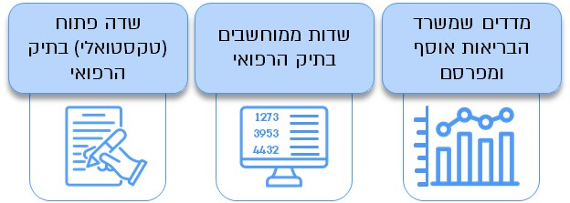

היקף פעולות הרפואה המונעת וקידום הבריאות במדדים שמשרד הבריאות אוסף ומפרסם

מדד איכות הוא כלי הערכה המשמש למדידת הביצועים והשירותים בתחום מסוים. בהקשר הרפואי - מדד איכות מייצג באופן מהימן ותקף את ההיקף של טיפול רפואי או של שירות בריאות ואת רמת איכותם. מדד זה מאפשר לנטר את ביצועי מערכת הבריאות, לזהות אזורים הדורשים שיפור ולשפר את איכות הטיפול באופן מתמיד.

בבסיס המוטיבציה למדוד את איכות הביצועים והשירותים במגזר הציבורי עומדת ההנחה כי מה שנמדד - מנוהל. בהתאם לכך, מחקרים מראים כי למדדים תפקיד משמעותי בשיפור איכות השירות הציבורי.

תקנות ביטוח בריאות ממלכתי (מדדי איכות ומסירת מידע), התשע"ב-2012, מסדירות את חובתם של בתי החולים וקופות החולים למסור למשרד הבריאות מידע הנחוץ לשם מדידת הטיפול הרפואי או שירות הבריאות ביחס למדדי איכות שהגדיר משרד הבריאות. התקנות קובעות כי על משרד הבריאות לפרסם מפעם לפעם את ממצאי המדידה לציבור הרחב.

התוכנית הלאומית למדדי איכות לרפואת הקהילה של משרד הבריאות (להלן - תוכנית מדדי האיכות או תוכנית מדדי האיכות בקהילה), שהחלה לפעול עוד לפני פרסום התקנות, מפרסמת מדי שנה נתונים מקיפים על מדדים הנוגעים לשימוש בשירותי בריאות בקופות החולים, קבלת טיפול ושכיחותם של התנהגויות בריאות ומצבי בריאות. הפרסום נועד לספק לציבור ולקובעי המדיניות מידע על איכות הטיפול הרפואי הניתן על ידי קופות החולים כדי לשפר את השירות שהן מספקות לחבריהן. הנתונים שמפרסמת תוכנית המדדים מבוססים על מידע המצוי במערכות המידע של ארבע קופות החולים, ומתייחסים, בין היתר, למדדים בתחום קידום הבריאות ובתחום מניעת המחלות בקרב בני 65 ומעלה.

היקף הביצוע של פעולות מניעה וקידום בריאות הנמדדות במסגרת התוכנית הלאומית

במסגרת הביקורת בחן צוות הביקורת את שיעור הביצוע של פעולות המניעה וקידום הבריאות בקרב בני 65 ומעלה בשנת 2024, כפי שפורסמו במסגרת תוכנית מדדי האיכות. בתרשים שלהלן מוצגים הנתונים.

תרשים 14: שיעור הביצוע של פעולות מניעה בקרב בני 65 ומעלה בתוכנית מדדי האיכות, 2024, ושיעור השינוי בנקודות אחוז בביצוע הפעולות ביחס ל-2019
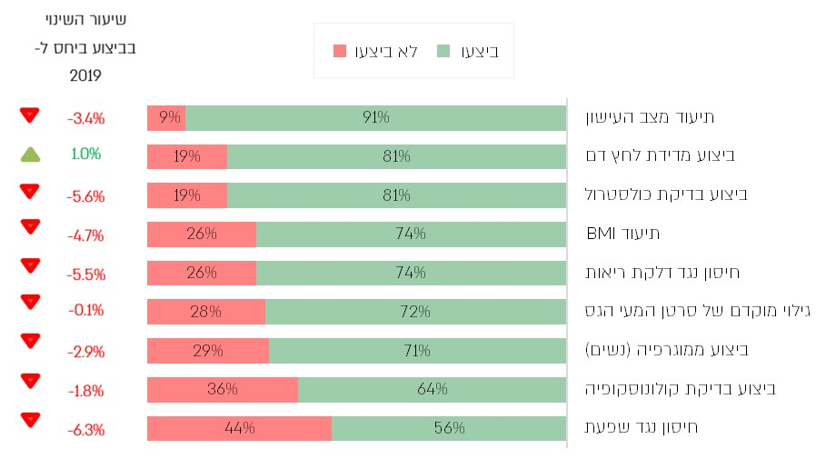
על פי נתוני משרד הבריאות, בעיבוד משרד מבקר המדינה.

מהתרשים עולה כי שיעורי פעולות המניעה וקידום הבריאות שבוצעו בקרב בני 65 ומעלה עומדים בממוצע על כ-74%, ונעים בין 91% (תיעוד מצב העישון) ל-56% (חיסון נגד שפעת). עוד עולה מהתרשים כי חרף חשיבות הביצוע של בדיקות וטיפולים לשם מניעת מחלות וקידום בריאות, בכל המדדים שנבדקו, פרט לאחד (ביצוע מדידת לחץ דם), יש ירידה בשיעור הביצוע בשנת 2024 בהשוואה לשנת 2019, בשיעורים של 6 נקודות אחוז (חיסון נגד שפעת) עד עשירית נקודת אחוז (גילוי מוקדם של סרטן המעי הגס).

על החשיבות שבביצוע בדיקות לשם מניעת מחלות וקידום בריאות ניתן ללמוד מכמה דוגמאות: דוגמה אחת הינה שהירידה בתיעוד מצב העישון בקרב בני 65 ומעלה מקבילה לעלייה בעישון אצלם בכ-17% בשנים 2019 - 2024; דוגמה נוספת היא שהירידה בביצוע בדיקת ממוגרפיה מקבילה לעלייה בשיעור ההיארעות של סרטן השד בכ-7% משנת 2019 לשנת 2022.

אומנם בשנים האחרונות התמודדה מדינת ישראל עם מגפת הקורונה ועם מלחמת "חרבות ברזל", דבר שיכול להסביר חלק מהירידה בשיעור הביצוע של בדיקות וטיפולים לשם מניעת מחלות וקידום בריאות; עם זאת מומלץ כי משרד הבריאות יבחן לעומק יחד עם קופות החולים אם קיימות סיבות נוספות לכך ששיעורי הביצוע של פעולות המניעה אינם חוזרים לרמתם בשנת 2019. עוד מומלץ כי המשרד יפעל מול קופות החולים להעלאת שיעור ביצוע פעולות המניעה.

היעדר יעדים ותוכנית פעולה לשיפור במדדי האיכות

כאמור, לשם יצירת שינוי נדרשים יעדים לשיפור ותוכניות פעולה לשם השגתם.

במקביל לתוכנית מדדי האיכות בקהילה, משרד הבריאות מפעיל את התוכנית הלאומית למדדי איכות בבתי חולים כלליים (להלן - תוכנית מדדי האיכות בבתי חולים). תוכנית זו נועדה לתרום לשיפור איכות הטיפול בבתי החולים ובטיפות החלב (שפועלות בחלקן במסגרת קופות החולים).

במסגרת תוכנית מדדי האיכות בבתי חולים נמדדת איכות הטיפול, אך במקביל לכך, התוכנית קובעת יעדים לשיפור, ומגדירה תוכניות פעולה כדי להגיע להישגים הנדרשים. כך לדוגמה במדד הבוחן שיעור ביצוע בדיקת סקר לאיתור דיכאון בקרב מאושפזים במחלקות תת-אקוטיות בבתי חולים גריאטריים בשבעת הימים הראשונים לאשפוז, הגדירה התוכנית למדדי האיכות בבתי חולים יעד של 90% לשנת 2023. ואכן, בפועל עמד המדד בשנה זו על 94%, שיפור של 6 נקודות אחוז לעומת שנת 2019.

נוסף על ההגדרות בתוכנית עצמה, צוות תוכנית מדדי האיכות בבתי החולים פועל לצמצום הפערים בין היעדים שהוצבו לבין המצב בפועל בכמה דרכים, ובהן הנעת תהליכי שיפור במוסדות הבריאות, עדכון נהלים וקיום ימי עיון ובניית לומדות.

בביקורת נמצא כי בשונה מהאופן שבו משרד הבריאות פועל בתוכנית מדדי האיכות בבתי החולים, בתוכנית מדדי האיכות בקהילה המשרד לא הגדיר לקופות החולים יעדים, לא קבע תוכנית פעולה שתכליתה שיפור במדדים, וגם לא ביצע הכשרות לאנשי מקצוע בעקבות תוצאות המדדים ולא הניע תהליכי שיפור.

בהיעדר יעדים לשיפור ותוכניות פעולה הנגזרות מהם, יתקשו משרד הבריאות וקופות החולים להביא לשיפור המדדים, ובפרט בנוגע למקרים שבהם יש ירידה במדדים או שהמדדים אינם עומדים על שיעורי ביצוע רצויים.

מומלץ כי משרד הבריאות יקבע יעדים למדדים הנכללים בתוכנית מדדי האיכות בקהילה, וכי ינקוט פעולות לצמצום הפערים במדדים, כדוגמת הנעת תהליכי שיפור מול קופות החולים, עדכון נהלים והכשרה.

היקפן של פעולות מניעה וקידום בריאות שאינן חלק מתוכנית מדדי האיכות, ואשר נאספות בשדות ממוחשבים ובטקסט פתוח בתיקים רפואיים בקופות החולים

חוק זכויות החולה, התשנ"ו-1996, וחוזר מנכ"ל משרד הבריאות בנושא הרשומה הרפואית קובעים כי על מטפל לתעד את מהלך הטיפול הרפואי ברשומה רפואית ועל המוסד הרפואי לשמור אותה. בהתאם לכך, קופות החולים מתעדות בדיקות וטיפולים מונעים במערכות המידע שלהן, על בסיס שדות ממוחשבים בתיקים הרפואיים של המטופלים חברי הקופה, ובשדות שממלא הגורם המטפל בטקסט חופשי. תיעוד זה הוא נוסף על המדדים שמדווחות קופות החולים לתוכנית מדדי האיכות.

פעולות מניעה המתועדות בשדות ממוחשבים

חוזר מנכ"ל משרד הבריאות בנושא חובת תיעוד של גורמי סיכון ואורחות חיים בתיק הרפואי הממוחשב קובע כי משנת 2012 על קופות החולים לתעד בשדה ממוחשב בתיקים הרפואיים של חבריהן, אם חבר הקופה מעשן, ואם כן - אם קיבל ייעוץ להפסקת עישון; עוד הן נדרשות לתעד משקל, גובה ואת מדד מסת הגוף (BMI); וכן אם חבר הקופה מבצע פעילות גופנית, את תדירותה ואם הומלץ לו לבצעה.

בביקורת נבדקו היקפן ושיעורן של פעולות המניעה וקידום הבריאות שמבצעים חברי הקופות בני 65 ומעלה, ושקופות החולים מתעדות בשדות ממוחשבים בלבד (לא במסגרת המלל החופשי) אך הן אינן בתוכנית המדדים, כמוצג בתרשים שלהלן.

תרשים 15: שיעור הביצוע של פעולות מניעה וקידום בריאות בקרב בני 65 ומעלה, בשדות הממוחשבים, 2024
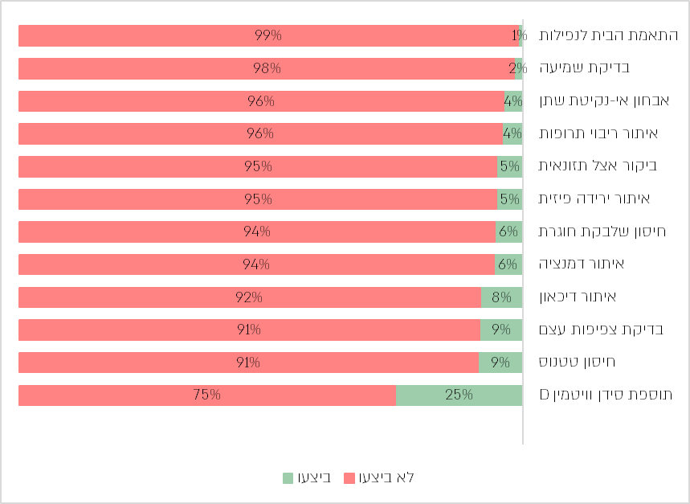
על פי נתוני כללית, מכבי ומאוחדת, בעיבוד משרד מבקר המדינה.

מהתרשים עולה כי בממוצע כ-93% מפעולות המניעה וקידום הבריאות המתועדות בשדות הממוחשבים לא בוצעו - שיעור פעולות המניעה בקרב בני 65 ומעלה שלא בוצעו נע בין 99% (התאמת הבית למניעת נפילות) ל-75% (נטילת תוספת סידן וויטמין D).
שיעור הביצוע של פעולות שאינן נמדדות בתוכנית הלאומית למדדי איכות ומתועדות בשדות ממחושבים (7% בממוצע) נמוך באופן משמעותי משיעור הביצוע של פעולות המניעה וקידום הבריאות בתוכנית הלאומית למדדי איכות (שעומד על 74% בממוצע).

בביקורת עלה גם כי על פי נתוני אחת הקופות, 54% מהמטופלים בני 65 ומעלה לא ביצעו כל פעולת מניעה המתועדת בשדות הממוחשבים באף אחת מהשנים 2019 - 2024.

ביצוע מועט של פעולות המניעה בתחומים שנבדקו עשוי להעיד על שימוש לא מספק של קופות החולים בכלים שעליהם המליצו הוועדה הבין-משרדית וכוח המשימה, ואשר נועדו לסייע בשימור בריאות המטופלים הזקנים.

להלן כמה דוגמאות:

- בדיקת שמיעה: מחקרים מעידים על קשר בין ירידה בשמיעה לבין דמנציה אצל זקנים בשל הקושי בניהול שיחה וצמצום הגרייה שיוצרת ירידה בשמיעה, ומלמדים ששימוש במכשירי שמיעה עשוי לסייע בהאטת ירידה קוגניטיבית.

לפי נתוני הלמ"ס, לכרבע מהנשים (23%) וליותר ממחצית מהגברים (56%) בני 60 ומעלה יש מוגבלות שמיעה.

בביקורת עלה כי על פי רישומי הקופות לפעולות המניעה וקידום הבריאות המתועדות בשדות הממוחשבים רק מיעוט מבני ה-65 ומעלה - פחות מ-2% - ערכו בשנת 2024 בדיקת שמיעה, זאת לעומת 27% ממקביליהם בארה"ב.

מכבי מסרה בתשובתה כי נדרשים מבחני תמיכה או תיעדוף שיעודדו עבודה של קלינאי תקשורת עם אוכלוסיית הזקנים.

- ריבוי תרופות (polypharmacy) - שימוש בו-זמנית בתרופות רבות מסוגים שונים: בשל ריבוי מחלות, זקנים רבים נוטלים מספר רב של תרופות במקביל. ככל שמספר התרופות עולה, בייחוד מעל שבע-שמונה תרופות, הסיכוי לאינטראקציות שליליות ביניהן ולאירועים בריאותיים בלתי צפויים ולא רצויים עולה משמעותית.

בשל חשיבות הנושא המליץ משרד הבריאות בתוכנית להזדקנות מיטבית על תוכנית לאומית לשימוש מושכל בתרופות, ואף פרסם מבחן תמיכה להפעלת תוכניות לייעוץ רוקחי, הכוללות מפגש בין רוקח למטופלים זקנים שנוטלים שש תרופות ומעלה, ומטרתו להדריך כיצד להשתמש בצורה בטוחה ומושכלת בתרופות שרשומות להם.

בביקורת עלה כי בשנת 2024 ביצעו קופות החולים בדיקות לאיתור ריבוי תרופות והתאמתן רק עבור כ-4% מחבריהן בני ה-65 ומעלה. באחת מהקופות נמצא כי ל-16% מהזקנים רשומות יותר משבע תרופות בכל אחת מהשנים 2019 - 2024 (בשנת 2024 בפרט, ל-27% מהזקנים רשומות יותר משבע תרופות).

- חיסון לשלבקת חוגרת: שלבקת חוגרת (Herpes Zoster‏ ,Shingles, הרפס זוסטר) היא מחלה שנגרמת מזיהום נגיפי (ויראלי) ומתבטאת לרוב בשלפוחיות על פני העור ובכאבים עזים. שכיחות המחלה וסיבוכיה, ובהם הגברת הסיכוי לדמנציה, עולים עם הגיל, ועל כן מומלץ לבני 65 ומעלה להתחסן נגדה, והחיסון נמצא בסל הבריאות.

בביקורת עלה כי רק 6% מחברי קופות החולים בני 65 ומעלה קיבלו חיסון נגד שלבקת חוגרת בשנת 2024, זאת לעומת כ-40% בארה"ב.

מחקרים מראים כי כמחצית מהאוכלוסייה מעוניינת להתחסן כנגד שלבקת חוגרת, אולם חסמים ובהם היעדר אמון ביעילות החיסון, חששות לגבי בטיחותו, תחושת סיכון נמוכה במחלה וחוסר מודעות לזמינות החיסון - מעכבים את ההתחסנות. עוד מצביעים המחקרים שהמלצה רפואית של רופא או אחות מגבירה משמעותית את הנכונות להתחסן (מכ-50% לכ-75% בקרב משתתפי המחקר).

משרד הבריאות מסר בתשובתו כי החיסון החדש לשלבקת חוגרת נכנס לאחרונה לסל השירותים וכי הוא מתכנן להכלילו בעתיד בתוכנית מדדי האיכות בקהילה.

- אבחון של אי-נקיטת שתן: אי -נקיטת שתן (דליפת שתן) נפוצה יותר אצל נשים מאשר אצל גברים. פעמים רבות היא אינה מאובחנת בשל בושה של רופאים ומטופלים לשוחח על כך. מחקרים מראים כי כ-10% מהנשים הבוגרות סובלות מאי-נקיטת שתן, ומעל גיל 70 מגיע שיעורן לכדי 40%. בשל חשיבות הנושא המליץ משרד הבריאות בתוכנית להזדקנות מיטבית על תוכנית לאומית לטיפול בשליטה בסוגרים.

בביקורת עלה כי רק כ-4% מהנשים בנות 65 ומעלה נמצאו כמאובחנות באי-נקיטת שתן בשנת 2024.

מן האמור עולה כי רק מיעוט מחברי קופות החולים הזקנים עוברים פעולות מניעה וקידום בריאות, על פי התיעוד. כך, בממוצע כ-93% מפעולות המניעה וקידום הבריאות המתועדות בשדות הממוחשבים לא בוצעו, וכך לדוגמה, 99% מהזקנים לא ביצעו התאמות בבית למניעת נפילות, ו-98% לא ביצעו בדיקת שמיעה. מיעוט הפעולות עלול להצביע על כך שקופות החולים עושות שימוש חסר בכלי זה לשימור בריאות חבריהן הזקנים ולמניעת ההידרדרות משזו החלה.

מומלץ כי קופות החולים יערכו הכשרות ופעולות הסברה בקרב רופאי משפחה ואחיות במרפאות קופות החולים כדי לעודד אותם לשוחח על מצבים רפואיים אפשריים של זקנים, להציע טיפולים מונעים, להסביר את חשיבותם ולעודד את חברי הקופה לבצע אותם.
כדי לעודד הגברה של פעולות המניעה בקרב קופות החולים, מומלץ כי משרד הבריאות יאסוף נתוני ביצוע מהקופות גם על פעולות מניעה שלא נכללו עד כה בתוכנית המדדים הלאומית, כאמצעי להגברת שיעורי הביצוע שלהן.

היקפן של פעולות המניעה וקידום הבריאות המתועדות בטקסט חופשי

כאמור, חלק מפעולות המניעה שעורך רופא המשפחה אינן מתועדות בשדות ממוחשבים. פעולות אלה כוללות, בין היתר, איתור הידרדרות קוגניטיבית, איתור הידרדרות תפקודית, איתור סיכון לנפילות, בירור מצב הרוח של המטופל כדי לעמוד על חשש לדיכאון, בירור לגבי אי-נקיטת שתן ובדיקה שהמטופל אכן עושה פעילות ספורטיבית.

צוות הביקורת בדק במדגם התיקים הרפואיים את שיעור הבדיקות שרופאי המשפחה מתעדים בטקסט חופשי, בשנים 2022 - 2024, כמוצג בתרשים שלהלן.

תרשים 16: שיעור הביצוע של פעולות מניעה וקידום בריאות בקרב בני 65 ומעלה, המתועדות בטקסט חופשי, 2022 - 2024
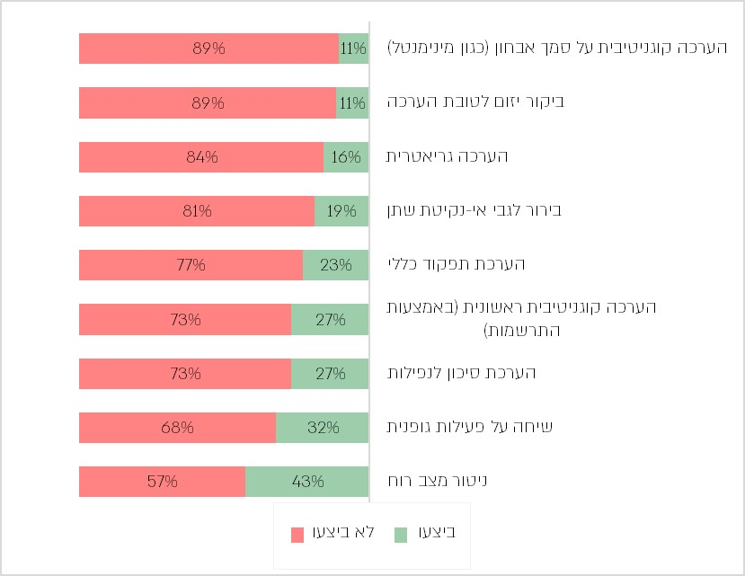
על פי נתוני כללית, מכבי ולאומית, בעיבוד משרד מבקר המדינה
* נתוני איתור מצב רוח זוהו בחלק מהתיקים הרפואיים באמצעות רישום תרופות, ועל כן אינם משקפים באופן מלא נתונים שאינם בשדה ממוחשב. ניטור מצב הרוח כלל שיחה בנושא או התרשמות כללית של הרופא, וזאת להבדיל מאיתור דיכאון בתרשים הקודם שעסק בשדות רפואיים, והתייחס לרישום אבחון דיכאון בשדה ממוחשב.

מהתרשים עולה כי בממוצע כ-77% מפעולות המניעה המתועדות בשדה ממוחשב או בטקסט חופשי לא בוצעו - שיעור זה נע בין 89% (הערכות קוגניטיביות שלא בוצעו) ל-57% (לא בוצעה הערכה של מצב הרוח לשם זיהוי אפשרי של דכאון).

שיעור הפעולות שבוצעו (23%) נמוך באופן משמעותי משיעור פעולות המניעה במדדים המדווחים למשרד הבריאות במסגרת התוכנית הלאומית למדדי איכות שבוצעו (74%).
גם כאן, ביצוע מועט של פעולות המניעה בתחומים שנבדקו עשוי להעיד על שימוש לא מספק של קופות החולים בכלים שעליהם המליצו הוועדה הבין-משרדית וכוח המשימה, ואשר נועדו לסייע בשימור בריאות המטופלים הזקנים. כך לדוגמה, שיחה על פעילות ספורטיבית מתועדת רק בכשליש מהתיקים הרפואיים (32%), ובהתאם לכך סקר SHARE הבין-לאומי מצא כי בישראל 34% מבני 65 ומעלה עוסקים בפעילות גופנית מאומצת לפחות פעם בשבוע, שיעור נמוך מהממוצע של 38% בקרב משתתפי הסקר בשאר המדינות.

לאומית מסרה בתשובתה כי הקופה מסכימה לממצא שלפיו פעולות מניעה וקידום בריאות בקרב זקנים מבוצעות כיום בהיקף שאינו מספק, וככל שהמיקוד הוא באוכלוסיות חולות או שבריריות - ולא בזקנים בריאים - לא ממומשת ההזדמנות למניעה מוקדמת.

תיעדוף של פעולות מניעה המדווחות למשרד הבריאות

צוות הביקורת בדק את ההבדלים במידת הביצוע של בדיקות וטיפולים המדווחים לתוכנית מדדי האיכות והמתועדים בשדות ממוחשבים ובטקסט חופשי בתיקים הרפואיים, אך אינם מדווחים לתוכנית מדדי האיכות, כמוצג בתרשים שלהלן:

תרשים 17: שיעור הביצוע הממוצע של פעולות מניעה וקידום בריאות, לפי חובת דיווח, 2024
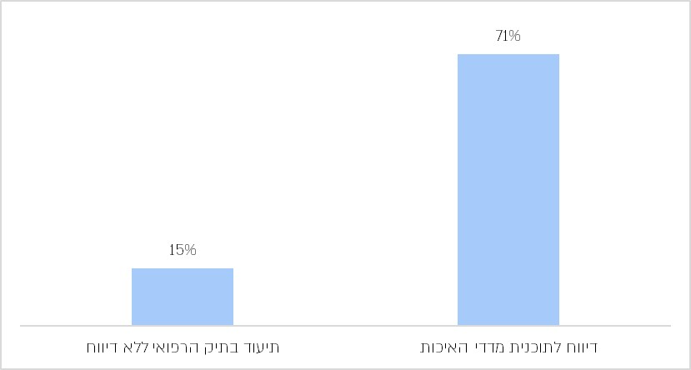
על פי נתוני משרד הבריאות, כללית, מכבי, מאוחדת ולאומית, בעיבוד משרד מבקר המדינה.

מהתרשים עולה כי שיעור הביצוע הממוצע של פעולות מניעה וקידום בריאות שקופות החולים מדווחות עליהן לתוכנית מדדי האיכות גבוה באופן משמעותי משיעור הביצוע הממוצע של הבדיקות והטיפולים שעליהם הן אינן מדווחות - 71% בממוצע בתוכנית מדדי האיכות ו-15% בממוצע בשדות ממוחשבים ובטקסט חופשי שאינם מדווחים, ונמצא כי הבדלים אלה מובהקים. כך לדוגמה קופות החולים מבצעות חיסוני שפעת ודלקת ריאות, המדווחים לתוכנית מדדי האיכות בשיעורים גבוהים בהרבה (54% ו-74%, בהתאמה) מחיסוני שלבקת חוגרת וטטנוס שאינם מדווחים (6% ו-9%, בהתאמה).

ממצאים אלו עשויים להעיד על כך שדיווח למשרד הבריאות משפיע על התנהגות רפואית, כך שבדיקות שמדווחות למשרד הבריאות לצורכי איכות זוכות על ידי קופות החולים להעדפה משמעותית בביצוע.

הנחיות לביצוע פעולות מניעה וקידום בריאות

רופאי המשפחה נשאלו בסקר באיזו מידה ההנחיות של קופות החולים, משרד הבריאות והר"י ברורות ומדגישות את החשיבות של יישום פעולות מניעה וקידום בריאות מסוגים שונים בקרב זקנים. הזקנים נשאלו בסקר אם קיבלו הפניה לביצוע פעולות המניעה. התרשים שלהלן מציג את ממוצע תשובותיהם בחלוקה לפי פעולות מניעה שמדווחות לתוכנית מדדי האיכות ופעולות מניעה שאינן מדווחות.

תרשים 18: ממוצע תשובות הרופאים בנוגע להנחיות מספקות לביצוען של פעולות מניעה וקידום בריאות, ותשובות הזקנים בנוגע לקבלת הפניה לביצוע פעולות אלה
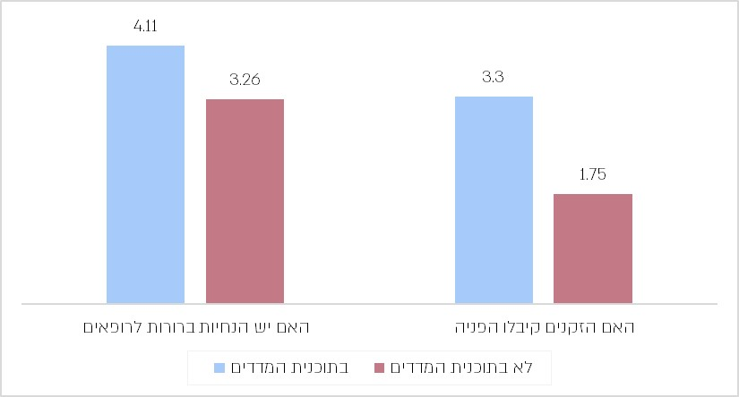
על פי נתוני סקר רופאי משפחה וסקר לאוכלוסיית הזקנים, בעיבוד משרד מבקר המדינה.
* ההבדלים בין הקבוצות מובהקים ברמת מובהקות של p < 0.001.

מהתרשים עולה כי לתפיסתם של רופאי המשפחה, בהנחיותיהם של קופות החולים, משרד הבריאות והר"י יש התייחסות ברורה יותר ביחס לפעולות מניעה שמדווחות לתוכנית מדדי האיכות - כדוגמת חיסוני שפעת ודלקת ריאות ובדיקות דם סמוי או קולונוסקופיה - לעומת פעולות מניעה שאינן מדווחות לתוכנית מדדי האיכות, כדוגמת חיסון לשלבקת חוגרת ואיתור דיכאון. עוד עולה מן התרשים כי לפי דיווח הזקנים, הם הופנו יותר לביצוע פעולות מניעה וקידום שמופיעות בתוכנית מדדי האיכות מאשר לכאלו שאינן. ממצאים אלה מלמדים כי מה שאיננו נמדד גם מנוהל באופן פחות אפקטיבי, וכפועל יוצא מבוצע פחות. בהקשר זה, עלה גם מהסקר כי רוב הזקנים (55%) ציינו שהם לא ביצעו פעולות מניעה מכיוון שהרופא לא הפנה אותם לבצען (ראו הרחבה בנוגע לחסמים לביצוע פעולות מניעה וקידום בריאות בהמשך).

במטרה להגביר את שיעור הביצוע של פעולות המניעה וקידום הבריאות מומלץ כי משרד הבריאות יגדיר מערך מלא של מדדי איכות הרלוונטיים להיערכות להזדקנות האוכלוסייה, וינחה את קופות החולים לתעד אותם בשדות ממוחשבים ולדווח באופן עיתי על רמת הביצוע שלהם. יודגש כי אומנם פעולה כזו אכן תגרור עלות כספית מסוימת, בין היתר עקב הגדלת היקף הביצוע של פעולות המניעה, אך היא עשויה לקדם את בריאות הזקנים ובכך לצמצם את העלויות הצפויות למערכת הבריאות לטווח הארוך.

עוד מומלץ כי משרד הבריאות, קופות החולים והר"י יגבשו הנחיות מקצועיות ברורות לגבי פעולות המניעה בקרב זקנים ויטמיעו אותן בהליך הטיפולי של רופאי המשפחה.

חסמים לביצוע פעולות מניעה וקידום בריאות

חסמים של המטופלים לביצוען של פעולות מניעה וקידום בריאות: כשני שלישים (64%) מרופאי המשפחה דיווחו בסקר כי המטופלים מיישמים את המלצותיהם במידה בינונית, מועטה או כלל לא. בתרשים הבא מוצגים החסמים המרכזיים שציינו הרופאים והזקנים ליישום המלצות הרופאים.

תרשים 19: החסמים המרכזיים שציינו הרופאים והזקנים לביצוען של פעולות מניעה וקידום בריאות
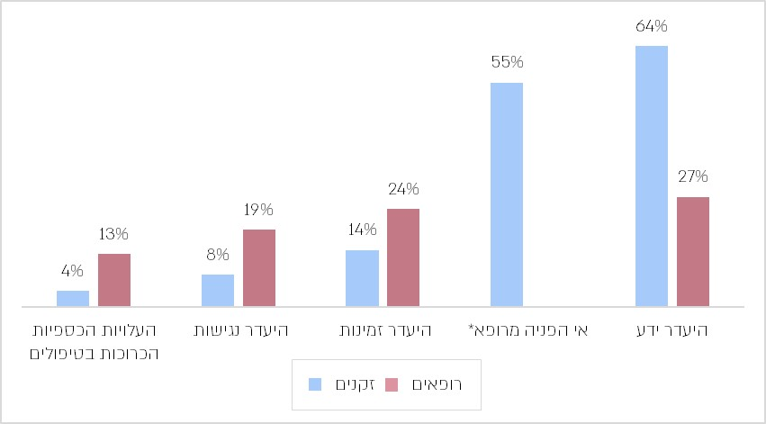
על פי נתוני סקר רופאי משפחה וסקר לאוכלוסיית הזקנים, בעיבוד משרד מבקר המדינה.
תרשים זה מתייחס רק לסיבות שלקופות החולים השפעה עליהן.
* שאלה זו הופנתה רק לזקנים.

מהתרשים עולה כי הסיבה העיקרית שציינו הרופאים (27%) והזקנים (64%) לאי-ביצוע פעולות מניעה היא היעדר ידע עליהן, דהיינו שהזקנים לא קיבלו הסבר מספק עליהן, לא ידעו על קיומן או לא ראו בהן צורך, וכן הם לא הופנו על ידי הרופאים לבצען. סיבות נוספות שציינו הן היעדר זמינות (המתנה ארוכה לתור או שעות פתיחה לא נוחות) והיעדר נגישות (הטיפול או הבדיקה אינם קרובים לבית במידה סבירה).

חסמי הרופאים להפנייתם של המטופלים לביצוע פעולות מניעה וקידום בריאות: כ-55% מהזקנים ציינו בסקר שלא ביצעו פעולות מניעה מכיוון שהרופא שלהם לא הפנה אותם לבצען; בנוסף, כ-50% מהזקנים ציינו בסקר כי רופא המשפחה שלהם פנוי לעסוק בהיבטים של רפואה מונעת במידה בינונית ומטה בלבד.

במסגרת הסקר נבחנו החסמים המקשים על הרופאים לעודד מטופלים זקנים לבצע בדיקות סקר לאיתור מחלות שכיחות בגיל זקנה, לקבל חיסונים המומלצים בגילם, לשוחח על אורח חיים בריא ולבדוק אם הם מצויים בדיכאון. תשובות הרופאים בהקשר זה מוצגות בתרשים שלהלן.

תרשים 20: החסמים העיקריים לעידוד זקנים לבצע פעולות מניעה וקידום בריאות, לפי שיעור הרופאים המדווחים עליהם
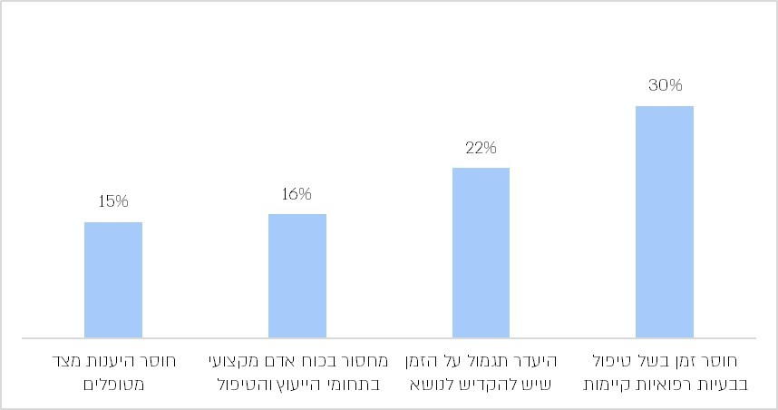
על פי נתוני סקר רופאי משפחה, בעיבוד משרד מבקר המדינה.

מהתרשים עולה כי החסמים העיקריים העומדים לפני רופאי משפחה לעידוד מטופליהם לביצוע פעולות מניעה וקידום בריאות הם מבניים: חוסר זמן של הרופא להשקיע בעידוד מניעה (30% מהרופאים שהשתתפו בסקר ציינו זאת), היעדר תגמול על הזמן הנדרש לכך (22%) ומחסור בכוח אדם מקצועי בתחומי הייעוץ והטיפול הרלוונטיים, כגון תזונאיות קליניות (16%).

לאומית השיבה כי עומסי עבודה ברפואה הראשונית, המחסור בכוח אדם ייעודי והעדר הכשרה מתאימה בתחום הם אתגרים משמעותיים ביישום תפקיד זה.

בהקשר זה יש לציין כי אף שהרוב המוחלט של הרופאים (89%) השיבו שהם רואים ברפואה המונעת חלק משמעותי מתפקידם (במידה רבה או רבה מאוד), יותר ממחציתם (52%) דיווחו כי רוב הזמן והמרץ שלהם מושקעים בטיפול בבעיות רפואיות קיימות ולא ברפואה מונעת בקרב זקנים, ורק שליש דיווחו על איזון בין השניים.

יוזמה בביצוע פעולות מניעה

לטיפול רפואי יוזם בקרב זקנים תפקיד חשוב בדחיית שבריריות, שימור עצמאותם של זקנים, וצמצום תקופות שבהן הזקן חולה. בהמלצותיו, מדגיש כוח המשימה כי האחריות לקידום בריאות ופעולות למניעה ראשונית ולאיתור מוקדם היא על הציבור. עמדה שונה מיושמת במערכת הבריאות הבריטית, שם קבע משרד הבריאות קווים מנחים לרפואה יוזמת בקרב זקנים שבריריים, ולפיה כאשר הרופא או הצוות הרפואי נוקטים יוזמה, למשל על ידי זיהוי מוקדם של סיכון וייזום בדיקות או שיחות מניעה, נוצרת מסגרת של שיתוף פעולה פעיל בין המטופל לרופא, אשר עשויה לצמצם פערים בתפיסות ולשפר את יעילות המעקב הרפואי.

בסקרים נשאלו הרופאים והזקנים מי יוזם את ביצוע פעולות המניעה, ותשובותיהם מוצגות בתרשים שלהלן.

תרשים 21: תשובותיהם של רופאי משפחה וזקנים על השאלה מי יוזם פעולות מניעה וקידום בריאות
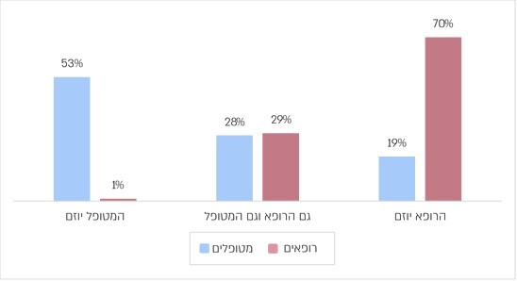
על פי נתוני סקר רופאי משפחה וסקר לאוכלוסיית הזקנים, בעיבוד משרד מבקר המדינה.

מן התרשים עולה פער בין תפיסות הרופאים לבין תפיסות הזקנים המטופלים בנוגע ליוזמה בביצוע בדיקות מניעה: בעוד ש-70% מהרופאים סבורים שהם היוזמים, רק 19% מהמטופלים חושבים כך; כמו כן, בעוד ש-53% מהמטופלים רואים עצמם כיוזמים, 1% בלבד מהרופאים רואים בהם כך. כ־28% - 29% בשתי הקבוצות ציינו שהיוזמה היא משותפת. פערים אלה בתפיסות עלולים לפגוע באמון ובהיענות לטיפול.

בקו אחד עם תפיסתם ציינו רוב הזקנים (54% - 55%) שהשתתפו בסקר כי במהלך הביקורים שלהם אצל רופא המשפחה, הוא שואל אותם במידה מועטה על פעולות של קידום בריאות (פעילות ספורטיבית ותזונה) ומכוון אותם בהתאם.

כ-42% ממשתפי הסקר לאוכלוסיית הזקנים דיווחו כי שביעות הרצון שלהם מהשירותים שמספקת להם קופת החולים בינונית או מועטה. שתי הסיבות העיקריות שבגינן הם אינם שבעי רצון הן זמני המתנה ארוכים לתורים וחוסר מעורבות ויוזמה מצד הרופאים. כך לדוגמה ציינו הזקנים בסקר:


מן האמור עולה כי קיימת סדרה של חסמים לביצוע פעולות מניעה בקרב זקנים: הפניה לא מספקת של המטופלים הזקנים לביצוע בדיקות וטיפולים, היעדר ידע אצל המטופלים, זמינות ונגישות לא מספקות של הבדיקות והטיפולים, חוסר זמן של הרופאים והיעדר תגמול מספק על ביצוע פגישות ממושכות עם מטופלים זקנים, מחסור בכוח אדם מקצועי בתחומי הייעוץ והטיפול הרלוונטיים והיעדר יוזמה מצד הרופא.

כדי לחזק את יכולתם של רופאי המשפחה לקדם טיפול מונע ובדיקות יזומות, מומלץ כי משרד הבריאות וקופות החולים יאמצו גישה המשלבת כלים טכנולוגיים שיקדמו זיהוי אוטומטי של חברי קופה הזקוקים למעקב או לבדיקות וכן ייצרו התרעות יזומות אצל הרופא המטפל וחבר הקופה גם יחד על בדיקות שרצוי לבצען; הקמת צוותי מניעה רב-תחומיים במרפאות (כגון, אחיות קהילה ודיאטניות קליניות), שחלק מתפקידם יהיה ייזום בדיקות ותיאום שלהן; ותמרוץ מבוסס תוצאות, למשל, תגמול לצוותים הרפואיים על שיעור ההיענות לבדיקות ועל שיפור במדדים. עוד מומלץ כי קופות החולים יפתחו תוכניות מניעה אישיות, שבהן הרופא וחבר הקופה יבחנו יחד את רשימת הבדיקות העתידיות ויגבשו תוכנית רפואה מונעת וקידום בריאות. שילוב מהלכים אלה יכול לסייע למערכת הבריאות לעבור ממודל תגובתי למודל פרואקטיבי המשתף את המטופל וכן לחזק את תפקידה של הרפואה הראשונית כקו ההגנה הראשון במניעת תחלואה בקרב זקנים.
✰

קידום בריאות ורפואה מונעת הן מהיעדים החשובים של מערכת הבריאות, משום שהן מאפשרות להאריך את תוחלת החיים ולהגדיל את מספר השנים הבריאות, ובכך יש כדי לשפר את איכות החיים של הזקנים ולצמצם את העומס הצפוי על מערכת הבריאות בשל הזדקנות האוכלוסייה.

עם זאת, בביקורת עלה כי שיעור נמוך מתקציב משרד הבריאות שעמד על כ-1.5% (כ-930 מיליון ש"ח) בשנת 2025 מושקע ברפואה מונעת לכלל האוכלוסייה ובפרט לזקנים, ויותר ממחצית (52%) הרופאים שהשתתפו בסקר דיווחו כי רוב הזמן והמרץ שלהם מושקעים בטיפול בבעיות רפואיות קיימות ולא ברפואה מונעת בקרב זקנים.

עוד נמצא כי בפעולות המניעה המדווחות לתוכנית המדדים בקהילה יש ירידה בשיעור הביצוע בשנת 2024 בהשוואה לשנת 2019, בשיעורים של שש נקודות אחוז (חיסון נגד שפעת) עד עשירית נקודת אחוז (גילוי מוקדם של סרטן המעי הגס), אולם משרד הבריאות לא הגדיר לקופות החולים יעדים, לא קבע תוכנית פעולה שתכליתה שיפור במדדים וגם לא ביצע הכשרות לאנשי מקצוע בעקבות תוצאות המדדים. נמצא גם שקופות החולים מבצעות פעולות מניעה שאינן מדווחות למשרד הבריאות בקרב שיעור מצומצם של זקנים (כ-15% בממוצע), וזאת בעיקר אחרי שבריאותם כבר החלה להידרדר.

בסקר רופאי משפחה ציינו המשתתפים כי החסמים העיקריים לעידוד מטופליהם לביצוע פעולות מניעה וקידום בריאות הם מבניים: חוסר זמן של הרופא להשקיע בעידוד מניעה, היעדר תגמול על הזמן הנדרש לכך ומחסור בכוח אדם מקצועי בתחומי הייעוץ והטיפול הרלוונטיים, כגון תזונאיות קליניות. הסיבה העיקרית שציינו הרופאים (27%) והזקנים (64%) בסקרים לאי-ביצוע פעולות מניעה היא היעדר מידע עליהן, דהיינו שהזקנים לא קיבלו הסבר מספק עליהן, לא ידעו על קיומן או לא ראו בהן צורך. סיבות נוספות שציינו הן היעדר זמינות (המתנה ארוכה לתור או שעות פתיחה לא נוחות) והיעדר נגישות (הטיפול או הבדיקה אינם קרובים לבית במידה סבירה).

מומלץ כי משרד הבריאות יגבש יחד עם קופות החולים מדיניות של רפואה מונעת בקרב זקנים שתכליתה שימור של בריאותם והארכת שנות חיים בריאים. במסגרת המדיניות מומלץ שהמשרד ידגיש את החשיבות בביצוע פעולות מונעות בקרב זקנים שמצבם הבריאותי טוב כדי לשומרו ככזה, וכי יקבע יעדים לביצוע פעולות המניעה בקרב אוכלוסייה זו.

כדי לחזק את יכולת רופאי המשפחה לקדם טיפול מונע ובדיקות יזומות, מומלץ כי משרד הבריאות וקופות החולים יאמצו גישה המשלבת בין כלים טכנולוגיים חכמים לזיהוי אוטומטי של מטופלים הזקוקים למעקב או לבדיקות; צוותי מניעה רב-תחומיים במרפאות (כגון אחיות קהילה ודיאטניות קליניות), שחלק מתפקידם יהיה ייזום ותיאום של בדיקות; ותגמול לצוותים הרפואיים על שיעור ההיענות לבדיקות ועל שיפור במדדים.

יישום של החלטות הממשלה להיערכות מערכת הבריאות להזדקנות האוכלוסייה

מדיניות משרד הבריאות להיערכות להזדקנות האוכלוסייה

מדריך התכנון הממשלתי מתייחס לצורך בתכנון שיטתי, באיסוף הידע וניתוחו ובמדידת התוצאות לשם גיבוש תמונת מצב והנחת תשתית מבוססת נתונים לגיבוש מדיניות. המדריך מנחה עוד כי על בסיס תמונת המצב יש לקבוע כיווני פעולה, מטרות, יעדים וסדרי עדיפויות ליישומם.

יישום מדיניות, ובכלל זה המדיניות להיערכות מערכת הבריאות להזדקנות האוכלוסייה, מותנה בגיבוש תוכנית עבודה אופרטיבית שתגדיר את כל הפעולות הנדרשות לביצוע על ידי המשרד כדי לממש את המדיניות שנקבעה. על תוכנית העבודה לכלול יעדים מדידים שיקדמו את צמצום הפער בין המצוי לרצוי, משימות שביצוען יביא להשגת היעדים וגיוס המקורות התקציביים למימונן. כמו כן על המשרד לפתח כלי מדידה מהימנים לבדיקת העמידה ביעדים.

התוכנית להזדקנות מיטבית והתוכנית הלאומית להיערכות מערכת הבריאות להזדקנות האוכלוסייה של משרד הבריאות משנת 2023 הן ביטוי למדיניות המשרדית הנוגעת להיערכות מערכת הבריאות להזדקנות האוכלוסייה.

בביקורת עלה כי על אף הגדרת החזון, מושגי היסוד ותמונת המצב, המדיניות שגיבש משרד הבריאות והתוכניות למימושה לא הושלמו. בלוח שלהלן פירוט הרכיבים הקיימים והחסרים במדיניות משרד הבריאות להיערכות להזדקנות האוכלוסייה ולתוכניות ליישומה.

לוח 4: הרכיבים הקיימים והחסרים במדיניות משרד הבריאות להיערכות להזדקנות האוכלוסייה ולתוכניות ליישומה
הרכיב בקביעת המדיניות |  | האם קיים בתוכניות ובמסמכי המדיניות | הערות
התוויית חזון |  | 
הגדרת מושגי יסוד
תמונת מצב על בסיס נתונים |  |  | קיימים נתונים, אך משרד הבריאות לא השלים הגדרה של מדדי מניעה ייחודיים לזקנים
הכנת תוכנית אופרטיבית רב-שנתית כוללת ומלאה ליישום המדיניות בקרב זקנים |  | 
הגדרת מטרות ארוכות טווח הנגזרות מהתוכנית
קביעת סדרי עדיפויות ליישום המטרות
הכנת תוכניות עבודה שנתיות ובהן יעדים מדידים |  |  | בתוכניות העבודה השנתיות של משרד הבריאות קיימים יעדים, אולם חלקם אינם ייחודיים לאוכלוסיית הזקנים
 | חסר
 | קיים באופן חלקי
 | קיים

מהלוח עולה כי במדיניות משרד הבריאות להיערכות מערכת הבריאות להזדקנות האוכלוסייה חסרים מרכיבים משמעותיים - כך לדוגמה משרד הבריאות לא הכין תוכנית אופרטיבית רב-שנתית ליישום התוכניות להזדקנות מיטבית ולהיערכות מערכת הבריאות להזדקנות האוכלוסייה, לא הגדיר מטרות ארוכות טווח ליישומה, ולא גיבש מדדי איכות חדשים שתכליתם שיפור במדדי ההזדקנות.

בהיעדר רכיבים בסיסים במדיניות המשרד להיערכות להזדקנות האוכלוסייה ותוכנית עבודה אופרטיבית רב-שנתית ליישומה, משרד הבריאות יתקשה להתאים כראוי את מערכת הבריאות להזדקנות האוכלוסייה, תוך דגש על שיפור בריאות הזקנים והתאמת השירותים לצורכיהם.

כן נמצא כי בשנת 2022 הצוות למניעת הידרדרות תפקודית של אזרחים ותיקים, שמינו שר הרווחה והביטחון החברתי ושר הבריאות (להלן - הצוות למניעת הידרדרות), הגיש את המלצותיו, והן אומצו בהחלטת הממשלה בשנת 2023. מממצאיו העיקריים של הצוות למניעת הידרדרות עולה כי אין בישראל גוף שתכליתו העיקרית היא שימור תפקוד ומניעת הידרדרות תפקודית, וכי לגופים הקיימים אין תמריץ לדאוג לדחיקת התלות של הזקנים. הצוות קבע כי הדבר נובע בין השאר מכך שאין מדיניות ממשלתית מוסדרת לשימור הבריאות ולמניעת ההידרדרות אצל זקנים.

מאוחדת מסרה בתשובתה כי היא בחרה להקים מינהל אזרחים ותיקים לפני כחמש שנים כמענה לאתגרים של הזדקנות האוכלוסייה וכי צוות המינהל עסוק מאז בפיתוח תשתיות, תוכניות ושירותים לזקנים. לאומית מסרה בתשובתה כי הקופה מקבלת את עיקרי ממצאי דוחות מבקר המדינה, מזהה פערים ואתגרים כפי שעלה בביקורת ופועלת לצמצומם במסגרת סמכויותיה, משאביה ושיתופי הפעולה הבין-מערכתיים הנדרשים. הקופה הדגישה כי ההתמודדות עם הזדקנות האוכלוסייה אינה יכולה להיות באחריות קופות החולים בלבד, אלא היא מחייבת מדיניות לאומית, יעדים ברורים, תיעדוף תקציבי ותיאום הדוק בין כלל הגורמים: משרד הבריאות, משרדי הממשלה הרלוונטיים, המוסד לביטוח הלאומי והרשויות המקומיות.

כחלק מהיערכותו להזדקנות האוכלוסייה, מומלץ כי משרד הבריאות ישלים את הפערים בגיבוש המדיניות וביישומה, ובין היתר, מומלץ כי המשרד יגבש תוכנית עבודה רב-שנתית להיערכות מערכת הבריאות להזדקנות האוכלוסייה, יקבע סדרי עדיפויות למימוש התוכנית, יגדיר יעדים ברורים ומדידים, למשל בתחום הארכת תוחלת החיים הבריאים אצל בני 65, ויפתח כלי מדידה למעקב רציף ושיטתי אחר השגתם.

מומלץ עוד כי במסגרת גיבוש תוכנית העבודה הרב-שנתית להיערכות מערכת הבריאות להזדקנות האוכלוסייה ישתף משרד הבריאות את קופות החולים, כך שהתוכנית תהיה מותאמת לצרכים של חברי הקופות הזקנים.

יישום תוכנית העבודה של מערכת הבריאות להיערכות להזדקנות האוכלוסייה

כבר בשנת 2015 הודיע משרד הבריאות כי החל בגיבוש תוכנית שתתייחס בין היתר למשאבי כוח אדם ולמיטות אשפוז שיידרשו ב-20 השנים הבאות, כחלק מההיערכות להזדקנות האוכלוסייה. הודעה זו צוינה במסגרת החלטת הממשלה 150, כאמור.

בדוח המעקב של המועצה הלאומית לכלכלה אחר יישום הערכת המצב האסטרטגית משנת 2018 עלה כי התוכנית שעליה הודיע משרד הבריאות בהחלטה 150 יושמה באופן חלקי בלבד. כך לדוגמה צוין בדוח כי קיים מחסור משמעותי ברופאים גריאטרים; ובנוגע למיטות האשפוז צוין בדוח המעקב כי אומנם נוספו מיטות אשפוז, אך נקבע כי תוספת זו - שהיא כמחצית מהביקוש הצפוי - לא תמנע את הירידה הצפויה בשיעור מיטות האשפוז ביחס לאוכלוסייה.

בביקורת זו נבדק יישומה של הודעת משרד הבריאות בהיבט כוח האדם בנוגע למספר הרופאים המומחים והמתמחים בגריאטריה ובהיבט של מיטות האשפוז הגריאטרי. להלן הפירוט:

מחסור ברופאים מומחים ומתמחים בתחום הגריאטריה

מטרת הרפואה הגריאטרית היא לשמר את בריאותם של הזקנים ואת תפקודם באמצעות מניעת מחלות המלוות את תהליך ההזדקנות, וטיפול בהן ובתוצאותיהן. הגריאטריה היא תחום ברפואה העוסק בבריאותו של המטופל הזקן, ומתמקדת בביטויים ייחודיים של מחלות שכיחות וכן בשינויים הפיזיולוגיים הצפויים אצל הזקן. אופייה המיוחד של הגריאטריה בא לידי ביטוי בתפיסה רחבה וכוללנית של מגוון בעיותיו של המטופל הזקן, תפיסה שאינה מצטמצמת לבעיה רפואית אחת או למערכת יחידה. לגריאטריה תפיסה אינטגרטיבית ורב-תחומית המשלבת רפואה פנימית, נוירולוגיה, פסיכיאטריה, אורתופדיה, רפואת שיקום, פרמקולוגיה קלינית, רפואה מונעת ועוד.

הצורך בהגדלת כוח האדם המקצועי לטיפול בזקנים, ובכלל זה רופאים גריאטרים, כחלק מההיערכות להזדקנות האוכלוסייה, מוכר זה עשורים. כך לדוגמה הוא הוצג כבר לפני כחמש עשרה שנים בדוח ועדת שטסמן. בדוח שפרסמה המליצה ועדת שטסמן שכדי להתמודד עם אתגר הגידול באוכלוסיית הזקנים יש לתת תמריצים להתמחות ברפואה גריאטרית, וזאת כדי להכשיר את הרופאים הגריאטרים שיידרשו.

גריאטריה כמקצוע במצוקה: במקצועות רפואיים מסוימים המחסור ברופאים מומחים הוא אקוטי, ולכן הם מוגדרים "מקצוע במצוקה". כבר בשנת 2011 הגדיר משרד הבריאות את הגריאטריה כמקצוע במצוקה, דהיינו, התמחות רפואית שחסרים בה רופאים מומחים; בשנת 2020 פרסמה נציבות שירות המדינה עדכון של רשימת המקצועות שבמצוקה - הגריאטריה נותרה ברשימה כמקצוע במצוקה; בדוח ועדה בראשותו של פרופ' רוני גמזו בנושא התכנון ארוך הטווח של כוח אדם רפואי בישראל שפרסם משרד הבריאות בשנת 2022 צוין המחסור ברופאים מתמחים בתחום הגריאטריה; ובאוגוסט 2023 הוגדרה הגריאטריה כאחד מהמקצועות שנמצאים במחסור. לנושא המחסור ברופאים גריאטרים התייחסה גם המועצה הלאומית לגריאטריה בדיוניה.

דוח מבקר המדינה מ-2024, שעסק בטיפול ובשיקום של נפגעי שבץ מוחי, הצביע אף הוא על המחסור ברופאים גריאטרים והמליץ למשרד הבריאות לגבש תוכנית להשלמת פערי כוח האדם בתחום הגריאטריה.

היות שמקצוע הגריאטריה הוגדר כמקצוע במצוקה, והמחסור ברופאים מומחים בגריאטריה ידוע זה שנים, ובמקביל, שיעור הזקנים באוכלוסייה הולך ועולה עם השנים, היה מצופה שמספר הרופאים המומחים בתחום הגריאטריה יעלה אף הוא עם השנים. ואכן, בשנים 2020 - 2024 עלה מספרם ב-28% (מ-476 ל-607). בביקורת נבדק השינוי במספר הרופאים המומחים בתחום הגריאטריה ל-1,000 איש, בשנים 2020 - 2024, ושיעורם נאמד ב-2030 וב-2040. הבדיקה נערכה בחלוקה בין בני 65 ומעלה לבני 75 ומעלה, שכן בקרב בני 75 ומעלה שכיחות המחלות והאשפוזים גבוהה יותר. הנתונים מוצגים בתרשים שלהלן.

תרשים 22: מספר הרופאים הגריאטרים ל-1,000 איש, לפי גיל המטופלים, 2020 - 2024, ואומדן לשנת 2030 ולשנת 2024
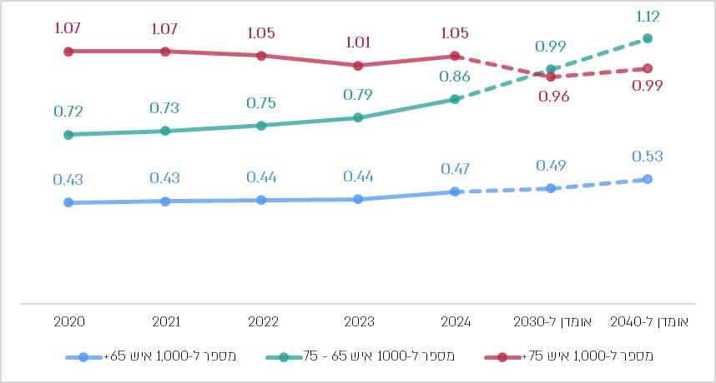
על פי נתוני משרד הבריאות, בעיבוד משרד מבקר המדינה.

אף שמקצוע הגריאטריה הוגדר כבר לפני כ-15 שנים "מקצוע במצוקה" בשל המחסור ברופאים גריאטרים, ואף שמספר הזקנים באוכלוסייה הולך וגדל, מהתרשים עולה כי בין השנים 2020 - 2024, כמעט שלא השתנה מספר הרופאים הגריאטרים ל-1,000 איש בני 65 - 75 (0.86 רופאים ב-2024 לעומת 0.72 רופאים בשנת 2020) וכן לבני 75 ומעלה (1.05 רופאים ב-2024 לעומת 1.07 רופאים בשנת 2020). אומדן לשנת 2030 ולשנת 2040 מעלה כי אומנם שיעור הרופאים הגריאטרים ל-1,000 איש בני 65 - 75 צפוי לעלות (ל-0.99 ול-1.12 רופאים, בהתאמה), אולם שיעורם ל-1,000 איש בני 75 ומעלה צפוי לרדת (ל-0.96 ב-2030 ול-0.99 בשנת 2040), לנוכח קצב הגידול הנוכחי במספר הרופאים הגריאטרים והגידול המהיר הצפוי באוכלוסיית בני ה-75 ומעלה. עולה אפוא כי למרות מאמצי משרד הבריאות להעלות את מספר הרופאים הגריאטרים, שיעורם לבני 75 ומעלה, שיזדקקו במיוחד לשירותיהם - הולך ויורד ואף צפוי לרדת עוד בעתיד.

גם בקרב המתמחים בתחום הגריאטריה (שצפויים להיות בעתיד רופאים מומחים בתחום זה), זיהה צוות הביקורת בעיה דומה. בתרשים שלהלן מוצג השינוי במספר המתמחים בתחום הגריאטריה בשנים 2020 - 2024, ואומדן לשנת 2030 ולשנת 2040.

תרשים 23: מספר הרופאים שהתחילו התמחות בגריאטריה ל-1,000 איש, לפי גיל המטופלים, 2020 - 2024, ואומדן לשנת 2030 ולשנת 2040
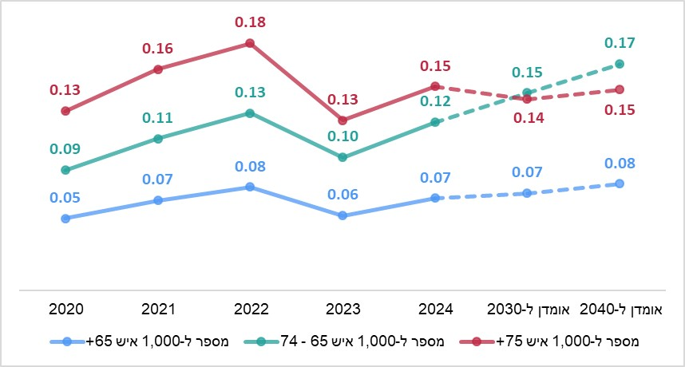
על פי נתוני הר"י, בעיבוד משרד מבקר המדינה.

מהתרשים עולה כי למרות המחסור ברופאים גריאטרים, לא חל שינוי משמעותי במספר הרופאים שהתחילו התמחות בגריאטריה ל-1,000 איש בני 75 ומעלה בשנים 2020 - 2024, וכי העלייה בשיעורם בין שנת 2020 לשנת 2022 התחלפה בירידה של כ-28% בין שנת 2022 לשנת 2024. כך, לדוגמה, בעוד שבשנת 2022 שיעור המתמחים עמד על מתמחה אחד לכ-5,600 בני 75 ומעלה, הרי שבשנת 2024 הוא עמד על מתמחה אחד לכ-6,700. מהאומדן עולה כי גם כאן עד לשנת 2040 לא יחול שינוי משמעותי בשיעור המתמחים ל-1,000 איש בני 75 ומעלה (0.15), לנוכח קצב הגידול הנוכחי במספר המתמחים.

בסקר רופאי משפחה ציינו גם הרופאים כי מחסור חמור בגריאטרים - כמו גם בכוח אדם פרה-רפואי כגון פיזיותרפיסטים ותזונאיות - הוא בין האתגרים המשמעותיים ביותר להיערכות מערכת הבריאות להזדקנות האוכלוסייה.

משרד הבריאות מסר בתשובתו כי הוא מוביל אסטרטגיה להגדלת כוח האדם, בכלל זה מכסות של סטודנטים לרפואה ועידוד עליית רופאים, ונותן עדיפות לתמריצים ממוקדים להתמחות בגריאטריה. עוד מסר המשרד כי מספר הרופאים המתמחים בגריאטריה ירד עם השנים וכי הוא פעל להגדלת מספרם, כך שבשנים 2026 - 2031 צפוי מספר הרופאים הגריאטרים המומחים הפעילים לעלות ב-259, ושיעורם צפוי לעלות ל-1.36 רופאים גריאטרים ל-1,000 איש בני 75 ומעלה.

מאוחדת מסרה בתשובתה כי תפקיד האחות המומחית בגריאטריה וברפואה ראשונית הוא בשנים האחרונות גורם מפתח לטיפול בזקנים. בתשובת הכללית נמסר כי היא מעסיקה 22 אחיות מומחיות בגריאטריה, בעלות הכשרה בתחום וסמכויות מקצועיות, הנותנות מענה לאוכלוסייה המבוגרת.

חרף מרכזיותו של מקצוע הגריאטריה בהיערכות מערכת הבריאות להזדקנות האוכלוסייה והגידול הצפוי בצורך ברופאים מומחים בגריאטריה, ואף שהוגדר כמקצוע במצוקה, שיעור הרופאים המומחים והמתמחים בגריאטריה כמעט שלא השתנה בשנים שנבדקו, ובאומדן לשנת 2030 ולשנת 2040 צפוי שלא להשתנות עבור בני 65 ומעלה.

חסמים לעלייה בשיעור הרופאים הגריאטרים והמתמחים

שכר הרופאים הגריאטרים: מחקרים מראים כי אחד השיקולים בבחירת תחום התמחות של רופא הוא ההכנסה העתידית הצפויה בתחום ההתמחות. אשר על כן, הסכם השכר שחתם משרד האוצר עם הרופאים בשנת 2011 מכוון לתמרץ רופאים לבחור בתחומי התמחות במצוקה, באמצעות תוספת שכר חודשית לרופאים מומחים ולרופאים מתמחים בגריאטריה.

במחקר שערך בנק ישראל נמצא כי כעשור לאחר חתימת הסכם השכר עם הרופאים, עדיין שיעור הרופאים המומחים בתחום הגריאטריה הוא הנמוך ביותר ביחס לתחומי ההתמחות האחרים ועומד על 8%. המחקר גם מצא כי שכרם של הרופאים המומחים בגריאטריה נמוך משכר הרופאים המומחים ברפואת משפחה, מצב המביא לכך שחלק מהרופאים להם מומחיות בגריאטריה בוחרים לעבוד כרופאי משפחה.

בביקורת עלה כי למרות המחסור ברופאים גריאטרים, בשנת 2023 העסיקו קופות החולים 89 רופאים, שהתמחותם האחרונה הייתה בגריאטריה, כרופאי משפחה ולא בתחום מומחיותם, מתוך 546 רופאים מומחים בגריאטריה (כ-16%).

בנוסף, במחקר שנערך עבור משרד האוצר ובחן את האפקטיביות של הסכם הרופאים המתמחים במקצועות מצוקה מ-2011 עלה כי להסכם הצלחה מועטה במשיכת מתמחים למקצועות אלה.

יצוין עוד כי במשא ומתן שהתקיים בשנת 2024 בין הר"י לבין משרד האוצר והמעסיקים, ובכללם כללית המעסיקה גם רופאים גריאטרים בקהילה, נדונה מצוקת מקצוע הגריאטריה ונעשה ניסיון לחזק את המקצוע, בעיקר במרכזים הרפואיים הגריאטריים שבהם המצוקה משמעותית וקיים קושי לגייס אליהם רופאים. במסגרת המשא ומתן הוסכם על מתן תוספות שכר למתמחים ולרופאים בתחום הגריאטרי, והן עוגנו בהסכם הקיבוצי שנחתם בין הצדדים ב-2024, ואשר הגדיר את מקצוע הגריאטריה כמקצוע המקנה תוספת "משימה לאומית" כדי להתאים את השכר באופן שיתמרץ הגדלת היקף העוסקים בתחום.

צמצום מספר הרופאים הגריאטרים בעקבות רפורמת יציב: רפורמת יציב היא רפורמה של משרד הבריאות, שהחלה לפעול בשנת 2019, להסדרת לימודי הרפואה בחו"ל וליישור קו של הלימודים עם הסטנדרטים הנהוגים בישראל. הרפורמה נועדה להבטיח איכות הכשרה גבוהה יותר לרופאים העתידיים, וכפועל יוצא שלה, בין היתר, צומצם מספר הרופאים המועסקים בארץ לאחר שסיימו את לימודי הרפואה במוסדות שונים בחו"ל.

התרשים שלהלן מציג את שיעור הרופאים שהחלו התמחות בגריאטריה ולמדו במוסדות בחו"ל, בשנים 2022 - 2024.

תרשים 24: מספר הרופאים שהחלו התמחות בגריאטריה ולמדו במוסדות בחו"ל, ושיעורם מתוך כלל הרופאים שהחלו התמחות בתחום זה, 2022 - 2024
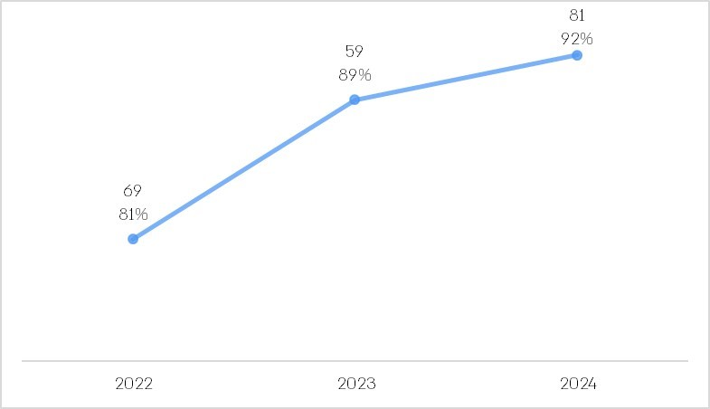
על פי נתוני הר"י, בעיבוד משרד מבקר המדינה.

מהתרשים עולה כי רוב מוחלט (81% - 92%) של הרופאים שפונים להתמחות בגריאטריה הם רופאים בוגרי לימודי רפואה בחו"ל.

משמעות הדבר היא שכיום, לאחר כניסתה לתוקף של רפורמת יציב, מספר הרופאים במקצוע זה הולך וקטן. מנגד, איכות ההכשרה של הרופאים הגריאטרים במערכת הבריאות צפוי שתעלה.

מן האמור עולה כי קיימים כמה חסמים המותירים את מקצוע הגריאטריה כמקצוע במצוקה, ובגינם קיים מחסור ברופאים מומחים בגריאטריה. בין החסמים - שכר המומחים הגריאטרים, מחסור בתקנים והעסקת רופאים גריאטרים כרופאי משפחה.

בתשובת הכללית נמסר כי חשוב להגדיל את תקינת הרופאים במחלקות הגריאטריות כדי לאפשר קליטה והכשרה של רופאים להתמחות בתחום הגריאטריה. לאומית מסרה בתשובתה כי זהו אתגר מבני שאינו בשליטת קופות החולים בלבד, הדורש הסדרה לאומית בתחום ההכשרה, התקינה והתגמול ושילוב של כל בעלי התפקידים בקהילה. עוד השיבה לאומית כי ישנו מחסור מתמשך ברופאים גריאטריים בקהילה, המתבטא בביקוש נמוך להתמחות בקרב רופאים, במיעוט מתמחים, בעזיבת מומחים את המקצוע, ובחוסר בהגדרות ברורות של מקומו של הגריאטר והמערך הגריאטרי בטיפול בזקן בקהילה.

מומלץ כי משרד הבריאות בשיתוף עם הר"י, עם המועצה הלאומית לגריאטריה, עם האיגוד הישראלי לרפואה גריאטרית ועם קופות החולים יגבש תוכנית פעולה להסרת הפערים במומחים לגריאטריה ולהשלמתם. עוד מומלץ כי קופות החולים ישקלו להעסיק את מעט הרופאים הגריאטרים בתחום הרפואה הגריאטרית בלבד, וזאת באמצעות קביעת מערך תמריצים מתאים.

הכשרה בתחום הגריאטריה לרופאי המשפחה

רופאי המשפחה הם הרופאים הראשונים לכל ציבור הזקנים במדינה וטיפול בהם הוא בין עיסוקיהם העיקריים. בהיעדר רופאים מומחים בתחום הגריאטריה, יש בידי רופאי המשפחה במרפאות קופות החולים היכולת לספק מענה חלקי למחסור זה.

נוכח האמור, ועדת שטסמן המליצה להרחיב את ההכשרה בתחומי הגריאטריה של רופאים בקהילה ובכללם רופאי המשפחה; כך בין היתר המליצה הוועדה להרחיב את לימודי הגריאטריה בבתי הספר לרפואה לחודשיים לפחות במקום שבועיים; ולחייב את רופאי המשפחה לעבור השתלמות ברפואה גריאטרית.

מסלול ההתמחות ברפואת משפחה אורך ארבע שנים, ומתקיים בעיקר במחלקות רפואת משפחה, פנימיות וילדים.

בביקורת עלה כי לא חל שינוי מהותי בהכשרה של רופאי המשפחה בתחום הגריאטריה:

- לגבי מסלול ההתמחות ברפואת משפחה נמצא כי במהלך ההתמחות רשאים הרופאים המתמחים לבחור להתמחות ברפואה גריאטרית במשך חודשיים, אולם אין הם חייבים לעשות כן, וחובת ההתמחות בגריאטריה בקהילה צומצמה לחמישה ימים.

- לגבי הכשרת רופאים מומחים ברפואת משפחה נמצא כי אין כל הכשרה ייעודית בגריאטריה לרופאים מומחים ברפואת משפחה, פרט להשתלמות עמיתים ביתר לחץ דם שפתוחה לפניהם, שאף היא אינה עוסקת באופן ספציפי בגריאטריה.

רופאי המשפחה נשאלו בסקר באיזו מידה קיבלו בשנים האחרונות הכשרה לטיפול בזקנים, ותשובותיהם מוצגות בתרשים שלהלן:

תרשים 25: המידה שבה קיבלו רופאי המשפחה הכשרה לטיפול בזקנים
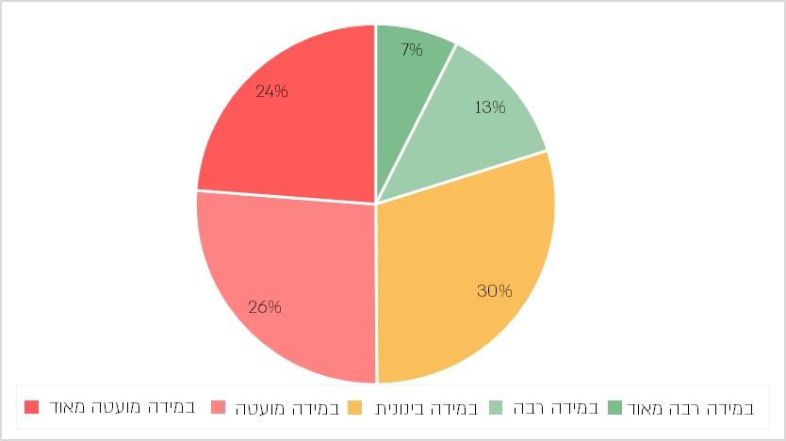
על פי סקר רופאי משפחה, בעיבוד משרד מבקר המדינה.

מהתרשים עולה כי 80% מרופאי המשפחה שהשתתפו בסקר דיווחו כי קיבלו הכשרה לטיפול בזקנים במידה בינונית ומטה, מחציתם - במידה מועטה או מעוטה מאוד; רק 20% דיווחו כי קיבלו הכשרה במידה רבה או רבה מאוד.

מכבי מסרה בתשובתה כי בקופה קיים כלי לאיתור פרואקטיבי של תסמינים גריאטריים, המשמש גם להכשרה של רופאים ראשוניים.

רופאי המשפחה נשאלו בסקר מהו שיעור המטופלים שלהם שהם בני 65 ומעלה, בתרשים שלהלן תשובותיהם:

תרשים 26: שיעור המטופלים בני 65 ומעלה שיש לרופאים, על פי דיווחם
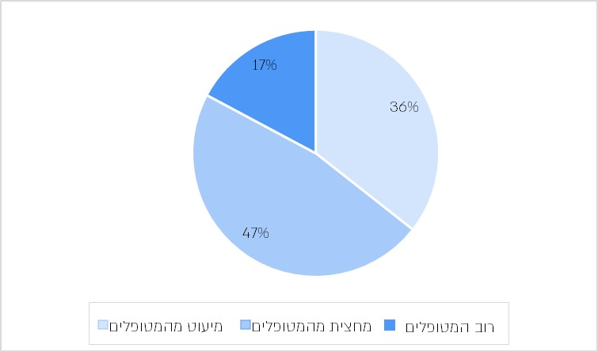
על פי סקר רופאי משפחה, בעיבוד משרד מבקר המדינה.
מהתרשים עולה כי רוב רופאי המשפחה (64%) ציינו כי רוב או מחצית המטופלים שלהם הם בני 65 ומעלה, אולם, כאמור, רק 20% דיווחו כי קיבלו הכשרה לטיפול בהם במידה רבה או רבה מאוד.

היעדר הכשרה מספקת בתחומי הגריאטריה למתמחים ומומחים ברפואת משפחה לא יאפשר לתת מענה לצורך ההולך וגדל ברפואה גריאטרית ולקבל כלים וגישות המתאימים לטיפול באוכלוסיית הזקנים הגדלה, במיוחד בשל המחסור ברופאים גריאטרים.

מומלץ כי משרד הבריאות והר"י, בהתייעצות עם המועצה הלאומית לגריאטריה ועם האיגוד הישראלי לרפואה גריאטרית ועם קופות החולים, יוסיפו דגש משמעותי, בהכשרת המתמחים ברפואת המשפחה, ברפואה גריאטרית בנוסף לחובת ההתמחות בגריאטריה בקהילה של חמישה ימים. מומלץ גם כי יפתחו עבור רופאי משפחה הכשרות המשך, העוסקות בהיבטים שונים של רפואה גריאטרית ומעניקות מיומנויות וגישות מתאימות לטיפול בזקנים, ומומלץ כי ישקלו לחייב את רופאי המשפחה לעבור הכשרות אלו.

משרד הבריאות מסר בתשובתו כי תחום הכשרת הרופאים נמצא בסמכות הר"י, וכי המשרד ינסה לקדם את הנושא.

מחסור במיטות אשפוז

דוח המעקב של המועצה הלאומית לכלכלה אחר יישום הערכת המצב האסטרטגית ציין כי אוכלוסיית בני ה-65 ומעלה, המהווה כ-11% מהאוכלוסייה, צורכת 45% מהיקף שירותי האשפוז במדינת ישראל. ועדת שטסמן הצביעה על הצורך בהגדלת מספר מיטות האשפוז הכללי והגריאטרי כדי לתת מענה לעלייה הצפויה במספר האשפוזים של זקנים. בדוח שפרסמה ציינה הוועדה כי זקנים תופסים באשפוז בבתי החולים הכלליים חלק ממוצע הגבוה פי כמה משיעורם באוכלוסייה, ומהווים רוב מוחלט של האשפוזים במחלקות הפנימיות, וכי עם הגידול באוכלוסיית הזקנים, מספר מיטות האשפוז שיתפסו צפוי לגדול באופן משמעותי. כפי שהוצג לעיל, הוצאות האשפוז של הזקנים עומדות על כ-40% מכלל הוצאות האשפוז בשנת 2018.

הוועדה המליצה בין היתר על מתווה להגדלת מספר מיטות האשפוז בבתי החולים. כאמור, משרד הבריאות מסר בהודעתו שנרשמה בהחלטה 150 כי החל בגיבוש תוכנית להיערכות מערכת הבריאות להזדקנות האוכלוסייה, ובכללה התייחסות להיבט של מיטות האשפוז. משרד הבריאות מבחין בין שני סוגים של מיטות אשפוז גריאטריות: מיטות גריאטריה כרונית המיועדות למטופלים סיעודיים או תשושי נפש ומשמשות בפועל מסגרת מגורים ארוכת טווח עבור זקנים הזקוקים לסיוע מלא בפעולות יומיומיות; ומיטות גריאטריה פעילה שהן המשך לרצף הטיפולי האקוטי במחלקות שיקום גריאטרי, סיעוד מורכב, הנשמה ממושכת ויחידות תת-אקוטיות, והן מיועדות למטופלים הזקוקים לאשפוז קצר עד בינוני עד להתייצבות במצבם הקליני (להלן - מיטות אשפוז גריאטרי).

בהתאם לכך גדל מספר מיטות האשפוז הגריאטרי ב-8% בשנים 2020 - 2023 (מ-25,312
ל-27,300), ומספר מיטות האשפוז הכללי גדל ב-4% בשנים אלה (מ-16,346 ל-16,938).

בביקורת נבדק השינוי בשיעור מיטות האשפוז הכללי ובכלל המחלקות הגריאטריות בשנים 2020 - 2023, ונאמד שיעורן ב-2030 ו-2040, כמוצג בתרשים שלהלן.

תרשים 27: מספר מיטות האשפוז הכללי והגריאטרי ל-1,000 איש, לפי גיל, 2020 - 2040
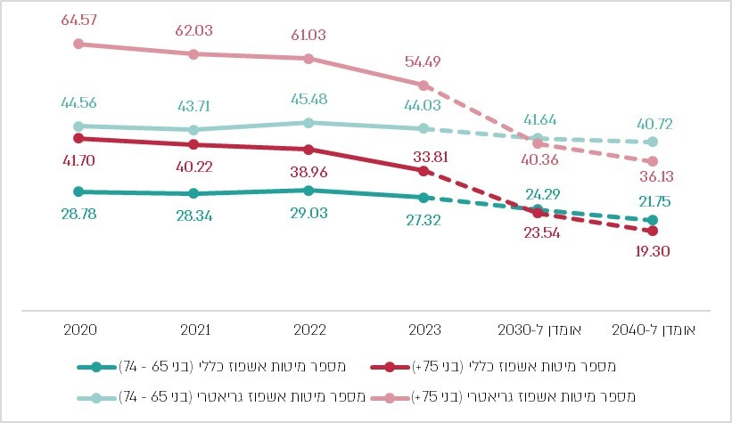
על פי נתוני משרד הבריאות, בעיבוד משרד מבקר המדינה.

מהתרשים עולה כי בין השנים 2020 - 2023 חלה ירידה של 19% בשיעור מיטות האשפוז הכללי ל-1,000 איש בני 75 ומעלה (מכ-42 מיטות לכ-34) וכן חלה ירידה של 16% בשיעור מיטות האשפוז הגריאטרי ל-1,000 איש בני 75 ומעלה בשנים אלה (מכ-65 מיטות לכ-55). בשיעור מיטות האשפוז הכללי ל-1,000 איש בני 65 - 74 חלה ירידה קלה של כ-5% בשנים אלה, ובשיעור מיטות האשפוז הגריאטרי בגילים אלה לא חל שינוי. אומדן לשנת 2030 ולשנת 2040 מעלה כי בקצב הגידול הנוכחי במספר מיטות האשפוז, יוסיף לרדת שיעורן ל-1,000 איש בשנת 2030 ובשנת 2040 (לדוגמה, ל-41 מיטות אשפוז גריאטרי ל-1,000 איש בני 75 ומעלה בשנת 2030,
ול-36 מיטות בשנת 2040). עולה אפוא כי למרות מאמצי משרד הבריאות להעלות את מספר מיטות האשפוז, שיעורן ל-1,000 זקנים הולך ויורד ואף צפוי לרדת עוד בעתיד.

משרד הבריאות מסר בתשובתו כי בתחום הגריאטריה הפעילה המשרד מוביל מהלכים שיובילו לעליה במספר המיטות: מבחני תמיכה לבינוי של מוסדות חדשים וצעדים כלכליים להגבלת ההנחות שמקבלות קופות החולים על מחיר יום אשפוז. עוד נמסר כי להערכת המשרד צעדים אלה יעלו בשנים הקרובות את שיעור המיטות הפעילות ל-1,000 איש בני 75 ומעלה. משרד הבריאות ציין כי שיעור מיטות הגריאטריה הכרונית אכן צפוי לרדת, וכי המשרד מקדם מכרז חדש שבאמצעותו תתאפשר רווחיות בתחום שתעודד יזמים להיכנס אליו.

נוסף על המהלכים שתיאר המשרד, מומלץ כי משרד הבריאות יגבש תוכנית להתאמת מספר מיטות האשפוז הכללי, ובפרט מיטות האשפוז הגריאטרי, לצרכים הנוכחיים ולצרכים הצפויים עם הזדקנות האוכלוסייה, ובפרט לגידול הצפוי באוכלוסיית בני ה-75 ומעלה והצפי לעלייה במספר המאושפזים בעקבותיהם, בהתאם להודעתו בהחלטת הממשלה 150. מומלץ גם שהתוכנית תכלול יעדים, וכי המשרד יבצע מעקב אחר השגתם. במקביל, מומלץ כי משרד הבריאות יפתח חלופות יעילות, זמינות ובהיקף מספק לאשפוז גריאטרי במסגרת הקהילה כדי לווסת את הביקוש הצפוי.
✰

הזדקנות האוכלוסייה היא אחד האתגרים המרכזיים העומדים בפני מערכת הבריאות במדינת ישראל בעשורים הקרובים. נמצא כי מדיניות משרד הבריאות להיערכות מערכת הבריאות להזדקנות האוכלוסייה חסרה רכיבים בסיסיים, ובכלל זה הגדרת יעדים כמותיים ומדידים והכנת תוכנית עבודה רב-שנתית ליישומם.

ממצאי הביקורת מלמדים כי משרד הבריאות יישם את החלטות הממשלה משנת 2015 ומשנת 2021 להיערכות המדינה להזדקנות האוכלוסייה באופן חלקי: למרות ההגדרה של רפואת גריאטריה כמקצוע במצוקה, על אף הגידול הצפוי בצורך ברופאים מומחים בגריאטריה נוכח הגידול באוכלוסיית הזקנים, וחרף מרכזיות המקצוע בהיערכות מערכת הבריאות להזדקנות האוכלוסייה - שיעור הרופאים המומחים והמתמחים בגריאטריה כמעט שלא השתנה וגם לא צפוי להשתנות (מ-1.07 מומחים ו-0.13 מתמחים ל-1,000 איש בני 75 ומעלה ב-2020, ל-0.99 מומחים ו-0.15 מתמחים באומדן לשנת 2040). בין הסיבות לכך, הצורך בהתאמות שכר, מחסור בתקנים, הכרה במסלולי לימוד רפואה בחו"ל, המקטינה את פוטנציאל הרופאים הגריאטרים, וחשיפה מצומצמת לתחום במסגרת ההכשרה. נוסף על כך לא חל שינוי מהותי בהכשרה של רופאי המשפחה בתחום הגריאטריה, ולגבי הכשרת רופאים מומחים ברפואת משפחה נמצא כי אין כל הכשרה ייעודית בגריאטריה לרופאים מומחים ברפואת משפחה.

עוד נמצא כי בשיעור מיטות האשפוז הכללי ל-1,000 איש בני 75 ומעלה חלה ירידה של 19% בין השנים 2020 ל ־ 2023, מכ-42 מיטות אשפוז לכל 1,000 איש מעל גיל 75 לכ-34, וירידה זו צפויה להימשך.

כחלק מהיערכותו להזדקנות האוכלוסייה, מומלץ כי משרד הבריאות יבחן בשיתוף עם הר"י, עם המועצה הלאומית לגריאטריה, עם האיגוד הישראלי לרפואה גריאטרית ועם קופות החולים את מכלול החסמים להעלאת מספר המתמחים והרופאים בתחום הגריאטריה, ויגבש תוכנית פעולה להסרתם ולהשלמת הפערים במומחים לגריאטריה. בשל הקושי להעלות את שיעור הרופאים הגריאטרים, מומלץ גם כי גורמים אלו יגבשו תוכנית התמחות ברפואת משפחה, ששמה דגש משמעותי על הכשרת המתמחים ברפואה גריאטרית.

בטווח הקצר מומלץ כי קופות החולים ישקלו להעסיק את מעט הרופאים הגריאטרים ברפואה גריאטרית בלבד, באמצעות קביעת מערך תמריצים מתאים. מומלץ גם כי משרד הבריאות בשיתוף עם הר"י וקופות החולים יפתחו הכשרות המשך לרופאי המשפחה, העוסקות בהיבטים שונים של רפואה גריאטרית ומעניקות מיומנויות וגישות מתאימות לטיפול בזקנים.

עוד מומלץ כי משרד הבריאות יגבש תוכנית להתאמת מספר מיטות האשפוז הגריאטרי לצרכים הנוכחיים וכן לצרכים הצפויים עם הזדקנות האוכלוסייה והצפי לעלייה במספר המאושפזים בעקבותיה.

הצורך בקביעת אסטרטגיה לחיזוקם של שירותי המניעה בהיערכות להזדקנות האוכלוסייה

תוכנית משרד הבריאות להיערכות לגידול הצפוי באוכלוסיית הזקנים בישראל, בהתאם להחלטת הממשלה 150 משנת 2015, מתייחסת כאמור לצורך בהגדלת מספר הרופאים הגריאטרים ומיטות האשפוז בבתי החולים. ממצאי הביקורת מראים כי על אף הגידול הצפוי בצורך ברופאים מומחים בגריאטריה ובמיטות אשפוז, נוכח הגידול באוכלוסיית הזקנים, שיעור הרופאים המומחים והמתמחים בגריאטריה ושיעור מיטות האשפוז כמעט שלא השתנו וגם לא צפויים להשתנות, ויתרה מזו אף עלולים לקטון עבור הזקנים בני 75 ומעלה (מ-1.07 מומחים, 0.13 מתמחים ו-41.7 מיטות אשפוז כללי ל-1,000 איש בני 75 ומעלה ב-2020, ל-0.99 מומחים, 0.15 מתמחים ו-19.3 מיטות אשפוז כללי באומדן לשנת 2040).

פעולות למניעת מחלות, צמצום שבריריות והארכת תוחלת החיים הבריאים של זקנים יכולות לסייע בצמצום העומסים הצפויים על מערכת הבריאות בעקבות הגידול הצפוי במספר הזקנים, וכך לגשר, ולו באופן חלקי, על הפער בין הצרכים הגוברים לבין המענה המוגבל ברופאים ובמיטות אשפוז.

אולם כאמור בביקורת עלה כי בפועל חלק ניכר מהפעולות המתועדות כפעולות מניעה מתבצעות בקרב זקנים חולים ושבריריים, ואינן מופנות במידה מספקת גם לזקנים שמצבם הבריאותי טוב יחסית, לצורך מניעת מחלות ושימור בריאותם לאורך זמן. כך בפועל קופות החולים עושות שימוש חסר בכלי זה בכל הקשור לשימור הבריאות של חבריהן הזקנים לאורך זמן ולמניעת העומסים הצפויים על מערכת הבריאות, כתוצאה מחולי רב בקרב זקנים.

נוכח הפער בין קצב הגידול בצורכי האוכלוסייה המזדקנת לבין קצב הרחבת התשתיות - בכוח אדם מקצועי ובמספר מיטות האשפוז - בהיקפים הנדרשים כדי לתת מענה מיטבי, מומלץ כי במקביל למאמצים בתחומים אלה, כחלק מהאסטרטגיה להיערכות מערכת הבריאות להזדקנות האוכלוסייה, יקבע משרד הבריאות מהלך של הגברת טיפולים שעיקרם מניעת מחלות ושימור בריאות בקרב זקנים עוד בטרם חלה הידרדרות במצבם הבריאותי, כאמצעי משמעותי לצמצום השבריריות שלהם ולהארכת תוחלת השנים הבריאים. כאמור, מומלץ לעשות כן באמצעות קביעת יעדים ומדדים לקופות החולים בתחום טיפולי המניעה, הכשרת רופאי משפחה בתחום הגריאטריה וקביעת מדד לאומי לבריאות הזקנים ותפקודם בקופות החולים.

סיכום

העלייה בתוחלת החיים בישראל, שהיא במקום הרביעי במדינות ה-OECD ועומדת על 87.6 שנים לנשים ו-85 שנים לגברים בני 65, לצד הזדקנות האוכלוסייה, מציבות אתגר משמעותי בפני מערכת הבריאות בשל הגידול הצפוי בצריכת שירותים רפואיים, שכן אף ששיעורם הצפוי של הזקנים יעמוד בשנת 2030 על 14% ובשנת 2050 על 15%, שיעורי הוצאות שירותי הבריאות שלהם יעמדו על 40% - 52% מתוך כלל הוצאות שירותי הבריאות. כדי להיערך לכך, משרד הבריאות גיבש מדיניות שמתמקדת בקידום בריאות, באיתור מוקדם של מחלות ובמניעת הידרדרות בריאותית בקרב זקנים.

כבר בשנת 2015 הודיע משרד הבריאות כי החל בגיבוש תוכנית שתתייחס בין היתר למשאבי כוח אדם ולמיטות אשפוז שיידרשו ב-20 השנים הבאות. עם זאת, בביקורת נמצא כי למרות הודעת משרד הבריאות על גיבוש תוכנית לכוח אדם ולמיטות אשפוז, בשנים 2020 - 2024 לא חל שינוי במספר הרופאים הגריאטרים ל-1,000 איש בני 75 ומעלה וחלה ירידה של 16% - 19% בשיעור מיטות האשפוז הגריאטרי והכללי לאותה אוכלוסייה; מגמות אלו צפויות להימשך ואף להחריף (מ-1.07 מומחים, 0.13 מתמחים ו-41.7 מיטות אשפוז כללי ל-1,000 איש בני 75 ומעלה בשנת 2020, ל-1.05 מומחים, 0.15 מתמחים ו-33.81 מיטות אשפוז כללי בשנת 2024 - ועד ל-0.99 מומחים, 0.15 מתמחים ו-19.3 מיטות אשפוז כללי באומדן לשנת 2040).

נוכח הפער בין קצב הגידול בצורכי האוכלוסייה המזדקנת לבין קצב הרחבת התשתיות - בכוח אדם מקצועי ובמספר מיטות האשפוז - בהיקפים הנדרשים כדי לתת מענה מיטבי, היה מצופה כי משרד הבריאות יחד עם קופות החולים ינקטו מדיניות של מניעת מחלות, קידום בריאות, צמצום שבריריות והארכת תוחלת החיים הבריאים של זקנים, כאמצעים מרכזיים להתמודדות עם העומסים הצפויים על מערכת הבריאות בעקבות הגידול הצפוי במספר הזקנים.

אולם בביקורת עלה כי בפועל חלק ניכר מהפעולות המתועדות כפעולות מניעה מתבצעות בקרב זקנים חולים ושבריריים או כאלו המצויים בסיכון גבוה ואינן מופנות במידה מספקת גם לזקנים שמצבם הבריאותי טוב יחסית, לצורך מניעת מחלות ושימור בריאותם לאורך זמן. עוד עלה כי משרד הבריאות לא הגדיר לקופות החולים יעדים לשיפור במדדי הרפואה המונעת, לא קבע תוכנית פעולה ולא ביצע הכשרות לאנשי מקצוע לשם כך. בפועל, חלה ירידה בפעולות המניעה המדווחות למשרד הבריאות (נמצאה ירידה בשיעור הביצוע בשנת 2024 בהשוואה לשנת 2019, בשיעורים של 6 נקודות אחוז לחיסון נגד שפעת עד עשירית נקודת אחוז לגילוי מוקדם של סרטן המעי הגס), ולגבי אלו שאינן מדווחות נמצא שהן מבוצעות, על פי התיעוד, בקרב שיעור מצומצם של זקנים (כ-15% בממוצע). עוד נמצא כי משרד הבריאות לא גיבש מדד שבריריות לאומי, וכי הוא אינו אוסף נתונים על שיעור השבריריות, ומכאן אינו יכול להעריך מדיניות בתחום זה לשם גיבוש תמונת מצב וקבלת החלטות ברמה הלאומית.

נוכח הקושי בהרחבת תשתיות אשפוז וכוח אדם מומחה בתחום הגריאטריה בקצב הנדרש ובהמשך להערכה שהמשך המדיניות הקיימת אינו עוד בר קיימה, משרד מבקר המדינה ממליץ כי במקביל למאמצים בתחומים אלה, יגבש משרד הבריאות תוכנית עבודה רב-שנתית להתמודדות עם הזדקנות האוכלוסייה, הכוללת יעדים להארכת תוחלת החיים הבריאים ולצמצום שנות החיים הלא-בריאים; וכן יפתח ויאסוף מדדי שבריריות ברמה הלאומית וינתח את הגורמים המשפיעים עליה. בתחום הרפואה המונעת מומלץ לבחון מחדש את הקצאת המשאבים בקרב כלל הזקנים ולהקצות אותם גם בקרב אלו שיהיה ניתן למנוע אצלם את המחלות ולהאריך את שנות החיים הבריאים שלהם; כמו כן לגבש עם קופות החולים מדיניות אחידה, שמטרתה שימור הבריאות והארכת שנות חיים בריאים. לבסוף, מומלץ לקבוע מערך מלא של מדדי איכות להיערכות להזדקנות ולחייב את קופות החולים בדיווח תקופתי על עמידה בהם.

נספח מתודולוגי: חישוב תוחלת חיים בריאים בשיטת סאליבן (Sullivan)

שיטת סאליבן (Sullivan) להערכת תוחלת חיים בריאים משלבת בין לוח חיים (שמבוסס על שיעורי תמותה), כפי שמפרסמת הלמ"ס, לבין נתוני סקר על מצב בריאות האוכלוסייה לפי גיל (למשל, שיעור אנשים ללא מוגבלות כפי שנוקטת הלמ"ס או שיעור השבריריות כפי שננקט בדוח זה). כדי לקבל את תוחלת החיים הבריאים יש לחלק את שנות החיים הצפויות בגיל נתון לשנות חיים בריאים ולשנות חיים עם חולי, לפי השכיחות בגיל המתאים. כך מקבלים לא רק כמה שנים חיים, אלא גם כמה מהן צפויות להיות בריאות.

החישוב בפועל נעשה באופן הבא: $L_{x}$ מייצג את שנות החיים שחיים אנשים בכל קבוצת גיל $x$, לפי לוח החיים. $π_{x}$מ מייצג את שיעור האנשים הבריאים בקבוצת הגיל, לפי סקר בריאות. שנות חיים בריאים בקבוצת גיל $x$ הן $π_{x} × L_{x}$. מחברים את התוצאות עבור כל קבוצות הגיל שמעל גיל התחלה $a$ (גיל 65), ומחלקים במספר השורדים בגיל $a$ מסומן ($l_{a}$) כדי לקבל את תוחלת החיים הבריאים מגיל $a$, כלומר מגיל 65:
$${HE}_{a}=\frac{\sum_{x=a}^{ω}{π∙xL_{x}}}{l_{a}}$$

בדרך דומה ניתן לקבל גם את שנות החיים עם חולי באמצעות הכפלה ב- $1-π_{x}$

היתרון של שיטת סאליבן הוא בפשטותה: די בלוח חיים עדכני ובסקר בריאות לפי גיל. עם זאת, היא מניחה ששיעורי הבריאות לפי גיל יציבים לאורך תקופת החישוב; כשיש שינוי מהיר באוכלוסייה, ההנחה הזו פחות מדויקת. המדד שימושי להשוואות בין אוכלוסיות, למעקב אחר מגמות ולהערכת האיזון בין הארכת חיים לבין איכות החיים.

להרחבה ראוYasuhiko Saitoa, et al., “The methods and materials of health expectancy”, Statistical Journal of the IAOS, 30 (2014), pp. 209 - 223.

הוועדה לתכנון המערך הגריאטרי הלאומי ל-2010 - 2020 ו-2020 - 2030 בראשות פרופ' יוחנן שטסמן (2011); המועצה הלאומית לכלכלה, דוח מעקב אחר יישום הערכת המצב האסטרטגית (2018).
אפרים יאול, הזקן הסיעודי: שלבי הירידה התפקודית, ההתמודדות והטיפול בזקן הסיעודי (2004); מצגת של משרד הבריאות, "הזדקנות מיטבית: קידום בריאות ומניעת הדרדרות" (לא צוין מועד פרסום).
אנשים שלהם חמישה ליקויים בריאותיים או יותר.
נתוני קופת החולים על שיעור הזקנים, בעיבוד משרד מבקר המדינה.
OECD, Health at a Glance (2023).
לפי הסקר החברתי שערכה הלמ"ס, ב-2021 59% מבני 65 ומעלה (ב-2024 - 56%) העריכו את בריאותם כטובה או טובה מאוד.
חוק ביטוח בריאות ממלכתי, התשנ"ד-1994.
נתוני המוסד לביטוח לאומי, בעיבוד משרד מבקר המדינה.
מפתח התקציב.
משרד הבריאות, "התכנית הלאומית להיערכות מערכת הבריאות להזדקנות האוכלוסייה" (לא צוין תאריך).
תחזית מתוך הלשכה המרכזית לסטטיסטיקה, מדדים לאומיים להזדקנות מיטבית בישראל, 2022 (נובמבר 2024).
המועצה הלאומית לכלכלה, "הערכת מצב אסטרטגית כלכלית חברתית" (2015).
החלטת הממשלה 150, "קידום הסוגיה האסטרטגית 'היערכות להזדקנות האוכלוסייה' כנגזרת מהערכת המצב האסטרטגית כלכלית-חברתית לממשלה" (28.6.15).
החלטת הממשלה 127, "מפת מדדים לאומיים להזדקנות מיטבית" (19.7.21).
ג'וינט ישראל, "תוכנית עבודה רב שנתית: 2021 - 2025" (2021).
תוחלת חיים בריאים (health span) היא תקופת החיים בבריאות טובה, ללא מחלות כרוניות ומוגבלויות של זקנה.
הלמ"ס, מדדים לאומיים להזדקנות מיטבית בישראל - בני 65 ומעלה - לפי גיל, מין וקבוצת אוכלוסייה (2022).
משרד הבריאות, "התכנית הלאומית להיערכות מערכת הבריאות להזדקנות האוכלוסייה" (לא צוין תאריך פרסום); מצגת של משרד הבריאות, "הזדקנות מיטבית: קידום בריאות ומניעת הדרדרות" (לא צוין תאריך פרסום).
משרד הבריאות, "התכנית הלאומית להיערכות מערכת הבריאות להזדקנות האוכלוסייה" (לא צוין תאריך פרסום); מצגת של משרד הבריאות, "הזדקנות מיטבית: קידום בריאות ומניעת הידרדרות" (לא צוין תאריך).
משרד הבריאות, "תכנית אסטרטגית 2018 - 12 המדרגות" (לא צוין תאריך פרסום).
נוצר בסיוע כלי בינה מלאכותית מסוג ChatGPT.
נוצר בסיוע כלי בינה מלאכותית מסוג ChatGPT.
משרד הבריאות ומאיירס ג'וינט ברוקדייל, "המלצות הוועדה הבין-משרדית לקידום בריאות ומניעת תחלואה כרונית" (2022), עמ' 40 - 44; כוח המשימה הישראלי בנושא קידום בריאות ורפואה מונעת, (2022), עמ' 41 - 48.
משרד הבריאות והג'וינט, "מית"ב - מונעים ירידה תפקודית באשפוז אקוטי" (לא צוין תאריך פרסום).
משרד הבריאות, משרד החינוך ומשרד התרבות והספורט, "על התוכנית הלאומית לחיים פעילים ובריאים - אפשריבריא" (לא צוין תאריך).
התוכנית היא ביוזמה משותפת של משרד הבריאות והרווחה ושל ג'וינט-אשל, מופעלת בשלוש מקופות החולים - כללית, מכבי ומאוחדת, ומתוקצבת באופן מלא על ידי משרדי הבריאות והרווחה.
מכבי, "כלים ותהליכים לניהול גריאטריה במכבי" (2024).
מאוחדת, "הערכת התוכנית 'תיאום טיפול'"(2024).
נוצר בסיוע כלי בינה מלאכותית מסוג ChatGPT.
נוצר בסיוע כלי בינה מלאכותית מסוג ChatGPT.
אתר משרד הבריאות.
חוק ביטוח בריאות ממלכתי, התשנ"ד-1994; שירותי בריאות כללית, "היערכות הכללית להזדקנות האוכלוסייה" (2025); מכבי שירותי בריאות, "כלים ותהליכים לניהול גריאטריה במכבי" (2024); קופת חולים מאוחדת, "המינהל לאזרחים ותיקים במאוחדת - תפיסה אסטרטגית ותכנית עבודה רב שנתית" (2022).
שבריריות (frailty) היא מצב הקשור לגיל, המתבטא בהידרדרות תפקודית עקב ירידה רב-מערכתית במאגרים הפיזיולוגיים של האדם.
עד לסיום מועד הביקורת לא התקבלו נתונים אלו מלאומית, שחבריה בני 65 ומעלה מהווים כ-7% מאוכלוסיית הזקנים בישראל.
נתוני השבריריות התקבלו רק עבור מכבי ומאוחדת, ועובדו עבור חברי קופות בני 65 - 88.
רווח בר-סמך של ±4.47%, p = 95%.
תוחלת החיים של אדם עם לידתו לא תהיה בהכרח זהה לזו שתהיה לו בהגיעו לגיל 65. כך לדוגמה ב-2020 תוחלת החיים הממוצעת לגבר בישראל עמדה על 80.7, ותוחלת החיים הממוצעת בישראל לגבר שהגיע לגיל 65 עמדה על 19.3 שנים.
WHO, GHE: Life expectancy and healthy life expectancy (2020)
אתר משרד הבריאות.
Matt Kaeberlein, “How healthy is the healthspan concept?”, GeroScience 40 (2018), pp. 361-364
משרד הבריאות, "שנות חיים בבריאות טובה" (לא צוין תאריך פרסום).
S. Jay Olshansky, "From lifespan to Healthspan", Scientific Discovery and the Future of Medicine (2018), pp. E1 - E2
נוצר בסיוע כלי בינה מלאכותית מסוג ChatGPT.
השאלות הן: "האם יש לך בעיה בריאותית או פיזית כלשהי (הכוונה לבעיה הקיימת זה שישה חודשים או יותר)"? במדד נכלל מי שענה "לא", ואם ענה "כן" הוא מועבר לשאלה השנייה - "האם בעיה זו מפריעה לך בפעולות יום-יומיות?". במדד נכלל מי שהשיב שהבעיה "לא כל כך מפריעה" או "בכלל לא מפריעה", ראו: הלשכה המרכזית לסטטיסטיקה, תוחלת חיים ושנות חיים בריאים (2024).
הסקר החברתי הוא סקר שנתי שעורכת הלמ"ס ברציפות משנת 2002, והוא מבוסס על מדגם חדש בכל שנה. מטרת הסקר היא לספק מידע עדכני על האוכלוסייה בישראל ועל תנאי חייה, ונתוניו מיועדים לשימושם של קובעי מדיניות חברתית, לחוקרים בתחומי החברה והרווחה ולציבור הרחב.
הלשכה המרכזית לסטטיסטיקה, תוחלת חיים ושנות חיים בריאים (2024).
הלשכה המרכזית לסטטיסטיקה, תוחלת חיים ושנות חיים בריאים (2025).
עוד בנושא ראו בפרק העוסק במערך הביטוח הסיעודי במקבץ דוחות זה.
משרד הבריאות, "התכנית הלאומית להיערכות מערכת הבריאות להזדקנות האוכלוסייה" (לא צוין תאריך פרסום); מצגת של משרד הבריאות, "הזדקנות מיטבית: קידום בריאות ומניעת הדרדרות" (לא צוין תאריך).
מדדים להערכת התלות של אדם בזולת בביצוע פעולות היומיום, כגון מעבר בין מצב ישיבה למצב של עמידה, התלבשות, רחצה (במבחן ADL), הכנת אוכל, אחזקת הבית וביצוע קניות (במבחן IADL).
משרד הבריאות ומאיירס ג'וינט ברוקדייל, "המלצות הוועדה הבין-משרדית לקידום בריאות ומניעת תחלואה כרונית" (2022), עמ' 37. מטרת הוועדה הייתה ליצור שיתוף פעולה בין-משרדי ובין-מגזרי, מיסוד תפיסת "בריאות בכל מדיניות" והובלת מדיניות אסטרטגית כוללת. הגופים שהיו מיוצגים בוועדה כוללים את משרד הבריאות, שהיה המוביל המרכזי, משרד החקלאות, משרד החינוך, המשרד לשוויון חברתי, משרד האוצר, משרד הרווחה, המשרד להגנת הסביבה, משרד הפנים, משרד הספורט, קופות החולים, רשויות מקומיות וארגוני חברה אזרחית.
משרד ראש הממשלה, "עיקרי תוכניות העבודה לשנת 2025" (2025).
השאלות שנשאלו בסקר: באיזו מידה אתה סבור כי ניתן להאריך שנות חיים בריאים של מטופלים? באיזו מידה משרד הבריאות, קופת החולים והר"י שמים דגש מספק על הארכת שנות חיים בריאים?
ראו לדוגמה: Fabienne Hershkowitz Sikron et al., “Development and validation of an electronic frailty index in a national health maintenance organization”, Aging 16 (2024), pp. 13025 - 13038, וכן ב: Andres Clegg et al., “Development and validation of an electronic frailty index using routine primary care electronic health record data”, Age and Ageing 24 (2016), pp. 353 - 360.
חשוב לציין כי שיעור הזקנים עם שבריריות ברמה בינונית או חמורה תלוי במדד השבריריות המסוים שבו נעשה שימוש. כך, קיים הבדל בשיעור זה בין קופות חולים שונות, בשל הגדרה שונה שלהן את רמות החומרה של השבריריות, ראו בפרק העוסק במדידת השבריריות בדוח זה.
לדוגמה, במחקר שנערך על חברי מאוחדת בני 65 ומעלה נמצא כי אצל כ-13% מהם חלה החמרה בדרגת השבריריות במהלך שנה, ראו: Fabienne Hershkowitz Sikron, et al., “Frailty transitions in electronic health records: who first? what first?”, Aging 17 (2025), pp. 1 - 16.
Penelope J. Boyd, et al., “The electronic frailty index as an indicator of community healthcare service utilization in the older population”, Age and Ageing (2024), pp. 53 - 62.
Kun-Pei Lin, et al., “Prediction of adverse health outcomes using an electronic frailty index among nonfrail and prefrail community elders”, BMC Geriatrics 23 (2023), pp. 474.
Kun-Pei Lin, et al., “Prediction of adverse health outcomes using an electronic frailty index among nonfrail and prefrail community elders”, BMC Geriatrics 23 (2023), pp. 474.
Fabienne Hershkowitz Sikron, et al., “Frailty transitions in electronic health records: who first? what first?”, Aging 17 (2025), pp. 1 - 16.
Kathryn E. Callahan, “Automated Frailty Screening At-Scale for Pre-Operative Risk Stratification Using the Electronic Frailty Index, Journal of the American Geriatrics Society 69 (2021), pp.1357 - 1362.
Fabienne Hershkowitz Sikron, et al., “Frailty transitions in electronic health records: who first? what first?”, Aging 17 (2025), pp. 1 - 16.
Fabienne Hershkowitz Sikron, et al., “Frailty transitions in electronic health records: who first? what first?, Aging 17 (2025), pp. 1 - 16; קופת חולים מאוחדת, "המינהל לאזרחים ותיקים - תפיסה אסטרטגית ותוכנית עבודה רב שנתית" (2022).
מדד איכות ברפואה הינו קריטריון המבטא באופן כמותי היבט מסוים של בריאות, כגון תחלואה, מניעה, טיב טיפול ותוצאות טיפול; ראו הר"י, "מדדי איכות ברפואה" (2016).
מצגת של משרד הבריאות, "הזדקנות מיטבית: קידום בריאות ומניעת הדרדרות" (לא צוין תאריך פרסום).
משרד הבריאות ומאיירס ג'וינט ברוקדייל, "המלצות הוועדה הבין-משרדית לקידום בריאות ומניעת תחלואה כרונית" (2022).
https://www.england.nhs.uk/ourwork/clinical-policy/older-people/frailty/efi/#what-does-the-new-frailty-identification-requirement-in-the-gp-contract-mean-for-general-practice; Andrew Clegg, Using the new version of the electronic frailty index (eFI2) to aid the identification and management of frailty in primary care, in press.
MRC Unit for Lifelong Health and Ageing, Frailty in younger people meeting (NIHR policy research) (2024)..
המדד עבר תיקוף מול נתונים כגון אשפוזים ותמותה וכן עבר בקרת עמיתים לקראת פרסומו בספרות המקצועית.
נתוני מכבי; בשל אופן עיבוד הנתונים באמצעות סטטה, התרשים מוצג עבור בני 66 ומעלה.
ג'וינט ישראל אשל, "אתגרי הזדקנות האוכלוסייה בישראל" (לא צוין תאריך).
לדיון בנושא ראו: Matt Kaeberlein, “How healthy is the healthspan concept?”, GeroScience 40 (2018), pp. 361 - 364.
משרד הבריאות, "שנות חיים בבריאות טובה" (לא צוין תאריך פרסום).
Eurostat הוא הגוף המרכזי לסטטיסטיקה של האיחוד האירופי, האחראי על פרסום נתונים ואינדיקטורים סטטיסטיים רשמיים ומשווים ברחבי אירופה.
Matt Kaeberlein, “How healthy is the healthspan concept?”, GeroScience 40 (2018), pp. 361 - 364.
ראו לדוגמה: Matt Kaeberlein, “How healthy is the healthspan concept?”, GeroScience 40 (2018), pp. 361 - 364.
במאוחדת סף המעבר מקטגוריית "איתן", כלומר בריא, לקטגוריית "קדם-שברירי", כלומר חולה, הוא 5 נקודות, דהיינו, חמישה ליקויים בריאותיים ומעלה, בהתאם לסף במדד השבריריות שהוטמע במערך הבריאות בקהילה בבריטניה. במכבי סף המעבר מקטגוריית "איתן" לקטגוריית "קדם-שברירי" הוא 10 נקודות, והבדיקה נעשתה עבור סף זה. לצורך השלמת התמונה, בוצעה בדיקה נוספת של נתוני 'מכבי' עבור סף של 5 נקודות - הסף הרלוונטי לפי המדד בבריטניה (ובמאוחדת), על אף שמרכיבי המדדים הם כאמור שונים.
נתוני הלמ"ס פורסמו ב-2025 ומתייחסים לתוחלת חיים בריאים ב-2024; וכן הלשכה המרכזית לסטטיסטיקה, תוחלת חיים ושנות חיים בריאים (2024).
מכבי, נתוני שבריריות (2025), ניתוח הנתונים.
מאוחדת, נתוני שבריריות (2025).
שיטת סאליבן (Sullivan) להערכת תוחלת חיים בריאים משלבת בין לוח חיים (שמבוסס על שיעורי תמותה), כפי שמפרסמת הלמ"ס, לבין נתוני סקר על מצב בריאות האוכלוסייה לפי גיל (למשל, שיעור אנשים ללא מוגבלות כפי שנוקטת הלמ"ס או שיעור השבריריות כפי שננקט בדוח זה). כדי לקבל את תוחלת החיים הבריאים יש לחלק את שנות החיים הצפויות בגיל נתון לשנות חיים בריאים ולשנות חיים עם חולי, לפי השכיחות בגיל המתאים. כך מקבלים לא רק כמה שנים חיים, אלא גם כמה מהן צפויות להיות בריאות.
סקר הבריאות, הזדקנות ופרישה באירופה (להלן - סקר SHARE). סקר זה, הוא תשתית מחקרית שנועדה לחקור את ההשפעות של מדיניות בריאות, חברה, כלכלה והסביבה על אורח חייהם של אזרחי אירופה ומעבר לה.
Mark R. O’Donovan et al., “Comparing frailty prevalence between countries: Validation of the Global Burden of Disease study Frailty Index (GBD-FI) in the survey of health, ageing and retirement in Europe”, Age and Ageing 52 (2023), pp. 1 - 10.
חוק ביטוח בריאות ממלכתי, התשנ"ד-1994, תוספת שלישית, סעיף 1(3).
משרד ראש הממשלה, "עיקרי תוכניות העבודה לשנת 2025" (2025); משרד הבריאות, "היערכות מערכת הבריאות להזדקנות האוכלוסייה" (לא צוין תאריך).
משרד הבריאות, "התכנית הלאומית להיערכות מערכת הבריאות להזדקנות האוכלוסייה" (לא צוין תאריך פרסום).
משרד הבריאות, "התכנית הלאומית להיערכות מערכת הבריאות להזדקנות האוכלוסייה" (לא צוין תאריך פרסום).
המכון לאיכות ברפואה, "המלצות כוח המשימה הישראלי בנושא: קידום בריאות ורפואה מונעת" (2022).
פעולות שמטרתן לשפר את היכולת של אנשים להבין מידע בריאותי ורפואי ולקבל החלטות מושכלות בנוגע לבריאותם.
World Health Organization, Health promotion and disease prevention through population-based interventions, including action to address social determinants and health inequity.
משרד הבריאות ומאיירס ג'וינט ברוקדייל, "המלצות הוועדה הבין-משרדית לקידום בריאות ומניעת תחלואה כרונית (2022)"; פרט למשרד הבריאות שהוביל את הוועדה, השתתפו בה נציגי המשרדים הבאים: משרד החקלאות ופיתוח הכפר, משרד החינוך, המשרד לשוויון חברתי, משרד האוצר, משרד הכלכלה, משרד הפנים, המשרד להגנת הסביבה, משרד התרבות והספורט, משרד ראש הממשלה, נציגי ארבע קופות החולים ונציגים מכמה רשויות מקומיות.
הוועדה לתכנון המערך הגריאטרי הלאומי ל-2010 - 2020 ו-2020 - 2030 בראשות פרופ' יוחנן שטסמן (2011).
הוועדה לתכנון המערך הגריאטרי הלאומי ל-2010 - 2020 ו-2020 - 2030 בראשות פרופ' יוחנן שטסמן (2022).
משרד הרווחה והביטחון החברתי, המוסד לביטוח לאומי ומשרד הבריאות, המלצות הצוות למניעת הידרדרות של אזרחים ותיקים (2022).
משרד הבריאות תומך בקופות החולים באמצעות מבחן התמיכה המתכלל בסיעוד שמטרתו לסייע בטיפול באוכלוסיית הזקנים הסיעודית ובמניעת הידרדרות אצלה.
ההסתדרות הרפואית בישראל: "המכון לאיכות ברפואה, המלצות כוח המשימה הישראלי בנושא: קידום בריאות ורפואה מונעת" (2022).
פעילות שאין בצידה שכר.
המכון הלאומי לחקר שירותי הבריאות ומדיניות הבריאות, כנס ים המלח ה-23, עמ' 21 - 26 (2025).
Santos, J. V. & Cylus, J. (2024). “The value of healthy ageing: Estimating the economic value of health using time use data”. Social Science & Medicine 340 (2023).
McKinsey Health Institute (MHI), “The economic case for investing in healthy aging: Lessons from the United States” (2025).
רפואה מונעת סעיף 24.16.03 כוללת תתי-סעיפים, כגון חיסונים, גנטיקה קהילתית (בדיקות גנטיות), בריאות התלמיד וטיפות חלב. רבים מתתי-הסעיפים נוגעים באופן חלקי או אינם נוגעים כלל לזקנים; ראו באתר מפתח התקציב.
משרד הבריאות, "מענה למשרד מבקר המדינה בנושא הזדקנות האוכלוסייה" (22.7.25).
משרד הבריאות, משרד החינוך ומשרד התרבות והספורט, "על התוכנית הלאומית לחיים פעילים ובריאים - אפשריבריא" (לא צוין תאריך).
ג'וינט ישראל ומשרד הבריאות, "התוכנית הלאומית למניעת נפילות" (2017).
מבחני תמיכה הם הוראות עקרוניות הקובעות קריטריונים אשר על פיהם ניתן להעניק תמיכה מתקציב המדינה למוסדות ציבור. משרד הבריאות מפרסם מבחני תמיכה לקופות החולים לחלוקת כספי תמיכות של משרד הבריאות (להלן - מבחן תמיכה או מבחני תמיכה).
ראו לדוגמה משרד הבריאות, "מבחנים לחלוקת כספי תמיכות של משרד הבריאות בקופות החולים בשנת התמיכה 2022", וכן משרד הבריאות, "מבחנים לחלוקת כספי תמיכות של משרד הבריאות בקופות החולים ('המבחן המתכלל')" (2024).
הוועדה הבין-משרדית, עמ' 40 - 44.
כוח המשימה, (2022), עמ' 41 - 48.
משרד הבריאות, "ביקור בריא: סקירה גלובלית של תוכניות ביקור בריא לאוכלוסייה המבוגרת" (2024).
מצגת של משרד הבריאות, "הזדקנות מיטבית: קידום בריאות ומניעת הידרדרות" (לא צוין תאריך), עמ' 15.
הבדיקה נעשתה על פעולות מניעה המתועדות בשדות הממוחשבים בלבד בתיקים הרפואיים של חברי הקופה, ראו בהמשך פרק זה.
ניתוח סטטיסטי זה נועד לתאר את עוצמת הקשר בין שני משתנים ומגמתו, ואינו מעיד בהכרח על קשר סיבתי. המשתנים המפוקחים בניתוח הרגרסיה היו גיל, מין וסוג הביטוח הרפואי.
ערכי הרגרסיה הלינארית מובהקים: p < 0.001 > 99999, F(4, 634556).
ההבדל מובהק: t(229)= -7.2251, p<0.0001
אתר משרד הבריאות.
כנס אלי הורביץ לכלכלה וחברה, "מפת המדדים לטיוב השירות הציבורי בישראל" (2015).
תקנות ביטוח בריאות ממלכתי (מדדי איכות ומסירת מידע), התשע"ב-2012.
משרד הבריאות, "התוכנית הלאומית למדדי איכות לרפואת הקהילה בישראל: עיקרי הממצאים לנתוני 2023" (2024).
נתוני מדדי איכות נבחרים, ניתוח הנתונים.
אתר התוכנית הלאומית למדדי איכות בקהילה.
ממוצע העלייה בהיארעות כל סוגי הסרטן; הלמ"ס, מדדים להזדקנות מיטבית בישראל (2024).
משרד ראש הממשלה, מדריך התכנון הממשלתי (2010).
פרט לקופות החולים, משרד הבריאות וחלק מהרשויות המקומיות מפעילים אף הם טיפות חלב.
משרד הבריאות, "התוכנית הלאומית למדדי איכות: בתי חולים כלליים וגריאטריים, בתי חולים לבריאות הנפש, טיפות חלב ושירותי חירום (מד"א וחברות אמבולנסים)" (2024).
מטופלים הנמצאים במצב שלא דורש טיפול נמרץ או מיידי, אך דורש טיפול רפואי או סיעוד מקצועי כדי לשמור על מצבם או כדי לעזור בשיפורו. אשפוז כזה יכול להתרחש במצבים של מחלה כרונית לא מאוזנת, מצבים של התאוששות ממחלה, או מחלות קלות יחסית שדורשות מעקב.
משרד הבריאות, "התוכנית הלאומית למדדי איכות: בתי חולים כלליים וגריאטריים, בתי חולים לבריאות הנפש, טיפות חלב ושירותי חירום (מד"א וחברות אמבולנסים)" (2024), עמ' 271.
חוק זכויות החולה, התשנ"ו-1996, סעיף 17(א); משרד הבריאות, "חוזר המנהל הכללי: הרשומה הרפואית" (1996).
משרד הבריאות, "חוזר המנהל הכללי: חובת תיעוד של גורמי סיכון ואורחות חיים בתיק הרפואי הממוחשב" (2011).
הפעולות המתועדות שנבדקו מבוצעות על ידי רופאים ואנשי מקצוע נוספים בתחום הרפואה כדוגמת אחיות.
צוות הביקורת התייחס רק לפעולות מניעה שתועדו; ככל שבוצעו פעולות מניעה שלא תועדו, אין דיווח על כך.
ניתוח נתוני קופות החולים בנוגע לביצוע פעולות המניעה.
לצורך הניתוח לא נעשה שימוש בנתוני האיתור לסיכון לנפילות, שכן, כאמור, באחת הקופות הם נמסרים לרשם הנפילות.
דמנציה היא הידרדרות הדרגתית בתפקוד המוח, המתבטאת בפגיעה בזיכרון, בחשיבה, בשיפוט ובהתנהגות.
גרייה (סטימולציה) היא הפעלה של החושים או של מערכת העצבים על ידי גירויים חיצוניים כמו קול ואור.
משרד הבריאות, "מענה למשרד מבקר המדינה בנושא הזדקנות האוכלוסייה" (22.7.25).
הלשכה המרכזית לסטטיסטיקה, נתונים על ילדים ובוגרים עם לקות שמיעה בישראל לרגל יום השמיעה הבין-לאומי (2022).
על פי סקר שנערך בקרב מבוגרים לגבי בדיקות שמיעה במהלך השנתיים שקדמו לסקר, ראו: National poll on healthy aging, Hearing loss in older adults: Screening and testing (2021).
משרד הבריאות, "שימוש מושכל בתרופות בגיל המבוגר" (2017).
משרד הבריאות, "התכנית הלאומית להיערכות מערכת הבריאות להזדקנות האוכלוסייה" (לא צוין תאריך פרסום).
משרד הבריאות, "מבחנים לחלוקת כספי תמיכות של משרד הבריאות בקופות החולים ('המבחן המתכלל') לפי חוק יסודות התקציב, התשמ"ה-1985".
Markus Eyting et al., “A natural experiment on the effect of herpes zoster vaccination on dementia”, Nature 641 (2025), pp. 438 - 446.
Emily P. Terlizzi, et al., “Shingles Vaccination Among Adults Aged 60 and Over: United States, 2018”, NCHS Data Brief 370 (2020).
Qiang Wang, et al., “Willingness to Vaccinate Against Herpes Zoster and Its Associated Factors Across WHO Regions: Global Systematic Review and Meta-Analysis”, JMIR Public Health and Surveillance 9 (2023).
I. Milsom and M. Gyhagen, “The prevalence of urinary incontinence”, Climacteric 22(3) (2019), pp. 217 - 222.
משרד הבריאות, "התכנית הלאומית להיערכות מערכת הבריאות להזדקנות האוכלוסייה" (לא צוין תאריך פרסום).
הכוונה לתשאול של הרופא את המטופל לגבי הנושא. במקרה של חשד, הרופא יכול להפנות את המטופל לאבחון.
צוות הביקורת התייחס רק לפעולות מניעה שתועדו; ככל שבוצעו פעולות מניעה שלא תועדו, אין דיווח על כך במסגרת דוח הביקורת. כמו כן, בביקורת נבדק הרישום של רופאי המשפחה, ככל שקיים רישום בטקסט חופשי של פעולות מניעה על ידי אנשי מקצוע אחרים, אין דיווח על כך במסגרת דוח הביקורת.
תוכנית עבודה סקר SHARE - גל 10.
z=19.12, p<0.001.
הרופאים נשאלו על פעולות שנמדדות בתוכנית המדדים: מתן חיסוני שפעת, מתן חיסון נגד פניאומוקוקים, הפניה לבדיקת דם סמוי או קולונוסקופיה, ביצוע בדיקת כולסטרול, מדידת לחץ דם, מדידת BMI, ביצוע בדיקת ממוגרפיה; ופעולות שאינן נמדדות: פגישה ממושכת עם מטופל המאפשרת בדיקה מקפת של מצבו ומתן המלצות בעניינו, מתן חיסון נגד שלבקת חוגרת, איתור דיכאון, איתור ירידה קוגניטיבית, איתור הסיכון לנפילות, קיום בירור עם המטופל כדי לוודא שהוא עוסק בפעילות גופנית, המלצות לגבי תזונה, סקירת התרופות שנוטל המטופל והתאמתן. הזקנים נשאלו אף הם על אותן הפעולות.
תשובות הרופאים היו בסולם של 1 (כלל לא) - 5 (במידה רבה מאוד); תשובות הזקנים היו בסולם של 0 (לא) - 1 (כן), וממוצע תשובותיהם הותאם לסולם של 1 - 5.
הרופאים והזקנים התבקשו לבחור את שלושת החסמים העיקריים. מלבד החסמים המוצגים בתרשים, חסמים נוספים שהוצגו להם וששיעור הבחירה בהם היה נמוך היו לדוגמה: הטיפול כרוך באי-נוחות גדולה (כ-6% בקרב הרופאים וכ-כ-4% בקרב הזקנים), או שהם חוששים כי הטיפול יפגע בבריאותם (כ-7% בקרב הרופאים וכ-3% בקרב הזקנים).
הרופאים התבקשו לסמן את שלושת החסמים העיקריים המקשים עליהם. מלבד החסמים המתוארים בתרשים, חסמים נוספים ששיעורם נמוך היו לדוגמה: אי-הטמעתן של פעולות אלה בשגרת הבדיקה והטיפול; היעדר דגש של הקופה על רפואה מונעת; וספקנות של הרופא בנוגע למועילות של ההנחיות או הפעולות.
British Geriatric Society, be proactive: Delivering proactive care for older people with frailty.
כוח המשימה הישראלי בנושא קידום בריאות ורפואה מונעת (2022), עמ' 6.
NHS, Proactive care: providing care and support for people living at home with moderate or severe frailty (2023).
Seranina Petra Lerch et al., “A model of contributors to a trusting patient-physician relationship: a critical review using a systematic search strategy”, BMC Primary Care 25 (2024).
עוד על זמני ההמתנה לתורים ראו במבקר המדינה, דוח מיוחד נובמבר 2024, "זמני המתנה לקבלת שירותי רפואת מומחים", עמ' 1 - 74.
משרד ראש הממשלה, מדריך התכנון הממשלתי (2010).
משרד ראש הממשלה, מדריך התכנון הממשלתי (2010).
מבקר המדינה, דוח ביקורת מיוחד (2016), "חינוך לחיים משותפים ולמניעת גזענות", עמ' 1 - 88.
משרד הבריאות, "התכנית הלאומית להיערכות מערכת הבריאות להזדקנות האוכלוסייה" (לא צוין תאריך פרסום); מצגת של משרד הבריאות, "הזדקנות מיטבית: קידום בריאות ומניעת הדרדרות" (לא צוין תאריך פרסום).
משרד הרווחה והביטחון החברתי, המוסד לביטוח לאומי ומשרד הבריאות, "המלצות הצוות למניעת הידרדרות תפקודית של אזרחים ותיקים" (2022).
החלטת הממשלה 211, "שיפור השירותים הסיעודיים בדגש על דחיקת תלות ומניעת הידרדרות" (24.2.23).
דחיקת תלות אצל זקנים היא מדיניות ופעולה יזומה של מערכות הבריאות, הרווחה והקהילה, שמטרתה לעכב, לצמצם או למנוע את המעבר של אדם זקן למצב של תלות תפקודית מתמשכת בסיוע של אחרים, בסיעוד או באשפוז, באמצעות שמירה על תפקוד ועצמאות לאורך זמן.
המועצה הלאומית לכלכלה, דוח מעקב אחר יישום הערכת המצב האסטרטגית (2018).
ההסתדרות הרפואית בישראל, "התמחות בגריאטריה: תכנית ההתמחות" (2024).
תחום העוסק בשימוש בתרופות בצורה בטוחה ויעילה בטיפול רפואי.
אתר האיגוד הישראלי לרפואה גריאטרית.
הוועדה לתכנון המערך הגריאטרי הלאומי ל-2010 - 2020 ו-2020 - 2030 בראשות פרופ' יוחנן שטסמן (2011).
מבקר המדינה, דוח שנתי יולי 2024, "הסדרת ההכשרה הקלינית של רופאים בין מערכת הבריאות ובין האקדמיה - ביקורת מעקב", עמ' 1 - 50.
מבקר המדינה, דוח שנתי יולי 2024, "שבץ מוחי - טיפול ושיקום", עמ' 1 - 51.
משרד הבריאות, "תכנון ארוך טווח של כוח-אדם רפואי בישראל" (2022).
משרד הבריאות, "סיכום ישיבת המוצע הלאומית לגריאטריה" (23.11.21).
מבקר המדינה, דוח שנתי יולי 2024, "שבץ מוחי - טיפול ושיקום", עמ' 1 - 53.
אומדן הזקנים מבוסס על מאיירס, ג'וינט, ברוקדייל, "בני 65 בישראל: שנתון סטטיסטי" (2024); אומדן הרופאים הגריאטרים נערך באמצעות ניתוח רגרסיה ליניארית.
האומדן לא הביא בחשבון את השלכות רפורמת יציב, ראו בחלק העוסק בחסמים לעלייה בשיעור הרופאים הגריאטרים והמתמחים.
משרד הבריאות, "מענה למשרד מבקר המדינה בנושא הזדקנות האוכלוסייה" (יולי, 2025).
ניתוח האומדנים המוצגים בתרשים זה נעשה באופן הבא: עבור מספר הרופאים נערך אומדן באמצעות משוואת רגרסיה שחושבה על סמך נתוני מספר הרופאים מהשנים שעבורן התקבלו נתונים, ביחס לגודל האוכלוסייה בגילים הרלוונטיים, על פי האומדן שבשנתון הסטטיסטי (ראו ה"ש הבאה).
אומדן הזקנים מבוסס על מאיירס, ג'וינט, ברוקדייל, בני 65 בישראל: "שנתון סטטיסטי (2024)"; אומדן המתמחים נערך באמצעות ניתוח רגרסיה ליניארית. האומדן לא הביא בחשבון את השלכות רפורמת יציב, ראו בחלק העוסק בחסמים לעלייה בשיעור הרופאים הגריאטרים והמתמחים.
לדוגמה, Rachel Yaffa Zisk-Rony et al., “Does examining job market awareness among medical students provide insight into the specialty selection process?”, Annals of Medicine (2023).
משרד האוצר, "הסכם השכר של הרופאים" (2011).
בנק ישראל, "התפתחויות בשכר ובתעסוקה של רופאים בישראל בעקבות הסכם שכר 2011" (2025).
לפי מחקר בנק ישראל, השכר החציוני של רופאים גריאטרים ב-2019 עמד על 585,698 ש"ח לעומת 595,800 ש"ח אצל רופאי משפחה.
רינת מרקוביץ' ואח', "בחינת האפקטיביות של הסכם הרופאים המתמחים בפריפריה ובמקצועות המצוקה", בתוך: משרד האוצר, דין וחשבון על הוצאות השכר בשירות המדינה וגופי הביטחון לשנת 2019.
ראו: משרד האוצר, "הסכם השכר הקיבוצי עם הרופאים" (2024). לפי תשובת משרד הבריאות, תחום הגריאטריה נכנס להגדרה של "משימה לאומית", כאחד מהמקצועות אשר הוגדרו כצורך לאומי.
על רפורמת יציב והשלכותיה, ראו מבקר המדינה, דוח שנתי יולי 2024, "הסדרת ההכשרה הקלינית של רופאים בין מערכת הבריאות ובין האקדמיה - ביקורת מעקב", עמ' 1 - 50.
הוועדה לתכנון המערך הגריאטרי הלאומי ל-2010 - 2020 ו-2020 - 2030 בראשות פרופ' יוחנן שטסמן (2011); בסקר רופאי משפחה ציינו 64% מהרופאים כי מטופלים בני 65 ומעלה מהווים מחצית או רוב ממטופליהם.
הוועדה לתכנון המערך הגריאטרי הלאומי ל-2010 - 2020 ו-2020 - 2030 בראשות פרופ' יוחנן שטסמן (2011).
אורך ההכשרה במועד פרסום דוח ועדת שטסמן - 2012.
ההסתדרות הרפואית בישראל, "התמחות ברפואת המשפחה: curriculum" (2023).
קיימים כמה מקצועות שהלומד בהתמחות של רפואת משפחה חייב ללמוד ובהם רפואה פנימית, רפואה דחופה, רפואת ילדים ורפואה פסיכיאטרית. גריאטריה אינה אחת ממקצועות החובה.
ההסתדרות הרפואית בישראל, "התמחות ברפואת המשפחה: curriculum" (2023).
האחוזים מסתכמים ב-101 בשל עיגולי ספרות.
רופאים ראשוניים הם הרופאים הראשונים שאליהם פונים בעת בעיה בריאותית, מחלה או צורך רפואי שגרתי, כגון רופאי משפחה או רופאי ילדים. הם משמשים כנקודת המגע הראשית במערכת הבריאות ומרכזים את הטיפול הכולל ומפנים לרופאים מומחים בעת הצורך.
המועצה הלאומית לכלכלה, "דוח מעקב אחר יישום הערכת המצב האסטרטגית" (2018). נתוני דוח המעקב הציגו שיעור זקנים בשנת 2018, והמבוא לדוח זה מציג שיעור זקנים בשנת 2025, ועל כן יש הבדל בין שני הנתונים.
לדוגמה, במהלך 2010 - 2020, כדי לשמור על יחס מיטות האשפוז לאוכלוסייה הזקנה בבתי החולים הכלליים נדרשה תוספת של כ-44% במספר המיטות לזקנים, ועד 2030 התוספת צריכה לעלות לכ-84% לעומת 2010 (מכ-5,900 מיטות ב-2010 לכ-10,800 ב-2030), ראו בדוח ועדת שטסמן.
שנת הדיווח האחרונה.
במחלקות פנימית, נוירולוגיה, טיפול נמרץ וכירורגיה. יש לציין כי חלק מהמיטות הכלולות בנתונים אלה אינן רלוונטיות לטיפול בזקנים. ראו: משרד הבריאות, "מיטות אשפוז ועמדות ברישוי" (2023), עמ' 11.
ראו: משרד הבריאות, "מיטות אשפוז ועמדות ברישוי" (2023), עמ' 6.
שנת הדיווח האחרונה.
אומדן הזקנים מבוסס על מאיירס, ג'וינט, ברוקדייל, בני 65 בישראל: "שנתון סטטיסטי (2024)"; אומדן מיטות האשפוז נערך באמצעות ניתוח רגרסיה ליניארית.
משרד הבריאות, "מיטות אשפוז ועמדות ברישוי" (2023).
ניתוח האומדנים המוצגים בתרשים זה נעשה באופן הבא: עבור מספר המיטות נערך אומדן באמצעות משוואת רגרסיה שחושבה על סמך נתוני מספר המיטות מהשנים שעבורן התקבלו נתונים, ביחס לגודל האוכלוסייה בגילים הרלוונטיים, על פי האומדן שבשנתון הסטטיסטי.

